

Assetmanagement

Richtlijn

Veiligheidsvoorschrift
voor werkzaamheden aan (of in de nabijheid van) elektrische hoogspanningsinstallaties van ProRail

Deel 3
Aanvullende bepalingen
25kV_{ac} tractie-energievoorziening (TEV)

Beherende instantie: AM Architectuur en Techniek

Inhoudsverantwoordelijke instantie: AM A&T Energievoorziening

Status: Definitief

INHOUD

Leeswijzer 6
Voorwoord 7
Inleiding 8
Redactionele opzet 9
1 Termen en definities 12
1.1 Actieve delen 12
1.2 Vakdiscipline 12
1.3 Operationeel besturingscentrum Infra (OBI) 12
1.4 Werkplek 12
1.5 Zichtbare aarding 12
1.6 Veiligheidsmaatregelen 12
1.7 Regelmatig toezicht 12
1.8 Voortdurend toezicht 12
1.9 EMC-wand 12
1.10 Moeder Aarde 12
1.11 Tractievoeding (systeem) 13
1.12 Bovenleidingsysteem 13
1.13 Retourleiding- en aardingsysteem (RLA) 13
1.14 Bovenleiding 13
1.15 Contactleiding 13
1.16 Equipotentiaalleiding 13
1.17 (Negatieve) Feeder 14
1.18 Rijdraad 14
1.19 Het aarden van de 25 kV ac-bovenleiding (AT-systeem) 14
1.20 Werkaarde 14
1.21 Kortsluitvaste verbinding 14
2 Toegangsbeheer van hoogspanningsruimten 15
3 Werkzaamheden aan het RLA-systeem 18
4 Hoogspanningskabels 19
4.1 Algemeen 19
4.2 Invoeren en doorvoeren van hoogspanningskabels 19
4.3 Knippen van hoogspanningskabels 19
4.4 Verleggen van onder spanning staande hoogspanningskabels 20
4.5 Verantwoordelijkheden bij werkzaamheden 20
5 Additionele bepalingen kabels en installaties nabij 25 kV ac-geëlektrificeerd spoor 22
5.1 Inleiding 22
5.2 Algemene bepalingen met betrekking tot werkzaamheden aan kabels 22
6 Grondwerkzaamheden 25
7 Lossen brandbare / explosieve stoffen van spoorwagen naar tankauto 26
8 Aanvullende bepalingen voor de inzet van (groot) materieel langs, boven of op het spoor bij 25 kV ac-TEV-systemen 27
8.1 Algemeen 27
8.2 Werkzaamheden naast of langs het spoor 28
8.3 Werkzaamheden op het spoor en / of onder de 25 kV ac-bovenleiding 29
9 Inspecties van hoogspanningsinstallaties 31
9.1 Inspectie algemeen 31
9.2 Inspectie nieuwe installaties 31
9.3 Inspectie bestaande installaties 33
10 Het aarden van de 25 kV ac-bovenleiding 34
11 Relatie tussen VVW en RLN00128 39
12 Kennis- en ervaringsniveau 41
13 Het creëren van een veilige werkplek 42
13.1 Inleiding 42
13.2 De “generieke procedure” 42
13.2.1 Doel 42
13.2.2 Uitgangspunt 42
13.2.3 Inhoud 42
13.2.4 Voorbereiding 43
13.2.5 Veilige werkplek creëren 43
13.2.6 Uitwerking 45
14 Werken in de Betuweroute spanningsluis 46
14.1 Leeswijzer 46
14.2 Toepassingsgebied 46
14.3 Risico’s bij het werken in de spanningssluis 47
14.4 De werking/opbouw van de spanningssluizen op de Betuweroute 48
14.4.1 Opbouw (retoursysteem) spanningssluis 48
14.4.2 Koppeling retoursystemen bij parallel liggende spanningssluizen 51
14.5 Voorbereiding werkzaamheden 52
Bijlage A Voorbeeld “Bewijs van Toegang tot Hoogspanningsruimten” 53
Bijlage B 25kV-Schakelopdracht voor HSL-Zuid 54
B1. Invulinstructie behorend bij de “25kV-schakelopdracht HSL-Zuid”. 54
B2. Model – Voorbeeld “25kV-Schakelopdracht voor HSL-Zuid” 56
B3. Communicatieprocedure bij schakelhandelingen aan 25 kV ac-TEV-installaties 59
B3.1. Communicatieprocedure uitschakelen Tractievoeding (component of installatie) 59
B3.2. Communicatieprocedure inschakelen Tractievoeding (component of installatie). 59
B3.3. Communicatieprocedure uitschakelen bovenleiding 60
B3.4. Communicatieprocedure inschakelen bovenleiding 62
Bijlage C 25kV Schakelopdrachten BetuweRoute 65
C1. De 25kV-schakelopdracht BetuweRoute voor tractievoeding (TRV) 66
C1.1. Invulinstructie behorend bij 25kV-schakelopdracht Betuweroute voor TRV 66
C1.2. Model en Voorbeeld 25kV Schakelopdracht voor BetuweRoute (TRV) 70
C1.3. Communicatieprocedure uitschakelen component of installatie (TRV). 72
C1.4. Communicatieprocedure inschakelen component of installatie (TRV). 72
C2. De 25kV-schakelopdracht BetuweRoute voor bovenleiding (BVL). 73
C2.1. Invulinstructie behorend bij 25kV-schakelopdracht Betuweroute voor BVL 73
C2.2. Model en voorbeeld 25kV-schakelopdracht Betuweroute voor BVL. 77
C2.3. Communicatieprocedure uitschakelen component of installatie (bovenleiding). 80
C2.4. Communicatieprocedure inschakelen component of installatie (bovenleiding). 80
C3. De 25kV-schakelopdracht BetuweRoute voor integraal voedingsysteem (IVS) 81
C3.1. Invulinstructie behorend bij 25kV-schakelopdracht Betuweroute voor IVS. 81
C3.2. Model en Voorbeeld 25kV-schakelopdracht Betuweroute voor IVS. 84
Bijlage D Procedure toepassing modelverklaring 1, 2 en 3 87
Bijlage E Modelverklaring 1, 2 en 3 90
Bijlage F Overzicht werkzaamheden veiligheidsfunctionarissen 91
Bijlage G Vakbekwaamheidsprofielen veiligheidsfunctionarissen 93
Bijlage H Criteria en procedure aanwijzing veiligheidsfunctionarissen 106
Bijlage I Vrijschakelen en aarden 25 kV ac-EV-hoogspanningsinstallaties 108
Bijlage J Vrijschakelen en aarden bovenleidingsysteem (25 kV ac-TEV) 109
Bijlage K Vrijschakelen en aarden integraal voeding-systeem (IVS) 118
Bijlage L Voorbeeld aanwijzingsformulier (veiligheidsfunctionaris) 122
Bijlage M Werkinstructies RLA en Kabels. 125
Bijlage N Werkinstructies werken in de spanningssluis 130
N.1 Overzicht aansluitbogen bij Meteren Aansluiting en Elst Aansluiting 131
N.2 Uitschakelen van de spanningssluisbeveiliging 132
N.3 Aandachtspunten 132
N.4 Aardingsprincipes 133
N.4.1 Aan te brengen aardingen bij werken in het 25kV deel van de sluis 134
N.4.2 Aan te brengen aardingen bij werken in het 1500V deel van de sluis 134
N.4.3 Aan te brengen aardingen bij werken in het overnamegebied van de sluis 135
N.4.4 Sluis loskoppelen van minus 136
N.5 Aandachtspunten ten behoeve van het werkplan 140
N.6 Toelichting opbouw bovenleiding 141
Bijlage P Elektromagnetische beïnvloeding door hoogspanningslijn 142
P.1: Inductieve spanning op zwevende geleider 142
P.2: Capacitief ingekoppelde spanning op zwevende geleider 143
Bijlage Q Aardplan en rolverdeling 148
Q.1: Aardplan 148
Q.2: Rolverdeling werkverantwoordelijke / ploegleider 148
Revisiegegevens 150

Leeswijzer
Voor u ligt deel 3 van RLN00128 ‘Veiligheidsvoorschrift voor werkzaamheden aan (of in de nabijheid van) elektrische hoogspanningsinstallaties van ProRail’. RLN00128 bestaat uit vier delen:
Deel 1; Het kadervoorschrift.
Deel 2; Aanvullende bepalingen ten aanzien van 1500 V dc-TEV-systeem en 3 kV, 75 Hz ac-energievoorzieningsinstallaties ten behoeve van voedingen TBB.
Deel 3; Aanvullende bepalingen ten aanzien van 25 kV ac-TEV-systeem.
Deel 4; Bepalingen ten aanzien van het werken onder spanning.

RLN00128-1, Het kadervoorschrift
Het kadervoorschrift bevat toelichtingen en aanvullingen van ProRail op artikelen van de officiële veiligheidsnormen NEN-EN50110-1 en NEN3840.

RLN00128-2, Aanvullende bepalingen ten aanzien van 1500 V dc-TEV-systeem en 3 kV, 75 Hz ac-energievoorzieningsinstallaties ten behoeve van voedingen TBB
In dit document staan de aanvullende bepalingen verwoord voor het 1500 Volt dc-TEV-systeem (1500 V dc-tractie-energievoorzieningssysteem) en het 3 kV, 75 Hz ac-systeem ten behoeve van voedingen TBB (Treinbeveiliging en Treinbeheersing). De combinatie van RLN00128-1 en RLN00128-2 vormen één geheel.

RLN00128-3, Aanvullende bepalingen ten aanzien van 25 kV ac-TEV-systeem
In dit document staan de aanvullende bepalingen voor het 25 kV ac-TEV-systeem. De combinatie van RLN00128-1 en RLN00128-3 vormen één geheel.

RLN00128-4, Bepalingen ten aanzien van “het werken onder spanning”
Dit document is bedoeld als “vervanger” van het VWSp uit 1996 met kenmerk RIB0017. Dit voorschrift (het VWSp) is geschreven voor werkzaamheden en inspecties aan of in de onmiddellijke nabijheid van een onder spanning staande bovenleiding (1500 Volt). Op basis van de VWSp is in het verleden ontheffing verleend op artikel 50 van het EVB uit 1938 (Stb. 873). Deze ontheffing was geldig voor de in het VWSp beschreven werkzaamheden. Met RLN00128-4 wordt werken onder spanning onder bepaalde voorwaarden toegestaan mits de daarvoor bevoegde instanties door middel van een ontheffings- of een vrijstellingsregeling toestemming hebben gegeven. Hiermee wordt afgeweken van artikel 3.5 lid 3 van het Arbeidsomstandighedenbesluit.

De combinatie van RLN00128-1 en RLN00128-4 vormen één geheel. RLN00128-4 is slechts van toepassing voor een beperkte doelgroep.

De wijzigingen t.o.v. vorige versie zijn in blauwe tekst weergegeven.

Voorwoord
Met dit Veiligheidsvoorschrift geeft ProRail nadere invulling aan de Arbeidsomstandig-hedenwet en het Arbeidsomstandighedenbesluit op het gebied van elektrotechniek. In de beleidsregels bij het Arbeidsomstandighedenbesluit staan de relevante elektrotechnische normen. Indien deze normen voor de verschillende elektrische installaties zijn toegepast is voldaan aan de verplichtingen van het Arbobesluit.

In deze beleidsregels worden onder andere de NEN-EN50110-1 en de NEN3840 genoemd als minimale voorwaarden waaraan de veiligheidsregelgeving moet voldoen.

ProRail heeft RLN00128 geschreven met de normen NEN-EN50110-1 en de NEN3840 als basis.

Inleiding
RLN00128 is het Veiligheidsvoorschrift van ProRail voor de bedrijfsvoering van de elektrische hoogspanningsinstallaties van ProRail.

RLN00128 is gebaseerd op de Nederlandse normen:
NEN-EN50110-1: 2013 Bedrijfsvoering van elektrische installaties - Algemene bepalingen
NEN-3840+A1: 2015 Bedrijfsvoering van elektrische installaties - Aanvullende Nederlandse bepalingen voor hoogspanningsinstallaties.
ProRail heeft hierop een toelichting en een aanvulling geschreven. Dit was noodzakelijk omdat de regelgeving van ProRail op bepaalde punten afwijkt van de letterlijke tekst uit deze normen.

De toelichting en aanvulling zijn:
- gebaseerd op (veiligheids)regelgeving van ProRail;
- gebaseerd op de huidige taakverdeling tussen ProRail en aannemers, waarbij ProRail de opdrachtgever is en de (proces)aannemer, als opdrachtnemer, zorg draagt voor de dagelijkse uitvoerende werkzaamheden;
- de interpretatie van de NEN-EN50110-1 en de NEN3840 door ProRail.

RLN00128 in combinatie met de Nederlandse normen NEN-EN50110-1 en NEN3840 vormen het elektrotechnische veiligheidskader waaraan ProRail voldoet.

Redactionele opzet
RLN00128-3 is grofweg verdeeld in twee delen:
- Het eerste deel bestaat uit vigerende bepalingen met vigerende bijlagen. Dit wil zeggen dat deze bepalingen en bijlagen worden voorgeschreven en bindend zijn. Van deze bepalingen mag niet worden afgeweken.
- Het tweede deel bestaat uit niet-vigerende bijlagen. Dat wil zeggen dat deze bijlagen informatief zijn. Deze bijlagen dienen slechts ter vergroting van het inzicht en geven een mogelijke richting aan. Het is mogelijk om van het gestelde af te wijken.

Hoofdstukken

Hieronder wordt kort ingegaan op de inhoud en indeling van de hoofdstukken. (Alle genoemde hoofdstukken zijn vigerend.)

In hoofdstuk 1 worden termen en definities gegeven die betrekking hebben op het 25 kV ac-TEV-systeem.

In hoofdstuk 2 worden de regels en bepalingen gegeven zoals die gelden voor het toegangsbeheer van hoogspanningsruimten.

In hoofdstuk 3 worden de bepalingen gegeven zoals die gelden bij “werkzaamheden aan het RLA-systeem”.

In hoofdstuk 4 worden de bepalingen gegeven zoals die gelden bij hoogspanningskabels..

In hoofdstuk 5 worden additionele bepalingen gegeven voor werkzaamheden aan kabels nabij 25 kV ac-geëlektrificeerd spoor.

In hoofdstuk 6 worden de bepalingen gegeven zoals die gelden bij grondwerkzaamheden.

In hoofdstuk 7 worden de bepalingen gegeven voor “het lossen van licht brandbare en explosieve vloeistoffen en gassen van een spoorwagen in een tankauto”.

In hoofdstuk 8 zijn de aanvullende bepalingen gegeven voor “de inzet van (groot) materieel langs of op het spoor bij 25 kV ac-TEV-systemen”.

In hoofdstuk 9 worden bepalingen gegeven met betrekking tot inspecties. Dit hoofdstuk is een nadere invulling van RLN00128-1.

In hoofdstuk 10 worden de bepalingen gegeven voor “het aarden van de 25 kV ac-bovenleiding”.

In hoofdstuk 11 is de relatie tussen het VVW (=Voorschrift Veilig Werken) en RLN00128 aangegeven.

In hoofdstuk 12 wordt nader ingegaan op het kennis- en ervaringsniveau van de verschillende veiligheidsfunctionarissen. Dit hoofdstuk is een nadere invulling van RLN00128-1.

In hoofdstuk 13 is de procedure beschreven voor “het creëren van een veilige werkplek”.

In hoofdstuk 14 is de procedure beschreven voor “werken in de Betuweroute spanningsluis”.

Vigerende bijlagen

In bijlage A is het “Model Bewijs van Toegang tot Hoogspanningsruimte” opgenomen. Indien iemand gerechtigd is om een hoogspanningsruimte te betreden zal de desbetreffende installatieverantwoordelijke dit model uitgeven (zie verder RLN00128-3, hoofdstuk 2).

In bijlage B is het “Model 25kV-Schakelopdracht voor HSL-Zuid” opgenomen.
Dit model moet door de installatieverantwoordelijke worden gebruikt. Tevens is de invulinstructie en de communicatieprocedure toegevoegd.

In bijlage C is het “Model 25kV-Schakelopdracht voor BetuweRoute opgenomen.
Dit model moet door de installatieverantwoordelijke en werkverantwoordelijke worden gebruikt. Tevens is de invulinstructie en de communicatieprocedure toegevoegd.

In bijlage D is de “Procedure met betrekking tot het gebruik van model 1-2-3” opgenomen (zie ook RLN00128-3, hoofdstuk 11).

In bijlage E is de “Modelverklaring 1, 2 en 3” opgenomen. Deze modelverklaring dient te worden gebruikt.

In bijlage F is een overzicht gegeven van de werkzaamheden in relatie tot de veiligheidsfunctionaris die deze werkzaamheden mag uitvoeren. Deze bijlage is van toepassing op alle hoofdstukken.

In bijlage G is een overzicht opgenomen van de vakbekwaamheidsprofielen (inclusief de eindtermen) van veiligheidsfunctionarissen (zie ook RLN00128-3, hoofdstuk 12).

In bijlage H is de procedure opgenomen voor het aanwijzen van veiligheidsfunctionarissen. (Bijbehorende aanwijzingsformulieren zijn opgenomen in bijlage L.)

Niet vigerende bijlagen

In bijlage I zijn instructies opgenomen voor het maken van procedures / werkinstructies voor het creëren van een veilige werkplek ten behoeve van onderhoud aan tractievoedingsinstallaties in onder-, AT- en schakelstations.

In bijlage J zijn de procedures opgenomen met betrekking tot het vrijschakelen en aarden van het 25 kV ac-bovenleidingsysteem. Deze bijlage is een nadere uitwerking van hoofdstuk 13 voor de vakdiscipline bovenleiding (25 kV ac-TEV-systeem).

In bijlage K zijn de procedures opgenomen met betrekking tot het vrijschakelen en aarden van het Integraal voedingsysteem 10/13kV. Deze bijlage is een nadere uitwerking van hoofdstuk 13.

In bijlage L zijn voorbeeld aanwijzingsformulieren opgenomen ten behoeve van veiligheidsfunctionarissen. Deze aanwijzingsformulieren kunnen worden gebruikt voor het aanwijzen van veiligheidsfunctionarissen van de aannemer. De formulieren moeten worden gebruikt voor het aanwijzen van veiligheidsfunctionarissen van ProRail.

In bijlage M zijn diverse werkinstructies opgenomen. Deze werkinstructies dienen ter vergroting van het inzicht en ter ondersteuning bij de voorbereiding en uitvoering van de te nemen veiligheidsmaatregelen.

In bijlage N zijn diverse werkinstructies opgenomen voor werkzaamheden in de spanningssluis. Deze werkinstructies dienen ter vergroting van het inzicht en ter ondersteuning bij de voorbereiding en uitvoering van de te nemen veiligheidsmaatregelen.

In bijlage P wordt een toelichting gegeven omtrent het ontstaan van gevaarlijke spanningen op de bovenleiding door elektromagnetische beïnvloeding. De elektromagnetische beïnvloeding komt voort uit de aanwezigheid van een hoogspanningslijn dan wel een andere 25 kV-spoorlijn.

In bijlage Q worden de rolverdeling, de taken en de verantwoordelijkheden benoemd ten aanzien van de aardingsmaatregelen voor het veilig werken aan bovenleidingen.

Termen en definities
Dit hoofdstuk beschrijft een aantal termen en definities die van toepassing zijn op dit RLN00128-3. Deze termen en definities zijn een aanvulling op de definities uit RLN00128-1.

Actieve delen
Een geleidend deel dat bij normaal bedrijf onder spanning staat.

Vakdiscipline
Een specialistisch vakgebied waarbinnen werkzaamheden kunnen plaatsvinden, waarin andere eisen en procedures kunnen gelden. Er worden een aantal vakdisciplines onderscheiden:
- Tractievoeding 25 kV ac-TEV-systeem, inclusief hoogspanningskabels;
- Bovenleiding en retourleiding/aarding 25 kV ac-TEV-systeem, inclusief spanningssluis 25kV/1500V.

Operationeel besturingscentrum Infra (OBI)
Een ruimte van ProRail van waaruit elektrische hoogspanningsinstallaties worden bewaakt en bediend. Dit gebeurt met behulp van een centraal afstandsbedieningssysteem. Het doel is om de continuïteit van de energievoorziening voor elektrische tractie en de beveiligings-installatie van die installatie te waarborgen.

Werkplek
De plaats waar de werkzaamheden daadwerkelijk plaatsvinden.

Zichtbare aarding
Een aarding die zich zo dicht mogelijk bij de werkplek bevindt. Afhankelijk van de situatie
behoeft deze aarding niet altijd “zichtbaar” te zijn vanaf de werkplek.

Veiligheidsmaatregelen
Maatregelen ter voorkoming van letsel of schade bij werkzaamheden aan of nabij EV-Hoogspanningsinstallaties.

Regelmatig toezicht
Toezicht met geregelde tussenpozen of veiligheidsmaatregelen niet ongedaan zijn gemaakt en of er geen elektrische gevaren kunnen ontstaan. De mate waarin het toezicht kan worden onderbroken, hangt onder andere af van de leeftijd, de opleiding en de bekwaamheid van degenen die bij de werkzaamheden zijn betrokken, de aard van de werkzaamheden en de omstandigheden waaronder moet worden gewerkt.

Voortdurend toezicht
Het ononderbroken toezicht of veiligheidsmaatregelen niet ongedaan zijn gemaakt en of er geen elektrische gevaren kunnen ontstaan. Bij onderbreking van dit toezicht moeten de werkzaamheden worden gestaakt.

EMC-wand
Een in een kast of gebouw geconcentreerde plaats waar kabelmantels en aardkabel worden bevestigd zodat common mode stromen kunnen uitwisselen.

Moeder Aarde
De bodem waarop het spoorwegsysteem is aangelegd niet zijnde een kunstwerk.

Tractievoeding (systeem)
Deelsysteem van het TEV-systeem bedoeld voor het transporteren, transformeren en verdelen over voedingsecties van tractie-energie. De hiervoor benodigde apparatuur is ondergebracht in gebouwen en opstellingen langs de spoorbaan.
Daarbij zijn te onderscheiden:
- onderstations (OS-en);
- autotransformatorstations (ATS-en).

Bovenleidingsysteem
Deelsysteem van het TEV-systeem, bedoeld voor het overbrengen van elektrisch vermogen van een voedingspunt langs de spoorbaan naar de stroomafnemer van een al dan niet rijdende trein.

Retourleiding- en aardingsysteem (RLA)
Deelsysteem van het TEV-systeem bestaande uit alle onderdelen die toegevoegd moeten worden aan de railinfrastructuur ten behoeve van de aanwezigheid van het TEV-systeem en niet al onderdeel zijn van één van de andere deelsystemen van het TEV-systeem (bovenleiding en tractievoeding).
Te onderscheiden zijn:
- meet- en inspectiepuntje (MIP);
- lineaire aardkabel (LA);
- dwarsverbindingen;
- aardelektrodes;
- aftakverbindingen;
- spoorstaven.

Bovenleiding
Het geheel van draagconstructies, leidingen en toebehoren voor de energievoorziening voor elektrische tractie, voor zover deze zich bevinden op een minimale hoogte van 4,50 m boven de begane grond, anders dan in gebouwen.

Contactleiding
De verzameling van onderdelen van het bovenleidingsysteem. Daarbij gaat het om alle ongeïsoleerde leidingen en de daarbij behorende actieve delen voor ophanging en bevestiging.
De belangrijkste onderdelen zijn:
- rijdraad en stroomrail;
- draagkabel;
- versterkingsleiding;
- hangdraad;
- elektrische verbinding;
- zijwaartse bevestiging;
- isolatoren;
- beweegbare bovenleidingarm voor zover deze normaal onder spanning staat.

Equipotentiaalleiding
Bovengronds aangebrachte, doorgaans ongeïsoleerde geleider met als doel: “het verbinden van de afzonderlijke palen van de draagconstructie zowel onderling en met moeder aarde en het voeren van een deel van de retourstroom.”

(Negatieve) Feeder
Geleider in de bovenleiding die geen onderdeel uitmaakt van de contactleiding, bedoeld voor het transporteren van elektrisch vermogen.

Rijdraad
De draad, onderdeel van de contactleiding, die contact maakt met de stroomafnemers van de trein.

Het aarden van de 25 kV ac-bovenleiding (AT-systeem)
Onder “het aarden van de 25 kV ac-bovenleiding” (AT-systeem) wordt verstaan het aanbrengen van een werkaarde aan enerzijds de contactleiding en de (negatieve) feeder (leiding) en anderzijds beide spoorstaven, die behoren tot de retourleiding.

Werkaarde
De tijdelijke laagohmige verbinding voor het “aarden van de bovenleiding”. Deze verbinding is kortsluitvast en is bij voorkeur verbonden met een spoorstaaf van het spoor waarboven de te aarden bovenleiding hangt, waarbij tevens vaststaat dat de spoorstaaf deel uitmaakt van het retoursysteem. Het spoor is bij 25 kV-spoorlijnen hard geaard met een overgangsweerstand naar “Moeder aarde” van minder dan 2,5 Ohm.

Kortsluitvaste verbinding
Een verbinding die in staat is de ter plaatse optredende kortsluitstroom gedurende een bepaalde tijd te kunnen voeren.

Toegangsbeheer van hoogspanningsruimten
Algemeen
  - De volgende veiligheidsfunctionarissen zijn zonder meer gerechtigd om een hoogspanningsruimte te betreden:
- werkverantwoordelijken;
- ploegleiders;
- vakbekwame personen;
- installatieverantwoordelijken.

Deze veiligheidsfunctionarissen zijn geregistreerd op de “landelijke lijst RLN00128” van AKI die o.a. opgenomen is in het Bedrijfsvoeringhandboek Energievoorziening. Hiermee is de toegang toetsbaar voor de bedieningsdeskundige OBI en de installatieverantwoordelijke.

  - Na toestemming van de installatieverantwoordelijke die met het toegangsbeheer is belast, zijn ook de volgende personen gerechtigd een hoogspanningsruimte te betreden:
- voldoende onderrichte personen;
- toeganghebbende personen tot hoogspanningsruimten;
- bedieningsdeskundigen OBI;
- leken, maar alleen onder toezicht van één van de hierboven genoemde personen.

  - Toegang tot hoogspanningsruimten van personen wordt verleend door de installatieverantwoordelijke B.

Een lijst van personen die gerechtigd zijn om in een bepaalde regio een hoogspanningsruimten te betreden, wordt beheerd door de installatieverantwoordelijke B. Deze lijst wordt opgenomen in het Bedrijfsvoeringhandboek Energievoorziening. De bedieningsdeskundige OBI heeft hiermee een middel om het toegangbeheer te controleren.

  - De installatieverantwoordelijke die met het toegangsbeheer is belast, geeft een “Bewijs van Toegang tot Hoogspanningsruimten” af.

Gedragsregels
  - Toeganghebbende personen moeten zich bij aankomst in en bij het verlaten van een onderstation/AT-station onmiddellijk telefonisch melden bij de bedieningsdeskundige van het OBI. Zij moeten het OBI op de hoogte stellen van het doel van hun komst.

  - Na afronding werkzaamheden dient dit in een locatie specifiek logboek vermeld te worden met korte omschrijving werkzaamheden, naam en datum. Dit logboek dient altijd in het gebouw aanwezig te zijn.

  - Na afronding van de werkzaamheden dient de hoogspanningsruimte weer te worden afgesloten met de hoogspanningssleutel.

  - Toeganghebbende personen tot hoogspanningsruimten mogen geen afschermingen van onder spanning staande onderdelen verwijderen.

  - Toeganghebbende personen tot hoogspanningsruimten mogen geen lichaamsdeel of enig voorwerp boven afschermhekken en open spanningvoerende installaties brengen.

  - Toeganghebbende personen tot hoogspanningsruimten mogen geen voorwerpen door afschermhekken steken.

  - Toeganghebbende personen moeten acht slaan op aangebrachte waarschuwingsborden (Bijvoorbeeld: ‘Niet schakelen’ of ‘Geaard’).

  - Toeganghebbende personen mogen, zonder toestemming, geen schakelapparatuur bedienen, aardverbindingen aanbrengen of verwijderen of aansluitingen van batterijen losnemen.

  - Hoogspanningsruimten mogen niet voor andere doeleinden worden gebruikt dan waarvoor zij zijn bestemd. Er mogen geen voorwerpen aanwezig zijn die niet dienen voor bedieningswerkzaamheden en voor elektrotechnische werkzaamheden aan de installaties die daar aanwezig zijn.

  - Personen die zich niet houden aan de gedragsregels zijn in overtreding en verliezen hun toeganghebbende status.

Hoogspanningssleutels
  - Hoogspanningssleutels voor het openen van deuren die toegang geven tot hoogspanningsruimten, worden verstrekt door de installatieverantwoordelijke die met het toegangsbeheer is belast. Hierbij wordt altijd de naam geregistreerd van degene die de hoogspanningssleutel krijgt uitgereikt.

  - De hoogspanningssleutels mogen alleen in het bezit zijn van de personen zoals genoemd in paragraaf 2.1 en 2.2 met uitzondering van een leek.

  - Personen, die een hoogspanningssleutel hebben ontvangen, moeten:
- voorkomen dat de hoogspanningssleutel in andere handen raakt;
- voorkomen dat de hoogspanningssleutel wordt nagemaakt;
- voorkomen dat aan de hoogspanningssleutel wijzigingen worden aangebracht;
- van verlies of het in ongerede geraken van de hoogspanningssleutel direct kennis geven aan de installatieverantwoordelijke die met het toegangsbeheer is belast.

  - Als voor de genoemde personen het bezit van een hoogspanningssleutel niet meer is vereist, bijvoorbeeld door verandering van functie, dan is de werkgever ervoor verantwoordelijk dat deze hoogspanningssleutel binnen een week wordt ingeleverd bij de bij desbetreffende installatieverantwoordelijke die met het toegangsbeheer is belast.

  - Als wordt opgemerkt dat een persoon in het bezit is van een hoogspanningssleutel buiten de gerechtigde personen, dient dit zo spoedig mogelijk te worden gemeld bij de installatieverantwoordelijke die met het toegangsbeheer is belast.

  - Indien iemand misbruik maakt van de hoogspanningssleutel of niet gerechtigd is om deze sleutel in zijn bezit te hebben, heeft de installatieverantwoordelijke het recht deze sleutel zonder enige uitleg in te nemen.

Werkzaamheden aan het RLA-systeem
Dit hoofdstuk beschrijft algemene bepalingen voor het werken aan het RLA-systeem (het retourleiding- en aardingsysteem) met betrekking tot veiligheidsaspecten in verband met elektrocutiegevaar.

Door inductie of galvanische koppeling kan er tussen de verschillende geleidende delen (inclusief aarde) een spanningsverschil ontstaan die door de mens kan worden overbrugd. Hierdoor is het mogelijk dat, indien er geen veiligheidsmaatregelen worden genomen, de mens word blootgesteld aan gevaarlijke (stap- en aanraak-)spanningen.

Naast de algemene bepalingen zijn er tevens in bijlage M enkele werkinstructies opgenomen, waarin de daartoe te nemen veiligheidsmaatregelen nader zijn uitgewerkt.

De volgende typen werkzaamheden zijn hierbij te onderscheiden:
- werkzaamheden zoals het vervangen of plaatsen van objecten;
- werkzaamheden waarbij de (permanente) aardverbinding dient te worden vervangen (loskoppelen en / of aansluiten);
- werkzaamheden aan spoorstaven zoals het onderbreken van spoorstaven.

Algemene bepalingen

  - Werkzaamheden, waar een object wordt losgemaakt van een spoorstaaf of van het meet- en inspectieputje, mogen slechts worden uitgevoerd nadat het te verwijderen object verder volledig is losgekoppeld (zie voor een nadere beschrijving de bijbehorende werkinstructie uit bijlage M.)

  - Werkzaamheden aan spoorstaven, waarbij de spoorstaven worden onderbroken, mogen alleen gebeuren indien de onderbreking is overbrugd met een kortsluitvaste verbinding (zie voor een nadere beschrijving de bijbehorende werkinstructie uit bijlage M.)

  - Werkzaamheden mogen enkel worden uitgevoerd door een vakbekwaam persoon ‘Bovenleiding en Retourleiding en aarding (RLA) 25 kV’ of een voldoende onderricht persoon na instructie van de werkverantwoordelijke.

Hoogspanningskabels

Algemeen
    - Werkzaamheden aan hoogspanningskabels mogen niet beginnen voordat:
- de hoogspanningskabels spanningsloos zijn gemaakt (zie NEN-EN50110-1:2005/6.2);
- de hoogspanningskabels na het spanningsloos maken zijn kortgesloten en geaard. (zie NEN-EN50110-1:2005/6.2.)

    - Werkzaamheden aan hoogspanningskabels of in de nabijheid van hoogspanningskabels mogen niet beginnen voordat:
- de noodzakelijke gegevens over de kabel zijn verstrekt door de installatieverantwoordelijke;
- er is vastgesteld dat de werkzaamheden aan de juiste kabels zullen worden verricht;
- de hoogspanningskabel vanaf de werkplek tot aan het kabeleinde is blootgelegd of ter plaatse van de werkplek is geïdentificeerd met een kabel identificeerapparaat.

    - Wanneer onduidelijk is om wat voor soort kabel het gaat, maar het vermoeden bestaat dat het hoogspanningskabels betreft, moet men handelen als ware het hoogspanningskabels. De werkzaamheden mogen alleen worden verricht nadat:
- de installatieverantwoordelijke is ingelicht;
- alle zich in de omgeving bevindende en in dienst zijnde hoogspanningskabels zijn geïdentificeerd.

Invoeren en doorvoeren van hoogspanningskabels
Het invoeren en doorvoeren van kabels dient te gebeuren met inachtneming van het volgende:
- er worden voorzorgsmaatregelen getroffen om het knikken van de kabel tegen te gaan;
- tijdens de werkzaamheden wordt er regelmatig gecontroleerd op beschadiging dan wel zichtbare zwakke plekken van de kabel;
- er mag geen verbindingsmof in het op te voeren deel zijn opgenomen;
- tijdens het invoeren en doorvoeren dient de kabel te zijn voorzien van een isolerende dop (krimpdop).

Knippen van hoogspanningskabels

4.3.1 Als de hoogspanningskabel voor werkzaamheden moet worden geknipt/doorgezaagd, dan dient de kabel ter plaatse van de werkzaamheden te worden kortgesloten. Dit kortsluiten dient te gebeuren door een – op een veilige afstand – te bedienen knipapparaat.

4.3.2 De werkverantwoordelijke informeert de installatieverantwoordelijke over het tijdstip en de aard van de werkzaamheden.

4.3.3 De installatieverantwoordelijke informeert de bedieningsdeskundige OBI over tijdstip en aard van de werkzaamheden.

4.3.4 Voorafgaand aan het knippen dient de werkverantwoordelijke contact op te nemen met de bedieningsdeskundige OBI.

4.3.5 Direct voor het knippen neemt de werkverantwoordelijke contact op met de bedieningsdeskundige OBI dat het knippen gaat plaatsvinden.

4.3.6 Na toestemming van de bedieningsdeskundige OBI wordt geknipt.

4.3.7 Na het knippen dient de werkverantwoordelijke contact op te nemen met de bedieningsdeskundige OBI. Nagevraagd moet worden of er geen schakelaar of andere apparatuur is uitgevallen. Als dit niet het geval is, mag met de werkzaamheden worden begonnen.

Verleggen van onder spanning staande hoogspanningskabels

4.4.1 Het verleggen van onder spanning staande hoogspanningskabels mag alleen gebeuren als:
- de installatieverantwoordelijke hiervoor toestemming heeft verleend;
- in overleg tussen de installatieverantwoordelijke is bepaald onder welke omstandigheden en met welke maatregelen de hoogspanningskabel verlegd mag worden;
- de voldoende onderrichte personen instructie hebben ontvangen over de uit te voeren werkzaamheden.

4.4.2. Algemeen moet gelden dat:
- de metalen omhullingen en schermen van de kabels niet zijn beschadigd en de kabel in goede conditie is;
- er geen verbindingsmof in het te verleggen deel is opgenomen;
- de onderlinge fasespanning van de kabel niet meer dan 15 kV bedraagt;
- alle overige maatregelen zijn genomen om een veilig verloop van de werkzaamheden te waarborgen.
- aan het einde van elke werkdag er een veilige situatie is gecreëerd zodat er geen aanrakingsgevaar voor derden kan ontstaan.

Verantwoordelijkheden bij werkzaamheden
- Het verleggen van een onder spanning staande hoogspanningskabel mag gebeuren door:
- een persoon die minimaal de functie heeft van vakbekwaam persoon in opdracht van een werkverantwoordelijke;
- voldoende onderrichte personen onder voortdurend toezicht van een persoon die minimaal de functie heeft van vakbekwaam persoon in opdracht van een werkverantwoordelijke.
- Het verleggen van een spanningsloze hoogspanningskabel mag alleen gebeuren door:
- een persoon die minimaal de functie heeft van vakbekwaam persoon in opdracht van een werkverantwoordelijke;
- voldoende onderrichte personen onder regelmatig toezicht van een persoon die minimaal de functie heeft van vakbekwaam persoon in opdracht van een werkverantwoordelijke.
- Werkzaamheden aan of in de onmiddellijke nabijheid van onder spanning staande hoogspanningskabels mogen alleen worden verricht door:
- een persoon die minimaal de functie heeft van vakbekwaam persoon in opdracht van een werkverantwoordelijke;
- voldoende onderrichte personen onder voortdurend toezicht van een persoon die minimaal de functie heeft van vakbekwaam persoon in opdracht van een werkverantwoordelijke.

Additionele bepalingen kabels en installaties nabij 25 kV ac-geëlektrificeerd spoor

Inleiding
Dit hoofdstuk geeft additionele veiligheidsbepalingen voor werkzaamheden aan kabels die zich bevinden in het beïnvloedingsgebied van een spoor dat is geëlektrificeerd met een tractiespanning van 25 kV waarvan de bovenleiding onder spanning staat. Een kabel of installatie ligt in de nabijheidszone indien deze binnen het beïnvloedingsgebied van de 25 kV ac-bovenleiding ligt. Indien de deze hier buiten ligt, zijn de additionele bepalingen van dit hoofdstuk niet van toepassing. Bij twijfel omtrent de correcte afstand, dienen de aanvullende bepalingen van dit hoofdstuk zekerheidshalve te worden toegepast. De beïnvloedingsgebieden van 25 kV ac-bovenleiding zijn weergegeven in de geografische overzichten EMC/VWL-werkgebied bij de richtlijn RLN00214.

Deze additionele bepalingen hebben betrekking op kabelwerkzaamheden aan (hoogspannings)kabels en draden en geleiders voor het voeren van de tractie (retour)stroom.
Werkinstructies voor werkzaamheden aan de overige laagspanningskabels en installaties nabij 25kVac bovenleiding, zijn beschreven in de richtlijn RLN00214.

In de directe nabijheid van een 25 kV ac-geëlektrificeerd spoor kunnen spanningsverschillen optreden tussen de verschillende geleidende delen van een kabel onderling en tussen een geleidend kabeldeel en zijn omgeving. Deze spanningsverschillen worden veroorzaakt door galvanische koppeling en inductieve overspraak tussen het 25 kV ac-geëlektrificeerde spoor en naburige elektrische systemen. Indien personen deze spanningverschillen met hun lichaam kunnen overbruggen, dan bestaat er gevaar op elektrocutie indien de toelaatbare en genormaliseerde stap- en aanraakspaningen worden overschreden.

Bij werkzaamheden aan kabels moet worden gedacht aan:
- het trekken en leggen van kabels;
- het invoeren en doorvoeren van kabels;
- het aansluiten van kabels;
- het maken van moffen.

Algemene bepalingen met betrekking tot werkzaamheden aan kabels

    - Bij parallelloop van een 1500 V dc-geëlektrificeerd spoor en een 25 kV ac-geëlektrificeerd spoor vindt aarding van kabelmantels plaats op de ‘partiële EMC-wand’. Indien deze niet aanwezig is, zal een lokaal geaard object (bijvoorbeeld een aardrail) moeten worden gezocht of moet een aarde worden geslagen.

Definitie ‘partiële EMC-wand’: Een EMC-wand is een in een kast of gebouw geconcentreerde plaats waar kabelmantels en aardkabels op worden bevestigd, zodat ‘common mode stromen’ kunnen uitwisselen. Partieel houdt in dat niet alle kabelmantels van de desbetreffende installatie worden afgewerkt op de EMC-wand.

    - Bij werkzaamheden aan alle kabels in de nabijheid van een 25 kV ac-bovenleidingsysteem, dienen veiligheidsmaatregelen te worden genomen om de mens niet bloot te stellen aan gevaarlijke (stap- en aanraak-)spanningen.

    - Bij werkzaamheden aan kabels in de nabijheid van een 25 kV ac-bovenleidingsysteem dient men het fysieke contact met geleidende delen te vermijden. Wanneer dit onvermijdelijk is, dient men maatregelen te nemen om de spanningsverschillen te vereffenen of tot een aanvaardbaar niveau terug te brengen. Zie ook de werkinstructie in RLN00128-3, bijlage M.

    - Werkzaamheden aan kabels in de nabijheid van een 25 kV ac-bovenleidingsysteem mogen alleen worden verricht:
- indien de noodzakelijke gegevens over de kabel zijn verstrekt door de desbetreffende installatieverantwoordelijke;
- in opdracht van een werkverantwoordelijke die de risico's aangaande mogelijk aanraakgevaar heeft beoordeeld en daartoe maatregelen heeft genomen of heeft laten nemen;
- er is vastgesteld dat de werkzaamheden aan de juiste kabels worden verricht;
- de kabel vanaf de werkplek tot aan het kabeleinde is blootgelegd of ter plaatse is geïdentificeerd met een kabel identificeerapparaat;
- als de kabel spanningsloos is gemaakt, is kortgesloten en geaard;
- indien (voor zover noodzakelijk) gebruik wordt gemaakt van persoonlijke beschermingsmiddelen;
- als alle overige maatregelen zijn genomen om een veilig verloop van de werkzaamheden te waarborgen.

    - Het leggen van kabels dient te gebeuren met inachtneming van het volgende:
- het leggen van kabels mag niet beginnen voordat er is gecontroleerd op beschadiging en de aanwezigheid van isolerende doppen;
- indien een kabel (met loodmantel) niet voorzien is van een isolerende dop, dient deze alsnog te worden aangebracht (krimpdop); ook tijdens het invoeren en doorvoeren dient de kabel te zijn voorzien van een isolerende dop (krimpdop).
(zie werkinstructie RLN00128-3, bijlage M)

    - Het aansluiten van kabels dient te gebeuren met inachtneming van het volgende:
- er dient tijdens het aanpellen (met geïsoleerd gereedschap) van de kabel een tijdelijke verbinding te worden gemaakt tussen de buitenste geleidende mantel (staalpantser, loodmantel of aardscherm) en een ‘partiële EMC-wand’ in de kast. Indien deze niet aanwezig is, zal een lokaal geaard object moeten worden gezocht of moet een aarde worden geslagen.
- deze tijdelijke verbinding mag pas worden verwijderd na het aanbrengen van de permanente (klem)verbinding tussen de buitenste geleidende mantel van de kabel en de aarding;
- indien de kabel geleidende mantels bevat welke buiten het aardscherm zitten, dienen deze met behulp van een krimpkous isolerend en kruipwaterdicht te worden afgewerkt.
(zie werkinstructie RLN00128-3, bijlage M)

    - Het maken van moffen dient te gebeuren met inachtneming van het volgende:
- er dient tijdens het aanpellen (met geïsoleerd gereedschap) van de kabel een tijdelijke verbinding te worden aangebracht tussen de buitenste geleidende mantel (staalpantser, loodmantel of aardscherm) en een ‘partiële EMC-wand’ in de kast. Indien deze niet aanwezig is zal een lokaal geaard object moeten worden gezocht of moet een aarde worden geslagen.
- deze tijdelijke verbinding mag pas worden verwijderd na het aanbrengen van de permanente (klem)verbinding tussen de aardschermen van beide kabels.
- indien de kabel geleidende mantels bevat welke buiten het aardscherm zitten, dienen deze met behulp van een krimpkous isolerend en kruipwaterdicht te worden afgewerkt.
(zie werkinstructie RLN00128-3, bijlage M)

Grondwerkzaamheden
  - Grondwerkzaamheden mogen alleen worden verricht onder verantwoordelijkheid van de werkgever van de personen die de werkzaamheden uitvoeren.

  - Voor aanvang van de grondwerkzaamheden moet de werkgever van de personen die de werkzaamheden uitvoeren, aan de hand van de gegevens die hem ter beschikking zijn gesteld en die hij heeft opgevraagd, de ligging van eventuele hoogspanningskabels bepalen.

  - Grondwerkzaamheden in de nabijheid van hoogspanningskabels die in de grond liggen, mogen alleen plaatsvinden na toestemming van de installatieverantwoordelijke.

  - Grondwerkzaamheden waarbij graafmachines of andere werktuigen met mechanische aandrijving worden gebruikt, mogen niet beginnen voordat:
- de installatieverantwoordelijke de noodzakelijke gegevens over de (eventueel) aanwezige hoogspanningskabels heeft verstrekt;
- de werkelijke ligging van de kabels is vastgesteld met behulp van een spade.

  - Bij grondwerkzaamheden met graafmachines of andere werktuigen met mechanische aandrijving mag men in de grond gelegde kabels niet te dicht naderen. Als hieraan niet kan worden voldaan, moeten graafwerkzaamheden met een spade worden uitgevoerd. Gedetailleerde voorschriften voor het uitvoeren van machinale graafwerkzaamheden en de te hanteren minimale afstand tot een kabel- en leidingbed zijn genoemd in installatievoorschrift ISV00117.

  - Een kabelsleuf kan mechanisch worden voorgegraven indien:
- er voldoende ruimte is;
- de plaats met de graafmachine bereikbaar is;
- de diepte van de reeds aanwezige kabels en leidingen dit toelaat (dan maximaal 30 cm diep mechanisch graven);
- de beherende instanties akkoord gaan;
- er een zichtbare aarding is aangebracht aan het materieel en het aardingsysteem. Zie verder ook de bepalingen uit hoofdstuk 8. Aanvullende bepalingen voor de inzet van (groot) materieel langs het spoor.

  - Een kabelsleuf kan mechanisch op diepte worden gegraven indien:
- er voldoende ruimte is;
- de plaats met de graafmachine bereikbaar is;
- er geen kabels en leidingen in de grond zijn aangebracht. Dit moet aan de hand van handmatige gegraven proefsleuven worden gecontroleerd;
- er een zichtbare aarding is aangebracht aan het materieel en het aardingssysteem. Zie verder ook de bepalingen uit hoofdstuk 8. “Aanvullende bepalingen voor de inzet van (groot) materieel langs het spoor”.

Lossen brandbare / explosieve stoffen van spoorwagen naar tankauto
  - Onder lichtbrandbare en explosieve stoffen en gassen worden verstaan vloeistoffen en gassen met vlampunt beneden 21º C.

  - De beveiliging beoogt het voorkomen van:
- vonkvorming bij het aan- en afkoppelen van de losslangen;
- ongunstige beïnvloeding van de installatie door inductiestromen of kortsluit- en tractiestromen (galvanische koppeling).

  - Het lossen moet geschieden op sporen waarboven geen bovenleiding aanwezig is, dan
wel waarbij deze spanningsloos is gemaakt.

  - Bij lossing in een tankauto moet, voordat de losslang wordt aangekoppeld, eerst een elektrisch geleidende verbinding tussen de spoorwagen en de tankauto tot stand worden gebracht. Deze verbinding mag pas weer worden losgemaakt nadat de losslang is losgekoppeld.

Aanvullende bepalingen voor de inzet van (groot) materieel langs, boven of op het spoor bij 25 kV ac-TEV-systemen

Algemeen

    - Deze bepalingen hebben betrekking op werkzaamheden waarbij gebruik wordt gemaakt van railgebonden werktuigen en niet-railgebonden materieel zoals:
- kabelwagens;
- grondverzetmachines;
- graafmachines
- kraanwagens (vast en los);
- schoffelmachines;
- spoorstaaflegmaterieel;
- hefbordeswagens;
- spoorstaafpolijstmachines;
- schaft / keetwagens;
- overig hoogreikend materieel.

    - De werkzaamheden mogen alleen worden verricht onder verantwoordelijkheid van de werkgever van de personen die de werkzaamheden uitvoeren.

    - Zorg voor een (zwak)geleidende verbinding met “moeder aarde”.

    - Bij toepassing van zwakgeleidende verbindingen dient de overgangsweerstand naar aarde maximaal 100 Ohm te vertegenwoordigen.

    - Voor de aanvang van de werkzaamheden dient er een (zichtbare) aarding te worden aangebracht tussen het materieel en het aardingssysteem.

    - Deze (zichtbare) aarding dient tijdens de werkzaamheden intact te blijven.

    - Als het materieel betreft wat min of meer op een vaste plaats wordt gebruikt, verdient het de voorkeur om een vaste verbinding met een 70 mm² Cu-kabel (in verband met de zichtbaarheid geel / groen geïsoleerd) aan te brengen tussen het chassis van het materieel en het RLA (bijvoorbeeld in het meet- en inspectieputje.)

    - Indien dit niet toegankelijk is mag ook de bovenleidingpaal of de equipotentiaalleiding worden gebruikt.

    - In het geval van rijdend materieel boven (op viaduct), naast of langs de spoorbaan kan hiervoor een over de grond slepende ketting worden bevestigd aan het chassis van het materieel.

Werkzaamheden naast of langs het spoor

    - Werkzaamheden waarbij gebruik wordt gemaakt van bouwkranen, heistellingen of andere hoogreikende werktuigen die hoger zijn dan 5 meter, mogen alleen plaatsvinden langs de spoorbaan op een afstand van tenminste 5 meter, gerekend vanaf het verticale vlak onder de dichtstbijzijnde spanning voerende delen van de bovenleiding.
    - Indien de werkzaamheden naast het spoor plaatsvinden en het is mogelijk om buiten een afstand van 5 meter gerekend vanaf het verticale vlak onder de dichtstbijzijnde spanning voerende delen te blijven, mogen deze plaatsvinden zonder extra maatregelen met betrekking tot afscherming.
Indien een werktuig (o.a. kraan) door de aard van de werkzaamheden dan wel door omvallen contact kan maken met de hoogspanningsinstallatie (bovenleiding), maakt de werkverantwoordelijke een veiligheidsplan. Dit plan wordt voorafgaand aan de werkzaamheden besproken met de installatieverantwoordelijke. Afhankelijk van de situatie en de aard van de werkzaamheden kan de installatieverantwoordelijke, in overleg met de werkverantwoordelijke, de voorgestelde maatregelen verscherpen (bovenleiding spanningsloos maken en aarden) of verzwakken (omdat het risico gering is). Met betrekking tot aspecten van treinveiligheid wordt verwezen naar het VVW (= Voorschrift Veilig Werken).

    - Indien de werkzaamheden naast het spoor plaatsvinden en het noodzakelijk is om te bewegen binnen een afstand van 5 meter gerekend vanaf het verticale vlak onder de dichtstbijzijnde spanning voerende delen, mogen deze werkzaamheden slechts plaatsvinden:
- na toestemming van en na overleg met de installatieverantwoordelijke;
- na overleg tussen de werkverantwoordelijke en de werkgever van de personen die de werkzaamheden uitvoeren over:
- de aard van de werkzaamheden;
- de noodzakelijke veiligheidsmaatregelen;
- de begintijd en tijdsduur van de werkzaamheden;
- het te houden toezicht.

Indien een werktuig (o.a. kraan) door de aard van de werkzaamheden dan wel door omvallen contact kan maken met de hoogspanningsinstallatie (bovenleiding), maakt de werkverantwoordelijke een veiligheidsplan. Dit plan wordt voorafgaand aan de werkzaamheden besproken met de installatieverantwoordelijke. Afhankelijk van de situatie en de aard van de werkzaamheden kan de installatieverantwoordelijke, in overleg met de werkverantwoordelijke, de voorgestelde maatregelen verscherpen (bovenleiding spanningsloos maken en aarden) of verzwakken (omdat het risico gering is). Met betrekking tot aspecten van treinveiligheid wordt verwezen naar het VVW (= Voorschrift Veilig Werken).

    - Voor wat betreft dit toezicht mogen de werkzaamheden alleen plaatsvinden als er regelmatig toezicht wordt uitgeoefend door:
- een persoon die minimaal de functie heeft van vakbekwaam persoon in opdracht van een werkverantwoordelijke;
- een toeganghebbend persoon tot de spoorweg in opdracht van zijn werkgever en na instructie door een werkverantwoordelijke.

Werkzaamheden op het spoor en / of onder de 25 kV ac-bovenleiding

    - Indien de werkzaamheden op het spoor plaatsvinden, dient de bovenleiding te worden afgeschakeld conform de procedure “vrijschakelen en aarden van één of meerdere bovenleidinggroep(en)” (zie bijlage J).
In de navolgende artikelen zijn de uitzonderingen gegeven en de daarbij behorende aanvullende bepalingen.

    - Werkzaamheden waarbij gebruik wordt gemaakt van mobiele, railgebonden werktuigen mogen alleen plaatsvinden op een afstand van ten minste 1,0 meter als er alleen sprake is van een hoogtebegrenzer die zodanig is afgesteld dat het werktuig de rijdraad (of andere spanningvoerende delen van de contactleiding) niet dichter nadert dan 1,0 meter.

    - Voor werkzaamheden waarbij gebruik wordt gemaakt van mobiele, niet-railgebonden werktuigen die op een spoorwagon staan of rijden, geldt dat er een hoogtebegrenzer aanwezig moet zijn welke zodanig is afgesteld dat het werktuig de rijdraad (of andere spanningvoerende delen van de contactleiding) niet dichter nadert dan 1,0 meter.

    - Indien (delen van) werktuigen geïsoleerd zijn opgesteld, zoals bijvoorbeeld werktuigen die op een houten bodem staan of werktuigen op rubber wielen, dienen deze (delen van) werktuigen conform artikel 8.1.3 met aarde zijn verbonden.

    - Voor werkzaamheden waarbij gebruik wordt gemaakt van mobiele, niet-railgebonden werktuigen die niet op een spoorwagon staan of rijden, geldt dat er een hoogtebegrenzer aanwezig moet zijn welke zodanig is afgesteld dat het werktuig de rijdraad (of andere spanningvoerende delen van de contactleiding) niet dichter nadert dan 1,5 meter.

    - Indien (delen van) werktuigen geïsoleerd zijn opgesteld, zoals bijvoorbeeld werktuigen die op rubber wielen staan, dienen deze (delen van) werktuigen conform paragraaf 8.1.3. met aarde zijn verbonden.

    - Indien de werktuigen of delen van werktuigen of door hun uitvoering en / of door oneffenheden in het spoor en / of door de aard van de werkzaamheden echter binnen deze gestelde grens van 1,5 meter kan (kunnen) komen, dan geldt tevens de bepaling in paragraaf 8.3.6.

    - Wanneer moet worden gewerkt binnen de hierboven genoemde afstanden of wanneer het mogelijk is dat (delen van) de werktuigen waarmee gewerkt wordt binnen de hierboven genoemde afstand komen dan mogen de werkzaamheden alleen plaatsvinden:
- na toestemming van en na overleg met de installatieverantwoordelijke over de te nemen veiligheidsmaatregelen en procedures;
- na overleg tussen de werkverantwoordelijke en de werkgever van de personen die de werkzaamheden uitvoeren, over:
- de aard van de werkzaamheden;
- de noodzakelijke veiligheidsmaatregelen en procedures;
- de begintijd en de tijdsduur van de werkzaamheden;
- het te houden toezicht.

    - Voor wat betreft dit toezicht mogen de werkzaamheden alleen plaatsvinden als er regelmatig toezicht wordt uitgeoefend door:
- een persoon die minimaal de functie heeft van vakbekwaam persoon in opdracht van een werkverantwoordelijke;
- een toeganghebbend persoon tot de spoorweg in opdracht van zijn werkgever en na instructie door een werkverantwoordelijke.

Inspecties van hoogspanningsinstallaties

Inspectie algemeen
    - De installatieverantwoordelijke moet aan de bevoegde instanties tot hun genoegen kunnen aantonen dat bij de inspectie gebleken tekortkomingen of defecten zijn verholpen voordat een installatie dan wel het gewijzigde of vernieuwde deel van de installatie in gebruik is genomen.

    - Inspecties moeten worden verricht aan de hand van een inspectievoorschrift dat is opgesteld door of namens de installatieverantwoordelijke.

    - In de volgende gevallen dienen inspecties te worden verricht:
- voor het in bedrijf stellen van nieuwe installaties of delen van installaties. Dit moet gebeuren volgens paragraaf 9.2;
- periodieke inspectie van bestaande installaties. Dit moet gebeuren volgens paragraaf 9.3;
- na onderhoud en reparatie van installaties of delen van installaties indien:
- de installaties, voor zover van toepassing, zijn geïnspecteerd volgens paragraaf 9.2;
- van de werkzaamheden een rapport is opgemaakt door “de tot inspectie bevoegde persoon”.

Inspectie nieuwe installaties
    - Bij inspectie van wijzigingen en uitbreidingen moet worden nagegaan of de veiligheid in bestaande installaties niet wordt aangetast.

    - Een inspectie moet achtereenvolgens bestaan uit:
- een visuele inspectie volgens paragraaf 9.2.3, 9.2.4 en 9.2.5;
- een inspectie door meting of beproeving volgens paragraaf 9.2.6.

    - Bij visuele inspectie van installaties moet worden nagegaan of ten minste is voldaan aan de veiligheidsbepalingen ten aanzien van:
- bescherming tegen directe aanraking;
- de aanwezigheid van:
- de vereiste installatietekeningen en installatieschema’s;
- beveiligingstoestellen, schakelaars en scheiders op de aangegeven plaatsen;
- waarschuwingsborden en noodzakelijke informatie op geschikte plaatsen;
- hulpmateriaal en -gereedschappen, zoals bedieningsstangen, spanningsaanwijzers, kortsluit- en aardinrichtingen (voor zover noodzakelijk), meetinstrumenten et cetera;
- de toegankelijkheid van onderdelen voor bediening, onderhoud en inspectie;
- de keuze van de producten met betrekking tot:
- elektrische materialen, leidingen en toebehoren van leidingen;
- leidingen in verband met de toelaatbare stroom;
- buigzame leidingen, contactstoppen en -dozen;
- beveiligingstoestellen tegen overstroom;
- de aanduidingen van:
- beschermingsleidingen, aardleidingen en de nul;
- stroomketens;
- smeltveiligheden, schakelaars en aansluitklemmen;

- de deugdelijkheid van:
- bevestigingen van elektrische materialen, leidingen en toebehoren van leidingen;
- elektrische verbindingen, invoeringen en trekontlastingsvoorzieningen van leidingen;
- aansluitingen van zichtbare beschermingsleidingen en aardleidingen;
- de kans op schadelijke onderlinge beïnvloeding van leidingen;
- de toestand van:
- zichtbare beschermingsleidingen en aardleidingen;
- bedieningsorganen;
- hulpmiddelen;
- waarschuwingsborden en overige informatie;
- hulpmateriaal en -gereedschappen, zoals bedieningsstangen, spanningsaanwijzers, kortsluit- en aardinrichtingen (voor zover noodzakelijk), meetinstrumenten et cetera.

    - Bij visuele inspectie van samenstellingen van elektrische materialen moet worden nagegaan of ten minste aan het volgende is voldaan:
- de onderdelen zijn juist gekozen;
- de onderdelen zijn op de juiste plaats aangebracht;
- de onderdelen zijn deugdelijk bevestigd;
- instellingen en afregelingen zijn op de juiste wijze uitgevoerd;
- de onderdelen zijn volgens de van toepassing zijnde norm en volgens de gegevens van de fabrikant geïnstalleerd.

    - Van beveiligingstoestellen moet worden nagegaan of zij zo zijn gekozen en geïnstalleerd dat zij op de juiste wijze kunnen functioneren.

    - Voor zover van toepassing moeten metingen en beproevingen worden verricht ter controle op / van:
- onderbrekingen in beschermingsleidingen, aardleidingen en minusverbindingen;
- de isolatieweerstand van de installatie;
- bescherming door automatische uitschakeling:
- aanspreekstroom van aardlekbeveiligingen;
- aanspreekstroom van kabelbeveiligingen;
- de uitschakelstroom en -tijd van beveiligingstoestellen tegen kortsluiting;
- de uitschakelstroom en -tijd van beveiligingstoestellen tegen overbelastingsstroom;
- de beveiligingen tegen te hoge temperatuur en druk van transformatoren;
- de snelschakelaars ten behoeve van de elektrische tractie in verband met selectiviteit voor kortsluiting;
- de fase en spanningsgelijkheid bij parallel geschakelde tractietransformatoren;
- de polariteit van de fasen en richting van het draaiveld;
- de juiste werking van de veiligheidsketens;
- de juiste werking van de afstandsturingen en de meldingen van en naar het OBI.

Inspectie bestaande installaties
    - Installaties moeten periodiek worden geïnspecteerd:
- beweegbare depotvoedingen ten minste eenmaal per jaar;
- controle beveiligingsinstellingen van 25 kV en 150 kV vermogensschakelaars in verband met selectiviteit van schakelaars – ten minste eenmaal per drie jaar;
- overige installaties volgens aanwijzingen van de installatieverantwoordelijke of tenminste eenmaal per zes jaar.

    - Een inspectie moet achtereenvolgens bestaan uit:
- een visuele inspectie volgens paragraaf 9.3.3 en
- een inspectie door metingen en beproeving volgens paragraaf 9.3.4.

    - Bij visuele inspectie moet worden nagegaan of tenminste aan het volgende is voldaan:
- er zijn geen mechanische gebreken die de veiligheid in gevaar kunnen brengen;
- zichtbare beschermingsleidingen, aardleidingen en hun aansluitingen zijn niet onderbroken;
- elektrische materialen, leidingen en toebehoren van leidingen zijn in overeenstemming met de uitwendige invloeden, alsmede hun toepasbaarheid;
- hulpmiddelen en bedieningsorganen zijn aanwezig en in goede staat, evenals waarschuwingsborden en andere noodzakelijke informatie;
- scheiders en schakelaars verkeren in goede staat van onderhoud;
- installatietekeningen zijn aanwezig en bijgewerkt;
- onderdelen van installaties, roosters en openingen van ventilatiekanalen zijn voldoende vrij van stof en vrij van gemakkelijk brandbare materialen;
- delen van installaties zijn gemakkelijk bereikbaar voor bediening, onderhoud en inspectie;
- vrije ruimten en vluchtwegen bij schakel- en verdeelinrichtingen zijn goed toegankelijk;
- er zijn geen verschijnselen die op een te hoge temperatuur wijzen;
- beveiligingstoestellen zijn juist ingesteld;
- er zijn geen overbruggingen in beveiligingsketens aangebracht;
- deugdelijke hulpmaterialen en -gereedschappen, spanningsaanwijzers, kortsluit- en aardinrichtingen (voor zover noodzakelijk) zijn aanwezig.

    - Voor zover van toepassing moeten metingen en beproevingen worden verricht ter controle op / van:
- onderbrekingen in beschermingsleidingen, aardleidingen en minusverbindingen;
- de isolatieweerstand van de installatie;
- bescherming door automatische uitschakeling:
- aanspreekstroom van aardlekbeveiligingen;
- aanspreekstroom van kabelbeveiligingen;
- de uitschakelstroom en -tijd van beveiligingstoestellen tegen kortsluiting;
- de uitschakelstroom en -tijd van beveiligingstoestellen tegen overbelastingsstroom;
- de beveiligingen tegen te hoge temperatuur en druk van transformatoren;
- de snelschakelaars ten behoeve van de elektrische tractie in verband met selectiviteit voor kortsluiting;
- de fase en spanningsgelijkheid bij parallel geschakelde tractietransformatoren;
- polariteit van de fasen en richting van het draaiveld;
- de juiste werking van de veiligheidsketens;
- de juiste werking van de afstandsturingen en de meldingen van en naar het OBI.

Het aarden van de 25 kV ac-bovenleiding
  - Aan beide zijden van de werkplek moet een werkaarde worden aangebracht.

  - De werkaarde dient uit een voor dit doel geschikt aardingsgarnituur te bestaan, welke bestaat uit een kortsluitvast aardsnoer en bijbehorende kortsluitvaste verbindingen.
Daarnaast dient men aardingsgarnituren:
- direct voor en direct na gebruik visueel te controleren op eventuele gebreken en beschadigingen;
- bij het aanbrengen eerst te verbinden met een spoorstaaf die behoort tot het retour- en aardcircuit en daarna met de spanningsloze actieve delen;
- met behulp van een aardstok te verbinden met de spanningsloze actieve delen;
- niet meer te gebruiken indien ze met een kortsluitstroom zijn belast;
- alleen parallel te schakelen als alle snoeren elektrisch equivalent zijn.

  - Aardingsgarnituren dienen te voldoen aan de eisen die aan aardingsgarnituren worden gesteld. Deze eisen staan onder andere in de desbetreffende specificaties van ProRail.

  - De werkaarde(s) moet(en) vanaf de werkplek “zichtbaar” zijn.

  - De werkaarde dient te worden aangebracht aan alle kanten vanwaar invoeding mogelijk is.
Let op: Bij een AT-voedingsconfiguratie is voeding vanaf 2 kanten mogelijk indien niet alle parallelle sporen buitendienst zijn.

  - Er moeten extra werkaardes worden aangebracht:
- indien dit nodig is om de kortsluitbeveiliging in het onderstation correct te laten functioneren;
- ter voorkoming van neutrale bovenleidingsecties die gevaarlijke spanningen kunnen voeren, zie eis 10.1.
- indien voeding slechts van één kant mogelijk is.

Ad A. De primaire functie van een werkaarde in de bovenleiding is het garanderen van een voldoende laagimpedant kortsluitcircuit, opdat in de situatie dat abusievelijk spanning op de installatie wordt geschakeld de kortsluitbeveiliging in het onderstation / schakelstation snel genoeg aanspreekt. De beveiliging moet hierbij zodanig snel aanspreken dat geen schade ontstaat aan de elektrische installatie en zodanig snel dat geen gevaarlijke aanraakspanning voor personen kan ontstaan. Als gevolg van aanpassingen in elektrische configuratie van de voedingssectie, noodzakelijk voor het uitvoeren van werkzaamheden, kan de impedantie van de schakeling niet (meer) passen bij de ingestelde beveiligingssetting. In verband hiermee moet de werkverantwoordelijke, in voorbereiding op de werkzaamheden, onderzoeken of de schakeling gewijzigd moet worden teneinde een voldoende laagimpedant circuit te garanderen of dat er een extra werkaarde moet worden aangebracht. De werkaarde dient dan zo dicht mogelijk bij het punt te worden aangebracht vanwaar invoeding mogelijk is.
Ad B. De secundaire functie van een werkaarde in de bovenleiding is spanningsvereffening. Gevaarlijke spanningen kunnen op neutrale bovenleidinggeleiders ontstaan onder invloed van de elektromagnetische velden van andere nabij gelegen bronnen, zoals een Tennet hoogspanningslijn dan wel een parallel 25 kV-spoor waarvan de bovenleiding nog onder spanning staat. Zie in dit kader ook eis 10.1 en bijlage P.
Als maximaal toegestane aanraakspanning (het “aanvaardbare” niveau) voor de werkplek, zoals hier bedoeld, gelden de eisen conform de NEN-EN-50122-1.

Ad C. Ter verhoging van de betrouwbaarheid van de aarding moet er een tweede werkaarde op een afzonderlijke plaats worden aangebracht.

  - De afstand tussen twee werkaardes (in de bovenleiding) moet zodanig worden gekozen dat de aanraakspanning tussen bovenleiding en het retoursysteem op een aanvaardbaar niveau blijft in de meest voorkomende situaties. De afstand tussen twee werkaardes moet zo klein mogelijk zijn. Bij een 25 kV ac-bovenleiding is de maximale afstand tussen twee werkaardes 1200 meter.
  - De volgende eis geldt enkel indien:
- sprake is van een parallel 25 kV-spoor (spanning voerend) direct naast het spanningsloze werkgebied;
- sprake is van een Tennet hoogspanningslijn die op minder dan 200 meter afstand parallel loopt aan het spanningsloze werkgebied en het spoor al of niet kruist;
- sprake is van een kruisende Tennet hoogspanningslijn (zonder parallelloop).
Om levensgevaarlijke aanraakspanningen door elektromagnetische beïnvloeding tegen te gaan, dient vooraf en tijdens de uitvoering van het werk bewaakt te worden dat geleiders in de bovenleiding (d.w.z. de rijdraad, draagkabel, hangdraad, equipotentiaalleiding, negatieve feeder) altijd elektrisch gekoppeld blijven met een gedefinieerde aarde. (Dit geldt overigens ook voor de spoorstaven en hekwerken.)
Zwevende bovenleidinggeleiders kunnen vooral door de capacitieve koppeling met een Tennet hoogspanningslijn / parallel 25 kV-spoor een dodelijke spanning voeren in de orde van 10 kV!
Tot een gedefinieerde aarde wordt in dit kader gerekend:
- de spoorstaven die nog geaard zijn op de lineaire aardkabel (via railspoel en MIP);
- een meet- en inspectiepunt (putje/kastje), waarop een lineaire aardkabel of aardelektrode is aangesloten;
- de equipotentiaalleiding onder voorwaarde dat deze nog om de 600 meter hard geaard is op de lineaire aardkabel via een meet- en inspectiepunt (putje / kastje) conform OVS00053.
Tip: Kies in het werk bij voorkeur één vaste referentieaarde voor alle geleiders.
De elektrische koppeling met aarde mag hierbij direct of indirect (via andere geleiders of via een bovenleidingkoppelschakelaar) gerealiseerd worden. Omdat de aarding in dit geval enkel voor spanningsvereffening dient, behoeft de geleiderdoorsnede van de aardverbinding niet kortsluitvast te zijn. Een metalen draad / kabel met doorsnede 10 mm² volstaat voor spanningsvereffening, denk bijvoorbeeld aan startkabels. Aardingen die moeten beveiligen tegen het terugkomen van de tractiespanning moeten uiteraard wel kortsluitvast zijn en hebben een kerndoorsnede van 50-70 mm² Cu.
In bijlage P wordt een nadere toelichting gegeven omtrent het verschijnsel inductieve en capacitieve koppeling. Ten aanzien van de capacitieve koppeling worden 2 voorbeeldcases gegeven.

De foto in Figuur 1 toont de parallelloopsituatie op de Maasvlakte. Op deze locatie hebben eind 2011 drie elektrocuties plaatsgevonden door capacitieve koppeling vanuit de hoogspanningslijn.
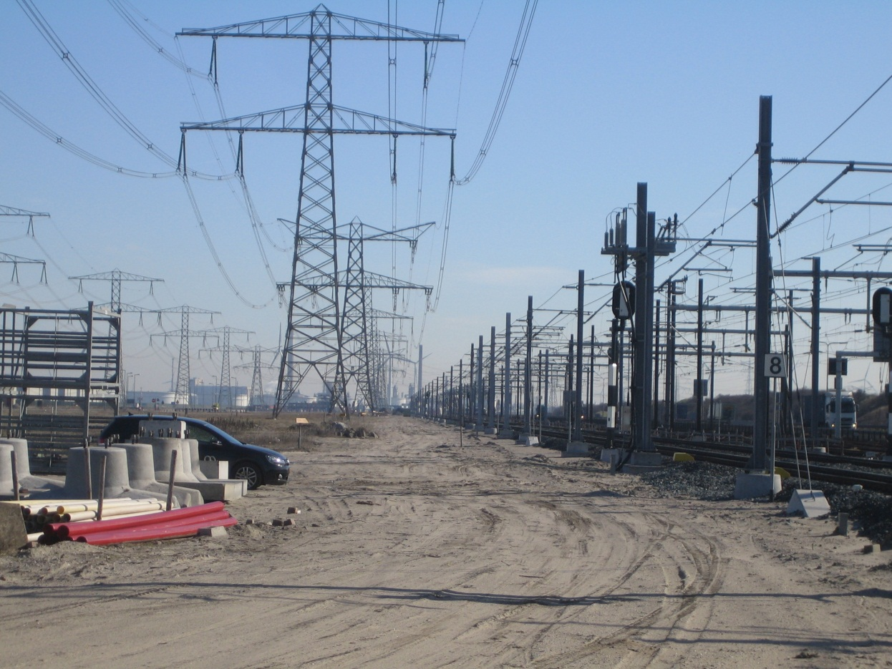
Figuur 1: Parallelloop bovenleiding en TENNET hoogspanningslijn

  - De volgende eis geldt enkel indien:
- sprake is van een parallel 25 kV-spoor (spanning voerend) direct naast het spanningsloze werkgebied;
- sprake is van een Tennet hoogspanningslijn die op minder dan 200 meter afstand parallel loopt aan het spanningsloze werkgebied en het spoor al of niet kruist;
- sprake is van een kruisende Tennet hoogspanningslijn (zonder parallelloop).
Bij sloop- en knipwerkzaamheden in de bovenleiding alsmede bij rijdraadvernieuwing dient in het werkplan beschreven te worden hoe tijdens de uitvoering van het werk ervoor gezorgd wordt dat bovenleidinggeleiders (negatieve feeder, draagkabel, hangdraad, rijdraad) altijd geaard blijven (vereffend met aarde). Maak een praktische werkinstructie. Zie in dit kader ook bijlage P2.

Opmerking: Voorgaande bepaling geldt niet in de situatie dat de hoogspanningslijn niet parallel loopt aan het spoor en enkel de spoorlijn haaks kruist.
  - Men moet altijd voorkomen dat een werkaarde in de bovenleiding tijdens werkzaamheden aan één zijde wordt weggenomen of onderbroken (direct of indirect, bijvoorbeeld doordat het elektrische circuit, waar de werkaarde onderdeel van is, wordt onderbroken via onderbreking in de spoorstaven dan wel de bovenleiding). Zonder aanvullende aardingsmaatregelen kunnen onveilige aanraakspanningen optreden.

  - Voorafgaand aan werkzaamheden dient gecontroleerd te worden of de spoorstaven / equipotentiaalleidingen, waarop werkaardes worden aangesloten, nog zijn verbonden met aarde. Normaliter zijn de spoorstaven en de equipotentiaalleiding om de 600 meter met de lineaire aardkabel gekoppeld via een meet- en inspectiepunt / putje. Echter door spoorwerkzaamheden dan wel door koperdiefstal kan het retour- en aardingssysteem beschadigd zijn.
Indien gedurende de werkzaamheden spooronderbrekingen worden gemaakt of ES-lassen aangebracht, dient deze controle ook tijdens de werkzaamheden uitgevoerd te worden. Indien nodig moeten nieuwe elektrische koppelingen met de lineaire aardkabel worden gemaakt. Deze bewaking moet dan in de werkinstructie van de werkverantwoordelijke geborgd te worden.

  - Bij het “aarden van de 25 kV ac-bovenleiding” (RT-systeem) dient de werkaarde te worden aangebracht aan enerzijds de contactleiding en anderzijds beide spoorstaven, die behoren tot de retourleiding. Indien bij het “aarden van de 25 kV ac-bovenleiding” slechts gebruik wordt gemaakt van 1 spoorstaaf in plaats van beide (=2) spoorstaven, dan is het mogelijk dat er te hoge aanraakspanningen op kunnen treden. Deze situatie dient zo veel mogelijk te worden vermeden.

  - Bij het onderbreken van het retoursysteem (bijvoorbeeld de spoorstaven) moet worden gezorgd voor het overblijven van voldoende retourgeleiding naar het voedende onderstation.

Een mogelijke oplossing is het aanbrengen van een overbrugging / doorverbinding tussen beide stukken spoorstaaf. Bij een 25 kV ac-bovenleidingsysteem dienen in dat geval de werkaardes op de equipotentiaalleiding aan te worden gesloten (kortsluiten negatieve feeder, contactleiding en equipotentiaalleiding).

  - Ter voorkoming van spanning-neutraal rijden moeten spanningsloze bovenleidingsecties die nog niet geaard zijn, bijvoorbeeld doordat ze buiten het werkgebied vallen, alsnog worden geaard. Spanning-Neutraal rijden door een trein kan namelijk grote schade aan de bovenleiding veroorzaken, doordat de optredende vlamboog niet wordt uitgeschakeld door de kortsluitbeveiliging.
Aarding van deze bovenleidingsecties kan plaatsvinden middels een kortsluitvast aardgarnituur of middels het sluiten van een koppelschakelaar indien de neutrale bovenleidingsectie grenst aan een kortsluitvast geaarde bovenleidingsectie.
  - Het aardplan voor de bovenleiding moet minimaal het volgende specificeren:
- paalnummer werkaarde;
- afstanden tussen werkaardes;
- welke bovenleiding geleider geaard wordt (negatieve feeder of contactleiding);
- aardpunt waarop geaard wordt (spoorstaven of equipotentiaalleiding).

De rolverdeling tussen o.a. werkverantwoordelijke en ploegleider in het realiseren van een goed aardplan wordt nader toegelicht in bijlage Q.

  - Het aardplan van de werkverantwoordelijke dient de te worden gebaseerd op de volgende tekeningen:
- Schakelschema;
- Tekening ‘Loop de bovenleiding’;
- Dwarsprofielen bovenleiding;
- HAS-tekening (toont het aardingssysteem);
- OR-bladen (voor bepaling positie ES-lassen indien van toepassing).

  - Indien het retour-en aardsysteem door spoorwerkzaamheden aangepast wordt, dient het aardingsplan een fasering te kennen of dient actief de bewaking van de aanwezigheid van voldoende aarding/potentiaalvereffening te worden geborgd in de werkinstructie van de werkverantwoordelijke.

Relatie tussen VVW en RLN00128
Dit hoofdstuk gaat nader in op de relatie tussen VVW en RLN00128.

Het doel van het VVW is het stellen van randvoorwaarden voor de veiligheid bij werken aan de railinfra, in het bijzonder gericht op de aspecten aanrijd- en elektrocutiegevaar. Deze randvoorwaarden zijn bindend.

De relatie tussen het VVW en RLN00128 voor de uitvoeringsfase is weergegeven in Figuur 2. Deze figuur geeft de uit te voeren activiteiten weer in relatie tot het uitvoeren van schakelhandelingen en het instellen van buitendienststellingen en noemt de betrokken actoren.

De toelichting onder Figuur 2 noemt de documentatie waarmee één en ander dient te worden vastgelegd: schakelopdracht, modelverklaring 1, 2 en 3 en werkcontract (weco).
De schakelopdrachten voor verschillende vakdisciplines zijn te vinden in de bijlagen (bijlage B en C) evenals de modelverklaring 1, 2 en 3 (zie bijlage E) en de bijbehorende procedure (zie bijlage D).

Figuur 2 Relatieschema uitvoeren schakelopdracht (met of zonder BD)

Activiteit 1: De bedieningsdeskundige OBI vraagt toestemming aan treindienstleider om de aangegeven groepen te kunnen schakelen en spreekt begin- en eindtijden af. Bedieningsdeskundige OBI en treindienstleider leggen dit vast in een werkcontract (weco).

Activiteit 2: De bedieningsdeskundige OBI en werkverantwoordelijke zorgen voor de uitvoering van de goedgekeurde schakelopdracht.

Activiteit 3: De werkverantwoordelijke / ploegleider en leider werkplekbeveiliging / werkploegleider maken modelverklaring 1, 2 en 3 op.
Opmerking: Indien de leider werkplekbeveiliging tevens werkverantwoordelijke / ploegleider is, dan wordt geen modelverklaring 1, 2 en 3 opgesteld.

Activiteit 4: De treindienstleider en leider werkplekbeveiliging communiceren uitsluitend over buitendienststelling (BD). Afspraken daarover leggen beiden vast in een werkcontract (weco). In het werkcontract (weco) van de leider werkplekbeveiliging wordt zo nodig aangegeven dat modelverklaring 1, 2 en 3 is opgesteld.
Opmerking: De activiteiten ten behoeve van buitendienststelling (BD) verlopen onafhankelijk van de activiteiten ten behoeve van spanningloosstelling.

Kennis- en ervaringsniveau
NEN3840:2011/4.2 en RLN00128-1 beschrijven het minimale kennis- en ervaringsniveau waaraan veiligheidsfunctionarissen moeten voldoen. Voor alle veiligheidsfunctionarissen die voor ProRail en voor de aannemer werkzaam zijn, gelden aanvullende eisen voor wat betreft “kennis en ervaring”. Deze aanvullende eisen staan in de zogenaamde vakbekwaamheidsprofielen, in bijlage G van RLN00128-3.

Het vakbekwaamheidsprofiel van een veiligheidsfunctionaris kent een aantal criteria waaronder “houding en gedrag” en de zogenaamde “eindtermen”. Deze eindtermen zijn de leerdoelen waaraan een opleiding moet voldoen.

Indien een persoon voldoet aan alle genoemde eindtermen, kan hij door zijn werkgever worden aangewezen als veiligheidsfunctionaris die voor ProRail mag werken. Controle door ProRail zal worden uitgevoerd middels een zogenaamd veiligheidsexamen, dat wordt afgenomen door een exameninstituut dat ProRail heeft erkend.

Om voor ProRail te mogen werken, dient deze persoon daarna te worden aangewezen als
veiligheidsfunctionaris. Voor de desbetreffende procedure wordt verwezen naar bijlage H. Voorbeeld aanwijzingsformulieren zijn opgenomen in bijlage L.”

Het creëren van een veilige werkplek

Inleiding
Voor het laten uitvoeren van werkzaamheden aan de diverse installatiecomponenten bestaan gedetailleerde procedures, onder andere voor het creëren van een “veilige werkplek” waarbinnen het daadwerkelijke onderhoud (en reparatie) kan worden uitgevoerd.

Verder geldt:
- RLN00128 is een algemeen veiligheidsvoorschrift waarin zulke (gedetailleerde) procedures niet passen;
- de werkgever van het personeel dat de werkzaamheden uitvoert is verantwoordelijk voor het kennis- en ervaringsniveau van dat personeel. (Indien noodzakelijk dient hij ervoor zorg te dragen dat zijn personeel voldoende kennis en ervaring heeft en dat de bijbehorende (gedetailleerde) procedures en / of werkinstructies ter beschikking worden gesteld);
- de daadwerkelijke (gedetailleerde) procedures zijn mede afhankelijk van het fabrikaat, type en soort van het betreffende installatiecomponent.

Om bovengenoemde redenen zijn deze gedetailleerde procedures niet in RLN00128 opgenomen, maar de algemeen geldende “generieke procedure” (voor het creëren van een veilige werkplek).

De “generieke procedure”

Doel
Het doel van de “generieke procedure” is het verkrijgen van een uniforme opbouw van de werkinstructies, gebaseerd op de Europese normen op het gebied van veiligheidsregelgeving.

Uitgangspunt
Uitgangspunt van de “generieke procedure” is de zogenaamde “veilige vijf”. Deze “veilige vijf” is beschreven in NEN-EN50110-1:2005/6.2.
Hieronder worden de volgende vijf belangrijke stappen verstaan:
- Volledig scheiden;
- Beveiligen tegen wederinschakelen;
- Controle of de (betrokken) installatie spanningsloos is;
- Zorgen voor aarding en kortsluiting;
- Zorgen voor bescherming ten opzichte van naastgelegen actieve delen.

De daadwerkelijke specifieke procedures en / of werkinstructies moeten worden gemaakt op basis van de “generieke procedure”.

Inhoud
In deze paragraaf is de algemeen geldende “generieke procedure voor het creëren van een veilige werkplek” opgenomen.
Hierbij wordt met name ingegaan op de huidige werkwijze binnen ProRail en de taakverdeling tussen ProRail en aannemer. Verder worden de verantwoordelijkheden van de diverse veiligheidsfunctionarissen toegelicht.

Voorbereiding

ProRail geeft opdracht tot het verrichten van werkzaamheden door een aannemer.

Voordat met de werkzaamheden wordt begonnen, moet de installatieverantwoordelijke over de voorgenomen werkzaamheden worden geïnformeerd.

Toelichting
De gesprekken tussen werkverantwoordelijke en installatieverantwoordelijke moeten vroegtijdig plaatsvinden, zodat inpassing van het werk maximaal mogelijk is en het moment van aanmelden past binnen de planningscyclus van ProRail voor de aanvraag van buitendienststellingen.

Bij werkzaamheden op transitiegebieden met het energiebedrijf en Duitsland en België moet rekening worden gehouden met de regelgeving van het betreffende land of organisatie.

Uiteindelijk resulteert deze voorbereiding in onder andere een schakelopdracht. Deze schakelopdracht wordt gemaakt voor het schriftelijk vastleggen van de schakelhandelingen.

De schakelopdracht wordt goedgekeurd door ProRail, door of namens de installatieverantwoordelijke. Dit gebeurt in het kader van de bedrijfsvoering en in verband met de coördinatie van werken

Tevens worden afspraken gemaakt over tijdstippen van spanningsloosstellingen. Deze moeten passen binnen het tijdsbestek van de WBI.

Vervolgens informeert ProRail, door of namens de installatieverantwoordelijke, de bedieningsdeskundige OBI

Waar nodig informeert ProRail, door of namens de installatieverantwoordelijke, het energiebedrijf dan wel de infrabeheerder in Duitsland / België.

Veilige werkplek creëren

Volledig scheiden
Op het vooraf afgesproken moment van (vrij)schakelen communiceert de werkverantwoordelijke of een door de werkverantwoordelijke aangewezen ploegleider met de bedieningsdeskundige OBI over het vrijschakelen (scheiden) van de installatiecomponent zoals is verwoord in de goedgekeurde schakelopdracht. De te volgen communicatieprocedure voor schakelhandelingen is voor de verschillende disciplines vastgelegd in respectievelijk bijlage B en C.
Indien er bij gecombineerde werkzaamheden (tractievoeding en bovenleiding) een coördinerend werkverantwoordelijke / ploegleider is aangewezen, dient deze de communicatie van beide disciplines te verzorgen richting OBI.
Hiertoe maakt de bedieningsdeskundige OBI de desbetreffende installatiecomponent aan alle zijden spanningsloos door al die schakelaars op afstand open te schakelen, die direct verbonden zijn met de desbetreffende installatiecomponent.
Indien op afstand schakelen (of scheiden) niet mogelijk is, schakelt een vakbekwaam persoon ter plaatse, onder verantwoordelijkheid van de werkverantwoordelijke of een door hem aangewezen ploegleider, in overleg en na toestemming van de bedieningsdeskundige OBI.
Toelichting
Voorbeelden van het ter plaatse scheiden (schakelen) in het vakgebied tractievoedingen kunnen onder andere zijn het trekken / open sturen van scheiders en het uitrijden van schakelaars.

Beveiligen tegen wederinschakelen
Alle op de schakelopdracht vermelde schakelaars die op afstand kunnen worden bediend, worden door het OBI op afstand geblokkeerd in de stand die vermeld is op de schakelopdracht. Indien er geen schakelopdracht aanwezig is door de noodzaak van een spoedschakeling, dan blokkeert het OBI op afstand al die schakelaars die spanning op het betreffende installatiecomponent kunnen zetten.

Vanuit de verantwoordelijkheid van de werkverantwoordelijke voor het aspect ‘veilig werken’ kan hij ter plekke de installatie (laten) blokkeren tegen wederinschakeling. Deze handelingen moeten door minimaal een bevoegd persoon uitgevoerd worden.

Toelichting:
Dit ter plekke blokkeren is in het vakgebied tractievoedingen bijvoorbeeld mogelijk door een mechanische vergrendeling aan te brengen (zoals het aanbrengen van hangsloten) of door het weghalen van de stuur- en / of voedingsspanning of door het aanbrengen van een softwarematige vergrendeling via het bedrijfsvoeringssysteem.

Het ter plekke blokkeren in het vakgebied “bovenleiding en retourleiding/aarding” is niet gebruikelijk. Dit blokkeren wordt (over het algemeen) uitgevoerd door de bedieningsdeskundige OBI ten behoeve van de werkverantwoordelijke. (Zie ook RLN00128-1.)

Controle of de (betrokken) installatie spanningsloos is
Minimaal een vakbekwaam persoon controleert namens de werkverantwoordelijke (of de door hem aangewezen ploegleider) of er geen spanning aanwezig is aan beide zijden van de desbetreffende installatiecomponent. Dit doet hij met de daarvoor geschikte meetapparatuur.

Elke fase van de schakelaars, rail en / of installatiecomponent moet worden gecontroleerd op aanwezigheid van spanning.

Conform NEN-EN50110-1:2005/5.3.1.2 en 6.2.3 dient de spanningstester onmiddellijk voor en na gebruik te worden gecontroleerd op juiste werking.

Toelichting
Alle handelingen met betrekking tot dit onderdeel vallen onder verantwoordelijkheid van de werkverantwoordelijke.

Zorgen voor aarding en kortsluiting
De vakbekwaam persoon brengt namens de werkverantwoordelijke of de door hem aangewezen ploegleider, daar waar nodig, aan één of beide zijden van desbetreffende installatiecomponent een (zichtbare) aarding aan.

Toelichting
Alle handelingen met betrekking tot dit onderdeel vallen onder verantwoordelijkheid van de werkverantwoordelijke.
Indien mogelijk aardt de bedieningsdeskundige OBI op afstand, met de op afstand bedienbare aarders, de desbetreffende installatiecomponent.

Zorgen voor bescherming ten opzichte van naastgelegen actieve delen
De vakbekwaam persoon bakent, indien noodzakelijk, namens de werkverantwoordelijke of de door hem aangewezen ploegleider de werkplek af, conform de voorwaarden uit NEN-EN50110-1:2005/6.4.2 en RLN00128-1.

Toelichting
Alle handelingen met betrekking tot dit onderdeel vallen onder verantwoordelijkheid van de werkverantwoordelijke.

Toestemming om met de werkzaamheden te gaan beginnen
De werkverantwoordelijke of de ploegleider die de verantwoordelijkheid voor de werkzaamheden draagt, verleent toestemming om met de werkzaamheden te beginnen.

Uitwerking
In bijlage I zijn instructies opgenomen voor het maken van specifieke procedures / werkinstructies voor het creëren van een veilige werkplek ten behoeve van onderhoud aan tractievoedingsinstallaties in onder-, AT- en schakelstations.

In bijlage J zijn uitwerkingen te vinden van de generieke procedure “Veilige werkplek creëren” met betrekking tot (het vrijschakelen en aarden van) het 25 kV ac-bovenleidingsysteem. In bijlage K tenslotte zijn soortgelijke uitwerkingen opgenomen voor het 10/13kV IVS-systeem.

De uitwerkingen van bijlage J en K maken geen integraal onderdeel uit van RLN00128-3. Zij dienen slechts ter vergroting van het inzicht en ter ondersteuning bij de voorbereiding en uitvoering van de te nemen veiligheidsmaatregelen.
Voor de daadwerkelijke uitvoering van de productspecifieke manier van vrijschakelen en het aarden, en wederom bedrijfsklaar maken, wordt verwezen naar de werkinstructies op detailniveau, productmanuals en opleidingen die daarvoor bestaan.

Werken in de Betuweroute spanningsluis

Leeswijzer
Paragraaf 14.2 beschrijft het toepassingsgebied van dit hoofdstuk.

Paragraaf 14.3 gaat vervolgens in op de risico’s die verbonden zijn aan het werken in de spanningssluis. De risico’s bevinden zich niet alleen op de werkplek maar ook ver daarbuiten en mogelijk zelfs buiten het buitendienst gestelde gebied.

In paragraaf 14.4 wordt een omschrijving van de spanningssluis gegeven waarbij de nadruk ligt op de retoursystemen. Deze kennis en het begrip ervan zijn noodzakelijk om veilig te kunnen werken in de spanningssluizen.

In paragraaf 14.5 worden aandachtspunten gegeven voor het plannen en uitvoeren van werkzaamheden in de spanningssluis.

In bijlage N is aanvullende informatie opgenomen:
N.1 Overzicht aansluitbogen bij Meteren Aansluiting en Elst Aansluiting;
N.2 Uitschakelen van de spanningssluisbeveiliging;
N.3 Aandachtspunten;
N.4 Aardingsprincipes;
N.5 Aandachtspunten ten behoeve van het werkplan;
N.6 Toelichting opbouw bovenleiding.

Toepassingsgebied
Dit hoofdstuk is alleen van toepassing op het werken in de spanningsluizen van de Betuweroute. Omdat er vele grenzen van een spanningssluis te definiëren zijn (vanuit de verschillende oogpunten zoals treinbeveiliging, tractievoeding, baan) is het toepassingsgebied per spanningssluis afgebakend en in deze paragraaf weergegeven. Dit hoofdstuk is geldig voor werkzaamheden aan retour, minus en bovenleiding en tevens voor werkzaamheden aan kabels en kasten in de spanningssluis en in de nabijheid daarvan. De veiligheidsmaatregelen voor meet- en inspectiewerkzaamheden aan het RLA-systeem van de spanningssluis mogen worden uitgevoerd door de WV/PL tractievoeding 25 kV. De veiligheidsmaatregelen voor werkzaamheden aan de bovenleiding moeten worden uitgevoerd door de WV/PL BVL/RLA 25 kV.

Toepassingsgebied Vaanplein
Dit hoofdstuk moet worden toegepast bij werkzaamheden:
- aan 1500V groepen 9774, 9776;
- aan 25kV groepen 1601, 1602;
- aan/naast spoor tussen wissel 3029b en 3047 (spoor NC) (De genoemde 1500V en 25kV groepen lopen verder door);
- aan/naast spoor tussen wissel 3029a en 3051(spoor MC) (De genoemde 1500V en 25kV groepen lopen verder door).

Toepassingsgebied Sophiatunnel
Dit hoofdstuk moet worden toegepast bij werkzaamheden:
- aan 1500V groepen: 9787, 9797;
- aan 25kV groepen: 1900,1901;
- aan/naast spoor tussen wissel 2301b en 4061 (spoor KA + KB) (De genoemde 1500V en 25kV groepen lopen verder door);
- aan/naast spoor tussen wissel 2301a en 4063 (spoor ZA + ZB) (De genoemde 1500V en 25kV groepen lopen verder door).

NOOT: vanwege het tunnelregime moet, bij werkzaamheden in een tunnelbuis, deze buis altijd buitendienst genomen worden. Er is dan geen treinverkeer mogelijk in die buis. De veiligheidsmaatregelen voor werkzaamheden aan of in de nabijheid van de spanningssluis moeten wel onverkort toegepast worden.

Toepassingsgebied Meteren Aansluiting
Dit hoofdstuk moet worden toegepast bij werkzaamheden:
- aan 1500V groepen: 9336, 9342, 9337, 9339;
- aan 25kV groepen: 1902,1903, 1904, 1905;
- aan/naast spoor tussen wissel 411 en 4227 (C-boog, spoor CC1 en CC2);
- aan/naast spoor tussen wissel 405 en 4221(D-boog, spoor DD1 en DD2);
- aan/naast spoor tussen wissel 439 en 4201(E-boog, spoor EE1 en EE2);
- aan/naast spoor tussen wissel 443 en 4211(F-boog, spoor FF1 en FF2).

Toepassingsgebied Elst Aansluiting
Dit hoofdstuk moet worden toegepast bij werkzaamheden:
- aan 1500V groepen: 9297, 9298, 9299;
- aan 25kV groepen: 1906, 1907, 1908;
- aan/naast spoor tussen wissel 417 en 4475 (G-boog, spoor GG1 en GG2);
- aan/naast spoor tussen wissel 421/419 en 4475 (H-boog, spoor HH1 en HH2);
- aan/naast spoor tussen wissel 443 en 4487(K-boog, spoor KK1 en KK2).

Toepassingsgebied Zevenaar
Dit hoofdstuk moet worden toegepast bij werkzaamheden:
- aan 1500V groepen:9288. 9290;
- aan 25kV groepen: 1909, 1910 en 1045 en 1046 (AC-las ligt onder 1045/1046);
- aan/naast spoor tussen wissel 5105 en 4747 (spoor KL);
- aan/naast spoor tussen wissel 5117/5119 en 4745 (spoor ZL, ZM, ZN).

Risico’s bij het werken in de spanningssluis
De voorbereidingen voor het werken aan/op het spoor of aan installaties naast het spoor is in de spanningsluizen van de Betuweroute complexer dan op het reguliere spoor. Dit heeft te maken met de (elektromagnetische) beïnvloeding van de conventionele ProRail infrastructuur op de Betuweroute infrastructuur en vice versa. Deze beïnvloeding kan tot ver buiten het werkgebied of buitendienst gesteld gebied doorlopen. Mogelijk kunnen daardoor effecten ontstaan in een ander techniekveld dan waar de geplande werkzaamheden betrekking op hebben. Door bijvoorbeeld werkzaamheden aan de bovenleiding in de spanningssluis kunnen de treindetectiesystemen behorende bij de conventionele (1500V) infra beïnvloed worden. Dat wil zeggen dat de normaal in dienst zijnde infrastructuur (zowel conventioneel als Betuweroute) kunnen worden beïnvloed.

De volgende risico’s gelden voor werkzaamheden in de spanningssluis:
- optreden van te hoge aanraakspanningen, ook als nevenspoor / nevensporen in dienst blijft / blijven (elektrocutiegevaar, veiligheidsrisico);
- onterecht aanspreken van de spanningssluisbeveiliging, waardoor voedende schakelaars uitvallen en soms grote delen van het spoor spanningsloos worden, zowel 1500V als 25kV. De spanningssluisbeveiliging is een inrichting die de bovenleiding uitschakelt als een kortsluiting optreedt in een spanningssluis (o.a. als een locomotief met opstaande pantograaf door een spanningssluis rijdt), zie ook bijlage N.2. (beschikbaarheidsrisico);
- condensatorbanken (zowel die ín de sluis (d.w.z. tussen de AC-las en DC-las) als die naast het DC-spoor (capacitieve aarding)) die bij werkzaamheden nog niet ontladen zijn (elektrocutiegevaar);
- het doorverbinden van minus (retourvoorziening 1500V systeem) en aarde (retourvoorziening 25kV systeem) met als gevolg:
  - wisselstroom in 1500V systeem systemen, behorende bij de conventionele infrastructuur (bijvoorbeeld treindetectie /ATB), raken gestoord (veiligheids- en beschikbaarheidsrisico);
  - gelijkstroom in 25kV systeem transformatoren (in AT-stations, onderstations, treinen) kunnen in verzadiging of defect raken en de DC-beveiliging in een 25kV onderstation kan aanspreken. Dit heeft als gevolg dat een deel van de Betuweroute 10 minuten spanningsloos is (beschikbaarheidsrisico).
- het doorverbinden van minus en aarde kan ook onbewust gebeuren zoals bijvoorbeeld door het overbruggen van de AC- en DC-las door werktrein(en) of railvoertuigen. Let op, de sluizen hebben verschillende lengtes (zie ook bijlage N.3).

De werking/opbouw van de spanningssluizen op de Betuweroute

Opbouw (retoursysteem) spanningssluis
Om veilig te kunnen werken in de spanningssluis is het noodzakelijk de opbouw en de werking te kennen van de retoursystemen behorende bij het 1500V systeem, het 25kV systeem en het retoursysteem in de spanningssluis zelf. Aan de hand van Figuur 3 (doorgaande baan) en Figuur 4 (bogen) worden de retoursystemen voor een enkelsporige spanningssluis toegelicht. De opbouw van de retoursystemen is, zoals in de figuren te zien is, voor beide situaties gelijk; de opbouw van de bovenleiding is echter verschillend. Het verschil in bovenleiding en de opbouw ervan worden verder toegelicht in bijlage N.6. In dit hoofdstuk wordt volstaan met een schematische weergave van de bovenleiding.

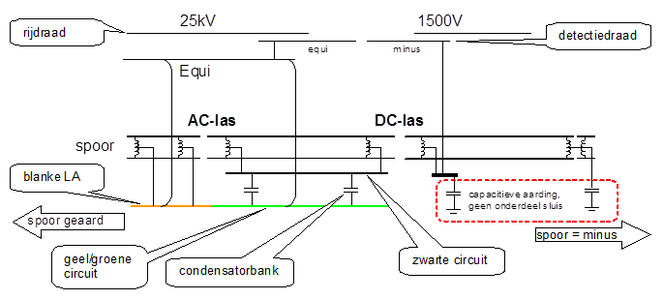
Figuur 3 Schematische weergave van de retoursystemen van een spanningsluis (Vaanplein, Sophiatunnel, Zevenaar) op de doorgaande baan

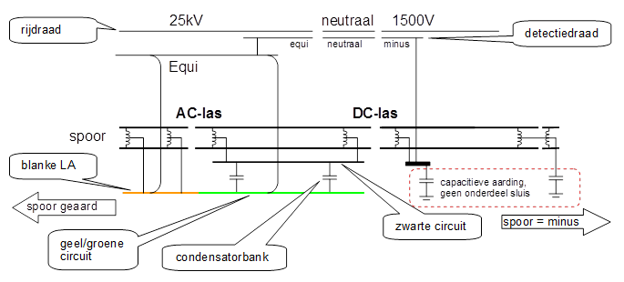
Figuur 4 Schematische weergave van de retoursystemen van een spanningsluis in de bogen bij Meteren Aansluiting en Elst Aansluiting

In Figuur 3 en Figuur 4 is een enkelsporige spanningssluis getekend. Aan de linkerkant is het 25kV spoor getekend, aan de rechterkant het 1500V spoor.
Van boven naar beneden is achtereenvolgens te zien:
- Bovenleiding: rijdraad met parallel daaraan de detectiedraad verbonden met de equipotentiaalleiding (25kV deel) respectievelijk minus (1500V deel); wanneer een trein ten onrechte met opstaande pantograaf de sluis berijdt, dan ontstaat kortsluiting met of de 25kV, of de 1500V. (De verschillen in bovenleidingopbouw worden verder toegelicht in bijlage N.6.);
- spoor met AC-las en DC-las;
- zwarte circuit (opgebouwd uit het spoor tussen de AC- en de DC-las, de railspoelen en de verbinding naar condensatorbanken);
- twee condensatorbanken tussen het zwarte circuit en het geel/groene circuit;
- blanke LA (lineaire aardkabel) en geïsoleerde geel/groene circuit (opgebouwd uit geel/groen geïsoleerde lineaire aardkabel en verbindingen naar de condensatorbanken).

NOOT 1:
De condensatorbanken, die verbonden zijn met het 1500V spoor, zijn bedoeld voor capacitieve aarding. De functie hiervan is om eventuele 50Hz stroom, afkomstig van de 25kV-zijde, af te leiden naar aarde zodat deze “minder ver” het DC-gebied in komt. Deze condensatorbanken voor capacitieve aarding van het 1500V spoor maken géén deel uit van de spanningssluis zoals omschreven in OVS00054. De condensatorbanken voor capacitieve aarding zijn echter wel ingetekend omdat ze onder andere bij de DC-las staan en daardoor mogelijk verwarring kunnen geven. Overige condensatorbanken voor capacitieve aarding staan verderop naast het DC-spoor.

NOOT 2:
Het geel/groene circuit en het zwarte circuit vormen een wezenlijk onderdeel van het RLA-systeem; zij vormen samen met de equipotentiaalgeleider namelijk het 25kV retourcircuit in de spanningssluis.

NOOT 3:
De AC-las en DC-las zijn normale ES-lassen. De naamgeving is afgeleid van de locatie van de las: de AC-las ligt aan de 25kV zijde van de spanningssluis, de DC-las ligt aan de 1500V zijde.

De retourstromen lopen, afhankelijk van het systeem op verschillende manieren terug naar de bron:
- Op het 25kV baanvakdeel loopt de AC-retourstroom deels terug via het spoor en deels via de railspoelen naar de LA en equipotentiaalleiding.
- In de spanningssluis (tussen AC-las en DC-las) loopt de 25kV AC-retourstroom via de railspoelen naar de condensatorbanken (zwarte circuit) en vervolgens naar de geïsoleerde geel/groene aardkabel, terug naar de LA. De geïsoleerde geel/groene aardkabel is op een aantal plaatsen verbonden met de equipotentiaalleiding.
- Op het 1500V baanvakdeel loopt de DC-retourstroom terug via de geïsoleerde spoorstaven. Eventuele AC-retourstoom op het DC-spoor (ten gevolge van een locomotief in de sluis met wagons over de DC-las) wordt afgeleid naar aarde door de capacitieve aarding.

Treinen kunnen in de spanningssluis (dus indien de locomotief met de stroomvoerende pantograaf zich tussen de AC-las en DC-las bevindt) géén DC-tractie afnemen; er is dus geen DC-retourstroom in de spanningssluis (de gelijkstroom die in de sluis komt wordt veroorzaakt door het overbruggen van de DC-las door een trein/wagon).

De beide retoursystemen (aarde voor 25kV en minus voor 1500V) dienen gescheiden te blijven. Deze scheiding wordt gerealiseerd door:
- de DC-las;
- de condensatorbanken tussen het zwarte en geel/groene circuit in de spanningssluis;
- de AC-las.

AC-tractiestroom wordt tegengehouden door de DC-las. Als een trein in Figuur 3 of Figuur 4 van rechts naar links rijdt en daarbij de DC-las overbrugt en onder 25kV gaat rijden, komt een deel van de AC-stroom op het DC-spoor terecht. Dat deel wordt door de condensatoren naast het DC-spoor (de capacitieve aarding) afgeleid naar aarde; het overgrote deel van de AC-retourstroom gaat echter direct door de condensatorbanken in de spanningssluis terug richting het 25kV systeem.

DC-tractiestroom, afkomstig van het 1500V spoor, wordt in eerste instantie ‘tegengehouden’ door de DC-las. Als de DC-las door een trein overbrugd is (of defect is) wordt de DC-tractiestroom ‘tegengehouden’ door de AC-las en de condensatorbanken in de spanningssluis.

Koppeling retoursystemen bij parallel liggende spanningssluizen
Op de meeste locaties, waar de spanningssluizen zich bevinden, ligt dubbelspoor. Dit betekent dat er twee (enkelsporige) spanningssluizen naast elkaar liggen. De retourcircuits van deze parallelle spanningssluizen zijn op een aantal plaatsen met elkaar verbonden door middel van dwarsverbindingen om aanraakspanningen voldoende laag te houden (zie Figuur 5 voor twee parallelle spanningssluizen in de bogen). De standaard locaties voor deze dwarsverbindingen zijn:

systeem | locatie
regulier 25kV | - normale dwarskoppeling van 25kV systeem net buiten de sluis
spanningssluis | - dwarskoppeling via de retourkasten bij de AC-las;  - dwarskoppeling bij Meet- en Inspectiekast (MIK) bij de eerste condensatorbank in de spanningssluis;  - dwarskoppeling bij Meet- en Inspectiekast (MIK) bij de tweede condensatorbank in de spanningssluis;  - dwarskoppeling via de retourkasten bij de DC-las.
regulier 1500V | - normale dwarskoppeling van 1500V systeem tussen minuskasten nabij DC-las net buiten de sluis.

Deze extra dwarsverbindingen vormen het enige verschil tussen de enkelsporige en dubbelsporige spanningssluizen.

Figuur 5 geeft de parallel liggende spanningssluizen met onderlinge verbindingen schematisch weer. De exacte locaties van deze verbindingen zijn weergegeven op de aardingstekeningen van de betreffende spanningssluis.

NOOT:
Merk op dat de zwarte circuits van parallel liggende spanningssluizen niet met elkaar verbonden zijn, alleen de geel/groene circuits zijn met elkaar verbonden.

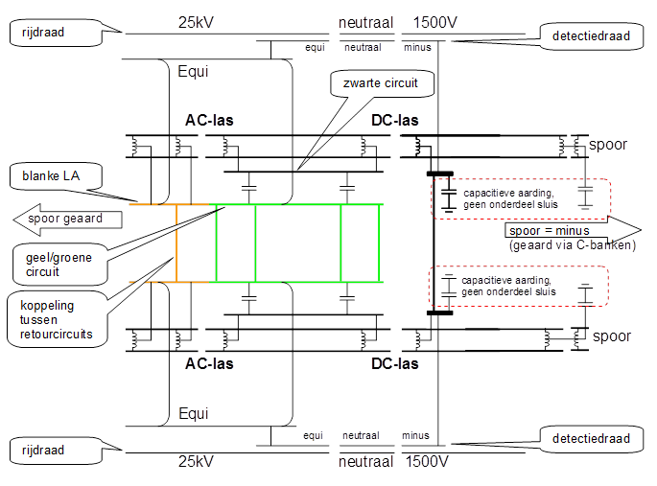
Figuur 5 Schematische weergave van parallel liggende spanningssluizen (bogen)

Voorbereiding werkzaamheden
Voor de voorbereiding van de werkzaamheden dient een werkplan/werkinstructie opgesteld te worden conform de reguliere werkwijze zoals beschreven in RLN00128-1. Voor aandachtspunten ten behoeve van het opstellen van het werkplan, zie bijlage N.5.

Het risico van beïnvloeding van treindetectiesystemen behorend bij de conventionele railinfrastructuur wordt beheerst door een scheiding te garanderen tussen beide retoursystemen. Deze scheiding wordt normaal gesproken gevormd door de DC-las van de spanningssluis. De installatieverantwoordelijke dient voorafgaand aan de werkzaamheden het werkplan erop te toetsen dat de scheiding tussen de retoursystemen (zijnde de scheiding in de minus) gehandhaafd blijft bij de werkzaamheden.

Indien, door werkzaamheden, de scheiding door de DC-las niet in stand gehouden kan worden, dient een tijdelijke scheiding aangebracht te worden op een andere locatie in het 1500V retourcircuit. Dit geldt ook indien de een werktrein of railvoertuig kortstondig de lassen overbrugt. Dit heeft mogelijk consequenties voor het spanningsloos te stellen gebied. Voor verdere toelichting zie bijlage N4.4.

Voor werkzaamheden in of nabij de spanningssluis dient ook RLN00214 gevolgd te worden.

Bijlage A Voorbeeld “Bewijs van Toegang tot Hoogspanningsruimten”
Voorkant Model “Verklaring/bewijs van Toegang tot Hoogspanningsruimten”

Achterkant Model “Model/bewijs van Toegang tot Hoogspanningsruimten”

Opmerking: Overal waar ‘hij’ staat mag ook ‘zij’ gelezen worden.

Bijlage B 25kV-Schakelopdracht voor HSL-Zuid

B1. Invulinstructie behorend bij de “25kV-schakelopdracht HSL-Zuid”.
Hieronder volgt een korte uitleg van de 25kV-schakelopdracht voor HSL-Zuid. De vaste gegevens van de schakelopdracht worden ingevuld in de “koptekst”. Deze tekst komt daardoor bovenaan iedere bladzijde te staan.

Invulveld: | Uitleg:
e-mailadres | Het e-mailadres waar de goedgekeurde en ondertekende schakelopdracht door ProRail naar toe moet worden gestuurd.
WBI-nummer | Het WBI-nummer waaraan de schakelopdracht is gekoppeld.
Werkplek | Indien een WBI uit meerdere werkplekken bestaat wordt hier de werkplekaanduiding ingevuld.  Bijvoorbeeld A, B of C.
Volgnummer ProRail | Indien van toepassing vult de bedieningsdeskundige OBI hier het volgnummer in voor de registratie binnen ProRail.
Volgnummer Infraspeed | De werkverantwoordelijke (of installatieverantwoordelijke) van Infraspeed vult hier het volgnummer in voor de registratie binnen Infraspeed.
Datum van de  Werkzaamheden | Hier de periode invullen van de duur van de schakelopdracht.  De datumvelden moeten op de volgende wijze worden ingevuld: 22-34-1006. De tijd wordt als volgt ingevuld: 23:30.
Plaats van de  werkzaamheden | Hier wordt de plaats van de werkzaamheden ingevuld.  Voor een Onder- of AT-station wordt de betreffende naam ingevuld en voor bovenleiding wordt de betreffende werkzone ingevuld.
Aard van de  werkzaamheden | Geef kort en bondig de uit te voeren werkzaamheden op.  Met name voor de niet-onderhoudswerken is dit van belang.
Vindt wijziging  Bovenleidingschakel-  schema plaats? | Indien de werkzaamheden leiden tot een wijziging van het  bovenleiding schakelschema moet dat hier worden vermeld.  Bij einde werkzaamheden moet ook worden vermeld dat de nieuwe (met name genoemde) versie van kracht is geworden.
Uitgeschakeld moeten zijn de voedingssecties (en/of groepen) van  bovenleiding schakelschema: | Om misverstanden te voorkomen moet het gebruikte schakelschema met de uitgave worden vermeld.  Tevens dienen de nummers van de voedingssectie en/of bovenleidinggroepen te worden vermeld.  Ook de groepen die niet direct voor het werk noodzakelijk zijn maar spanningsloos worden en niet meer onder spanning kunnen worden gezet, moeten hier worden vermeld.
Schakelhandelingen | Op de eerste regel wordt de startsituatie van de installatie vermeld.  De schakelhandelingen moeten op volgorde van schakelen (onder de eerste kolom “Nr.”) worden aangegeven welke schakelaars (onder de tweede kolom “Installatie Code”) in welke stand (onder de derde kolom “Handeling”) moeten worden gezet.  In de kolom “gereed” tekenen de werkverantwoordelijke (of ploegleider) en bedieningsdeskundige OBI af wanneer de handeling is uitgevoerd.  Indien de schakelhandelingen hebben geleid tot het uit- of inschakelen van een (groter) installatiedeel wordt onderin de derde kolom “Handeling” het installatiedeel vermeld dat uit- of ingeschakeld is.
Opmerking | Hier dient bijvoorbeeld te worden vermeld:  - zaken die van belang zijn voor de werkzaamheden of de bedrijfsvoering  - relaties met andere schakelopdrachten  - verduidelijking van de werkzaamheden
Opgemaakt door  Werkverantwoordelijke | In dit veld wordt de naam van de werkverantwoordelijke en zijn telefoonnummer ingevuld. Het telefoonnummer is verplicht.  Bij onvoorziene omstandigheden dient de ploegleider de werkverantwoordelijke te bellen.  Nadat de schakelopdracht is geprint kan de handtekening door de werkverantwoordelijke worden geplaatst.
Goedgekeurd door  Installatieverantwoordelijke | In het kader van bedrijfsvoering en coördinatie van werken dient de schakelopdracht getoetst en goedgekeurd te worden door de installatieverantwoordelijke (van Infraspeed).  Hierbij dient met name aandacht te worden geschonken aan de coördinatie van werkzaamheden welke door verschillende ploegen aan of in de nabijheid van de bovenleiding plaatsvinden.  Goed te keuren schakelopdrachten (voor gepland onderhoud) dienen minimaal 7 werkdagen voor aanvang van de werkzaamheden te worden ingediend bij ProRail.
Akkoord voor uitvoering  Bedieningsdeskundige OBI | Indien de schakelopdracht is ontvangen door de bedieningsdeskundige van het 25kV-OBI te Rotterdam zal deze de schakelopdracht controleren op “uitvoerbaarheid”. Na akkoord zal de bedieningsdeskundige van het 25kV-OBI te Rotterdam de schakelopdracht tekenen voor akkoord en terugzenden naar de aanvrager.  Alleen indien er akkoord is gegeven op de schakelopdracht kan deze door de bedieningsdeskundigen van het OBI op het gewenste moment worden uitgevoerd.

B2. Model – Voorbeeld “25kV-Schakelopdracht voor HSL-Zuid”
De elektronische versie van de “25kV-schakelopdracht voor HSL-Zuid” (versie 2.0) is hieronder opgenomen.
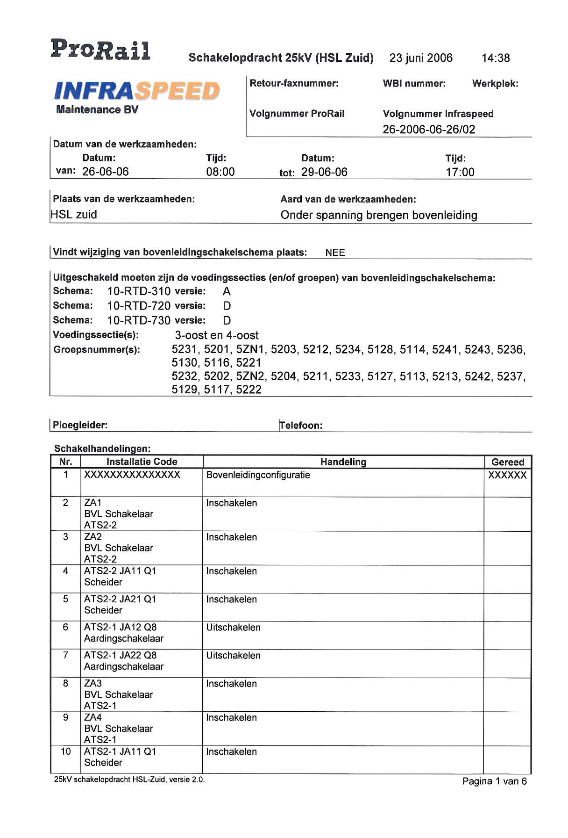

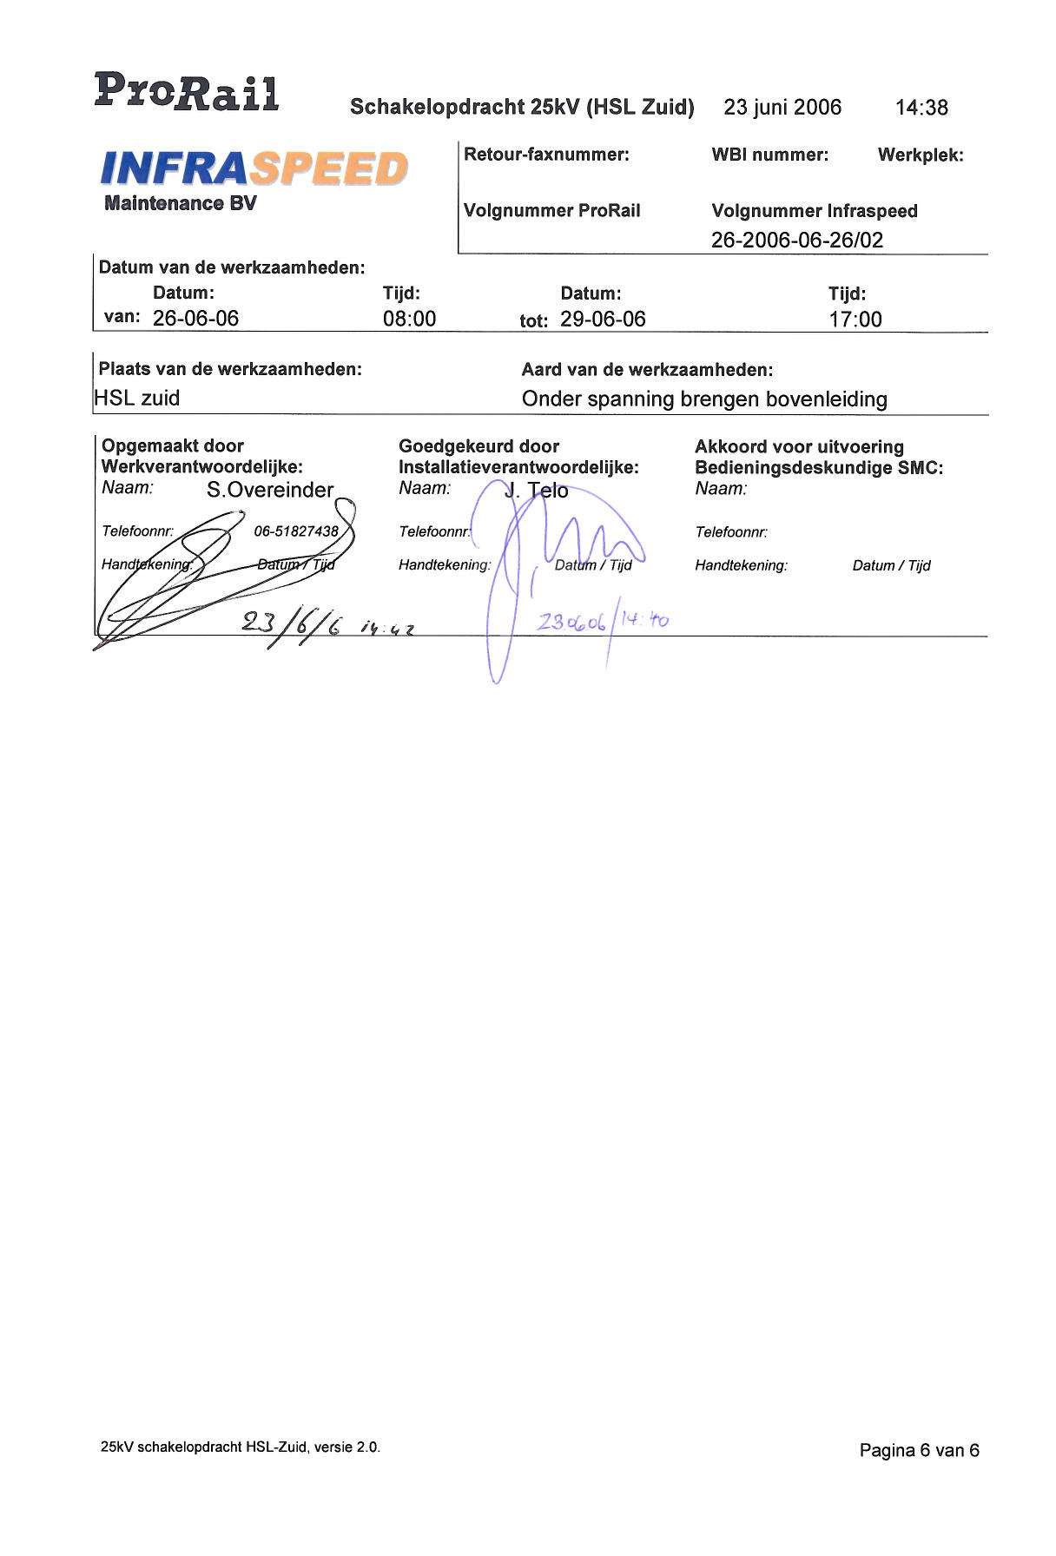

B3. Communicatieprocedure bij schakelhandelingen aan 25 kV ac-TEV-installaties

Leeswijzer communicatieprocedures: Toelichting in cursief rood.

B3.1. Communicatieprocedure uitschakelen Tractievoeding (component of installatie)

Persoon: | Inhoud:
Werkverantwoordelijke / Ploegleider | Geeft naam, bedrijf en locatie (onderstation, schakelstation of AT-station) waar hij zich bevindt door. Daarna het doel van de komst en het schakelopdrachtnummer.
Bedieningsdeskundige OBI | Herhaalt de locatie en zoekt de betreffende schakelopdracht op en leest (herhaalt) het schakelopdrachtnummer.
Werkverantwoordelijke / Ploegleider | Noemt de installaties / installatiedelen die uitgeschakeld dienen te worden.
Bedieningsdeskundige OBI | Herhaalt welke installaties of installatiedelen uitgeschakeld dienen te worden.
Werkverantwoordelijke / Ploegleider | Vraagt om voor hem te schakelen de schakelaars………………….IN / UIT.  Voorbeelden:  - 150 kV-vermogensschakelaar UIT;  - 25 kV-vermogensschakelaar IN;  - 25 kV-vermogensschakelaar UIT;  - 25 kV-railscheider in afgaande veld UIT;  - 25 kV-kabelaarder in afgaande veld IN.
Bedieningsdeskundige OBI | Schakelt en noemt voor elke schakelaar de locatie met zijn stand (IN / UIT).
Werkverantwoordelijke / Ploegleider | Herhaalt de locatie en elke schakelaar met zijn stand.  Bedieningsdeskundige OBI en ploegleider werken zo alle schakelaars conform schakelopdracht af.
Bedieningsdeskundige OBI | Noemt ter verificatie de locatie en de installaties, installatiedelen, die uitgeschakeld zijn vanaf het beeldscherm.
Werkverantwoordelijke / Ploegleider | Herhaalt de locatie en welke installaties of installatiedelen uitgeschakeld zijn.

Opmerking:
Bovenstaande acties vinden plaats in één ononderbroken telefoongesprek. Alle andere binnenkomende gesprekken worden door de bedieningsdeskundige OBI in de wachtstand gezet en later (of indien mogelijk door een collega) afgehandeld.

B3.2. Communicatieprocedure inschakelen Tractievoeding (component of installatie).
Persoon: | Inhoud:
Werkverantwoordelijke / Ploegleider | Geeft naam, bedrijf en locatie (onderstation, schakelstation of AT-station) waar hij zich bevindt door. Daarna het doel van de komst en het schakelopdrachtnummer.
Bedieningsdeskundige OBI | Herhaalt de locatie en zoekt de betreffende schakelopdracht op en leest (herhaalt) het schakelopdrachtnummer.
Werkverantwoordelijke / Ploegleider | Geeft door welke installaties of installatiedelen aardevrij en bedrijfsgereed zijn en ingeschakeld mogen worden.
Bedieningsdeskundige OBI | Herhaalt welke installaties of installatiedelen aardevrij en bedrijfsgereed zijn en ingeschakeld mogen worden.
Werkverantwoordelijke / Ploegleider | Vraagt om voor hem te schakelen de schakelaars………………….IN / UIT  Voorbeelden:  - 150 kV-vermogensschakelaar UIT;  - 25 kV ac-vermogensschakelaar IN;  - 25 kV ac-vermogensschakelaar UIT;  - 25 kV ac-railscheider in afgaande veld UIT;  - 25 kV ac-kabelaarder in afgaande veld IN.
Bedieningsdeskundige OBI | Schakelt en noemt voor elke schakelaar de locatie met zijn stand (IN / UIT).
Werkverantwoordelijke / Ploegleider | Herhaalt de locatie en elke schakelaar met zijn stand  Bedieningsdeskundige OBI en ploegleider werken zo alle schakelaars conform schakelopdracht af.
Bedieningsdeskundige OBI | Noemt de locatie en de installaties of installatiedelen die zijn ingeschakeld. Deze leest hij vanaf het beeldscherm.
Werkverantwoordelijke / Ploegleider | Herhaalt de locatie en de installaties of installatiedelen die ingeschakeld zijn. Vervolgens wordt het gesprek afgesloten.

Opmerking:
Bovenstaande acties vinden plaats in één ononderbroken telefoongesprek. Alle andere binnenkomende gesprekken worden door de bedieningsdeskundige OBI in de wachtstand gezet en later (of indien mogelijk door een collega) afgehandeld.

B3.3. Communicatieprocedure uitschakelen bovenleiding
Persoon: | Inhoud: | Voorbeeld:
Werkverantwoordelijke/ Ploegleider | Geeft naam, bedrijf, locatie waar hij zich bevindt door.  Daarna schakelopdrachtnummer en WBI nummer + werkplek en verzoekt bedieningsdeskundige te schakelen volgens deze schakelopdracht. | “Goeie nacht. Met Frits Talsma van Volker Rail vanuit Terwechsel. We willen hier aan de gang volgens schakelopdracht 34567 en WBI RomeoNovember76543 werkplek Alfa. Wil jij voor mij schakelen volgens deze schakelopdracht?”
Bedieningsdeskundige OBI | Zoekt betreffende schakelopdracht op en herhaalt schakelopdrachtnummer en WBI nummer + werkplek.  Het schakelopdrachtnummer is een uniek nummer en speelt daarom een belangrijke rol. | “Oké, dat betreft dus schakelopdracht 34567 behorende bij WBI RomeoNovember76543 werkplek Alfa.”
Werkverantwoordelijke/ Ploegleider | Bevestigt dat dit klopt | “Ja dat klopt.”
Bedieningsdeskundige OBI | Bedieningsdeskundige noemt minimaal eerste en laatste te schakelen groep en minimaal eerste en laatste gebouw/ locatie zoals die op schakelopdracht zijn vermeld.  Door het noemen van groepen en locaties gaat de klus voor de OBI-er van niets zeggende nummers naar een concreet gebied waardoor het zeker wordt dat beide echt dezelfde schakelopdracht in handen en voor ogen hebben. | “Deze schakelopdracht betreft groep 1832 tot en met 1545 te onderstation Loowoude tot en met omvormergebouw Juinen.”
Werkverantwoordelijke/ Ploegleider | Herhaalt genoemde groepsnummers en gebouwen/ locaties | “Ja, het betreft groep 1832 tot en met 1545 te onderstation Loowoude tot en met omvormergebouw Juinen.”
Bedieningsdeskundige OBI | Bevestigt dat dit klopt en zegt toe volgens schakelopdracht te gaan schakelen. Het gesprek wordt beëindigd.  De volgorde is namelijk meestal zo dat de PL ruim voor tijd met het OBI de schakelopdracht afstemt. Na dat Trdl en OBI het WECO heeft opgemaakt kan de BD in alle rust schakelen en belt daarna de PL op.  De bedieningsdeskundige maakt WECO op met Trdl.  De bedieningsdeskundige schakelt volgens schakelopdracht. Dat kan handmatig of via een geautomatiseerd systeem. Vervolgens controleert bedieningsdeskundige na schakelen aan de hand van zijn schermen of inderdaad alles volgens schakelopdracht geschakeld en geblokkeerd is. Dit doet hij door alle geschakelde schakelaars en groepen per stuk te omcirkelen of met een arceerstift aan te strepen op schakelopdracht na dat hij deze per stuk op beeldscherm is nagegaan. Tenslotte gaat hij na of het aantal geschakelde groepen klopt met het aantal op schakelopdracht.  Door het omcirkelen/arceren van de groepen en schakelaars, controleert de BD of hij geen groepen en schakelaars heeft vergeten. Door het tellen van de groepen controleert hij of hij geen groepen te veel heeft geschakeld.  De extra controle is een check of inderdaad is geschakeld wat gevraagd is. Deze controle is zeer belangrijk. Aan deze controle wordt meer waarde gehecht dan dat deze check door de man buiten gedaan zou worden die mogelijk in de regen met een zaklampje staat.  De bedieningsdeskundige neemt contact op met de PL.  De bedieningsdeskundige noemt zijn naam en OBI locatie en schakelopdrachtnummer en WBI nummer + werkplek volgens welke hij geschakeld heeft. | “Ja dat klopt. Ik zal deze schakelopdracht nu gaan uitvoeren en bel je daarna terug. Tot later”  “Hallo. Met Kees Jansen van OBI Amsterdam. Ik heb zojuist geschakeld volgens schakelopdracht 34567 behorende bij WBI RomeoNovember76543 werkplek Alfa’’
Werkverantwoordelijke/ Ploegleider | Herhaalt schakelopdrachtnummer en WBI nummer + werkplek. | “Oké, jij hebt geschakeld volgens schakelopdracht 34567 behorende bij WBI Romeo November76543 werkplek Alfa.”
Bedieningsdeskundige OBI | Bevestigt dat dit klopt  De bedieningsdeskundige leest vervolgens van schakelopdracht minimaal eerste en laatste geschakelde groepen en minimaal eerste en laatste gebouwen/locaties op.  Het noemen van deze groepen geeft de man buiten het gevoel dat er met de juiste schakelopdracht is gewerkt. De gebruikelijke herhaling van de hele schakelopdracht en bevestiging voegt niets toe aangezien beide in dat geval van de schakelopdracht oplezen en de afwijkingen zo dus toch niet aan het licht komen. | “Ja dat klopt. Dat betrof de groepen 1832 tot en met 1545 te onderstation Loowoude tot en met omvormergebouw Juinen.”
Werkverantwoordelijke/ Ploegleider | Herhaalt genoemde groepsnummers en gebouwen/locaties. | “Ja dat klopt. Dat betrof de groepen 1832 tot en met 1545 te onderstation Loowoude tot en met omvormergebouw Juinen.”
Bedieningsdeskundige OBI | Bevestigt dat dit klopt en beëindigt dan het gesprek. | “Ja dat klopt. Werk ze en tot straks.”

Samengevat:
Fouten door dat de PL en de BD over verschillende schakelopdrachten communiceren haal je eruit door het noemen van het schakelopdrachtnummer, WBI +werkplek en enkele groepen/locaties daarin.
Fouten in het geschakelde haal je eruit door na schakelen het geschakelde nogmaals te controleren.

B3.4. Communicatieprocedure inschakelen bovenleiding

Persoon: | Inhoud: | Voorbeeld:
Werkverantwoordelijke/ Ploegleider | Geeft naam, bedrijf, locatie waar hij zich bevindt door. Daarna meldt hij het gereedkomen van de werkzaamheden en schakelopdrachtnummer en WBI nummer + werkplek. | “Goeie morgen. Met Frits Talsma van Volker Rail vanuit Terwechsel. Wij zijn hier klaar met de werkzaamheden. Dat betreft schakelopdracht 34567 en WBI RomeoNovember76543 werkplek Alfa”
Bedieningsdeskundige OBI | Zoekt betreffende schakelopdracht op en herhaalt schakelopdrachtnummer en WBI nummer + werkplek. | “Oké, dat betreft dus schakelopdracht 34567 en WBI RomeoNovember76543 werkplek Alfa.”
Werkverantwoordelijke/ Ploegleider | Bevestigt dat dit klopt.  Geeft door dat zijn werkgebied aardevrij en bedrijfsgereed is en dat de groepen weer ingeschakeld mogen worden. Hierbij noemt hij minimaal eerste en laatste groep en minimaal eerste en laatste locatie zoals die op schakelopdracht zijn vermeld.  Door het noemen van (minimaal) de eerste en laatste groep en locatie wordt nogmaals duidelijk dat beide hetzelfde document in handen en voor ogen hebben. Het opsommen van alle groepen voegt niets toe. | “Ja dat klopt. Mijn werkgebied is aardevrij en bedrijfsgereed. Groep 1832 tot en met 1545 te onderstation Loowoude tot en met omvormergebouw Terwechsel mogen weer ingeschakeld worden.”
Bedieningsdeskundige OBI | Herhaalt dat het werkgebied aardevrij is en herhaalt genoemde groepsnummers en bevestigt dat deze weer ingeschakeld mogen worden. | “Oké, jouw werkgebied is aardevrij en bedrijfsgereed. Groep 1832 tot en met 1545 te onderstation Loowoude tot en met omvormergebouw Terwechsel mogen weer ingeschakeld worden.”
Werkverantwoordelijke/ Ploegleider | Bevestigt dit. | “Ja dat klopt.”
Bedieningsdeskundige OBI | Noemt gebouw / locatie en schakelaar en daarbij behorende schakelactie (IN / UIT) van de eerste te schakelen schakelaar op de schakelopdracht. Bedieningsdeskundige OBI schakelt wanneer mogelijk altijd testend in. Richting werkverantwoordelijke / ploegleider noemt hij deze extra handelingen echter niet op.  Om fouten met op elkaar lijkende schakelopdrachten bij meerdere werkplekken binnen 1 WBI te voorkomen mogen deze schakelopdrachten niet met dezelfde schakelaar beginnen. Dit moet in de de ‘Invulinstructie schakelopdracht bovenleiding’ worden opgenomen. | “Ik ga in onderstation Loowoude de bovenleidingschakelaars Eduard inschakelen.”
Werkverantwoordelijke/ Ploegleider | Herhaalt gebouw / locatie en schakelaar en daarbij behorende schakelactie. | “Oké, in onderstation Loowoude de bovenleidingschakelaars Eduard in.”
Bedieningsdeskundige OBI | Bevestigt dit en voert schakelactie uit.  Vervolgens noemt Bedieningsdeskundige OBI de volgende te schakelen schakelaar en schakelt deze. De WV/PL hoeft daarbij niet te herhalen en de Bedieningsdeskundige OBI niet te bevestigen. De WV/PL blijft wel aan de lijn, luistert en kan zo nodig ingrijpen. Telegramstijl is daarbij toegestaan.  Door het benoemen herhalen en bevestigen van de eerste schakelaar is nog steeds zeker dat de BD met de juiste schakelopdracht gaat schakelen. Door de PL aan de lijn te houden tussen communicatie over de juiste SO en het daadwerkelijk beginnen met schakelen, wordt zo voorkomen dat de OBI-er de schakelopdracht eerst weglegt, iets anders gaat doen en daarna per ongeluk met de verkeerde schakelopdracht gaat schakelen.  PL blijft wel aan de lijn bij het verdere schakelen waarbij geen herhaling en bevestiging meer plaats vindt. De PL kan dan zo nodig nog ingrijpen indien hij bijvoorbeeld locaties hoort die hij niet herkend.  Het extra over en weer noemen van de groepen is weggelaten omdat dat verder niets toe voegt.  Bij storingen en overeen gekomen afwijkingen op schakelopdrachten worden wel alle schakelaars herhaald door ploegleider en bevestigd door bedieningsdeskundige OBI.  Deelt mee dat de installatie weer gereed is voor bedrijfsvoering. | “Ja dat klopt.”  De OBI-er schakelt de snelschakelaar E uit. Daarna de bovenleidingschakelaar E in en daarna de snelschakelaars E weer in.  “Onderstation Loowoude, bovenleidingschakelaars Frits in.“  “Omvormergebouw Terwechsel, bovenleidingschakelaar Anton in.” Enz.  “De installatie is weer gereed voor bedrijfsvoering.”
Werkverantwoordelijke/ Ploegleider | Bevestigt dat de installatie weer gereed is voor bedrijfsvoering. | “Oké, de installatie is dus weer gereed voor bedrijfsvoering.”
Bedieningsdeskundige OBI | Bevestigt dit en sluit het gesprek af.  De bedieningsdeskundige neemt contact op met Trdl en meldt het weer onder spanning komen van bovenleiding en trekt WECO in. | “Ja dat klopt. Tot ziens en welterusten.”

Samengevat:
Fouten door dat de PL en de BD over verschillende schakelopdrachten communiceren haal je eruit door het noemen van het schakelopdrachtnummer, WBI +werkplek en enkele groepen/locaties daarin.
Fouten in het te schakelen haal je eruit door dat de BD de 1e schakelaar opnoemt en laat bevestigen wat hij gaat schakelen. Daarna luistert de PL nog mee.

Bijlage C 25kV Schakelopdrachten BetuweRoute

Deze bijlage bestaat uit een drietal schakelopdrachten met bijbehorende invulinstructies.
Hieronder is aangegeven in welke bijlage welke schakelopdracht bevat:

Bijlage C1. De 25kV-schakelopdracht BetuweRoute voor tractievoeding (TRV).
Bijlage C1.1. Invulinstructie behorend bij 25kV-schakelopdracht Betuweroute voor TRV.
Bijlage C1.2. Model – Voorbeeld 25kV-schakelopdracht Betuweroute voor TRV.
Bijlage C1.3. Communicatieprocedure uitschakelen component of installatie (tractievoeding).
Bijlage C1.4. Communicatieprocedure inschakelen component of installatie (tractievoeding).

Bijlage C2. De 25kV-schakelopdracht BetuweRoute voor bovenleiding (BVL).
Bijlage C2.1. Invulinstructie behorend bij 25kV-schakelopdracht Betuweroute voor BVL.
Bijlage C2.2. Model – Voorbeeld 25kV-schakelopdracht Betuweroute voor BVL.
Bijlage C2.3. Communicatieprocedure uitschakelen component of installatie (bovenleiding).
Bijalge C2.4. Communicatieprocedure inschakelen component of installatie (bovenleiding).

Bijlage C3. De 25kV-schakelopdracht BetuweRoute voor integraal voedingsysteem (IVS).
Bijlage C3.1. Invulinstructie behorend bij 25kV-schakelopdracht Betuweroute voor IVS.
Bijlage C3.2. Model – Voorbeeld 25kV-schakelopdracht Betuweroute voor IVS.

C1. De 25kV-schakelopdracht BetuweRoute voor tractievoeding (TRV)

C1.1. Invulinstructie behorend bij 25kV-schakelopdracht Betuweroute voor TRV
Hieronder volgt een korte uitleg van de 25kV-schakelopdracht:

De vaste gegevens van de schakelopdracht worden ingevuld in de “koptekst”.
Deze tekst komt daardoor bovenaan iedere bladzijde te staan.

Invulveld: | Uitleg:
e-mailadres | Het e-mailadres waar de goedgekeurde en ondertekende schakelopdracht door ProRail naar toe moet worden gestuurd.
WBI-nummer | Het WBI-nummer waaraan de schakelopdracht is gekoppeld.
Werkplek | Indien een WBI uit meerdere werkplekken bestaat wordt hier de werkplekaanduiding ingevuld. Bijvoorbeeld A, B of C.
Volgnummer ProRail | De bedieningsdeskundige OBI vult hier het volgnummer in voor de registratie binnen ProRail.
Volgnummer aannemer | De werkverantwoordelijke van de aannemer vult hier het volgnummer in voor de registratie binnen zijn eigen organisatie.
Datum van de  werkzaamheden | Hier de periode invullen van de duur van de schakelopdracht.  De datumvelden moeten op de volgende wijze worden ingevuld: 22-34-1006. De tijd wordt als volgt ingevuld: 23:30.
Plaats van de  werkzaamheden | Hier wordt de plaats van de werkzaamheden ingevuld.  Voor een onder- of AT-station wordt de betreffende naam ingevuld en voor bovenleiding wordt het betreffende traject ingevuld
Aard van de  werkzaamheden | Geef kort en bondig de uit te voeren werkzaamheden op.  Met name voor de niet-onderhoudswerken is dit van belang.
Vindt wijziging van een hoofdstroomschema / bovenleidingschakelschema plaats? | Indien de werkzaamheden leiden tot een wijziging van het  hoofdstroomschema dan wel bovenleidingschakelschema, moet dat hier worden vermeld.
Van toepassing zijnde schema’s bij aanvang van de werkzaamheden: | Om misverstanden te voorkomen moet het hoofdstroomschema en eventueel het bovenleidingschakelschema met de uitgave worden vermeld dat actueel is bij aanvang van de werkzaamheden.
Van toepassing zijnde schema’s na afronding van de werkzaamheden: | Indien de werkzaamheden tot resultaat hebben dat één of meer bovenleidingschakelschema’s dan wel hoofdstroomschema’s wijzigen, kan hier de nieuwe vigerende versie worden vermeld van de bovenleidingschakelschema’s dan wel hoofdstroomschema’s die als basis dienen voor deze schakelopdracht.
Specificatie onderstation en / of tractievoedingscomponenten: | Specificeer hier de naam van het onderstation en eventueel de tractievoedingscomponenten die bij de schakelopdracht betrokken zijn.
Bedrijfsvoeringconfiguratie waarop de schakelopdracht is gebaseerd: | Informeer bij de installatieverantwoordelijke welke bedrijfsvoeringconfiguratie van toepassing is. Hiervoor wordt verwezen naar het Bedrijfsvoeringhandboek Energievoorziening BetuweRoute (HDB00008).  Hieronder is als voorbeeld dit voor het A15-tracé uitgewerkt:  - ‘zomerschakeling’;  - ‘winterschakeling’;  - ‘OS Tiel buiten dienst’;  - ‘Niet standaard, nader te beschrijven’  Zomerschakeling:  In deze bedrijfsvoeringconfiguratie zijn vier voedingsgebieden te onderscheiden op het A15-tracé:  - Spanningssluis Sophiatunnel – ATS Lingewaal, gevoed door OS Graafstroom;  - ATS Lingewaal – OS Tiel Oost, gevoed door OS Tiel-Oost;  - OS Tiel-Oost – ATS-Valburg, gevoed door OS Tiel Oost;  - ATS Valburg – spanningssluis Zevenaar, gevoed door OS Zevenaar West.  In deze bedrijfsvoeringconfiguratie voeden alle onderstations in op het A15-tracé en functioneren OS Graafstroom en OS Zevenaar-West als onderstation.  Winterschakeling:  In deze bedrijfsvoeringconfiguratie zijn twee voedingsgebieden te onderscheiden op het A15-tracé:  - Spanningssluis Sophiatunnel – OS Tiel Oost, gevoed door OS Tiel-Oost;  - OS Tiel-Oost – spanningssluis Zevenaar, gevoed door OS Tiel oost.  In deze bedrijfsvoeringconfiguratie functioneren OS Graafstroom en OS Zevenaar-West als AT-station met schakelstationfunctie. Alle voeding wordt geleverd door OS Tiel Oost en de fasescheidingen bij Lingewaal en Valburg zijn doorgekoppeld.  OS Tiel buiten dienst:  In deze bedrijfsvoeringconfiguratie zijn twee voedingsgebieden te onderscheiden op het A15-tracé:  - Spanningssluis Sophiatunnel – ATS Lingewaal, gevoed door OS Graafstroom;  - ATS Lingewaal –spanningssluis Zevenaar, gevoed door OS zevenaar West.  In deze bedrijfsvoeringconfiguratie functioneren OS Graafstroom en OS Zevenaar-West als onderstation. De fasescheiding in de bovenleiding bij OS Tiel is doorgekoppeld.  Niet standaard, nader te beschrijven:  Nader te definiëren.  In deze situatie dient de schakelopdracht in overleg met de installatieverantwoordelijke te worden opgesteld.
Bovenleidingroepsnummer(s) en/of voedingssectie die uitgeschakeld moeten worden: | Specificeer hier eventueel de bovenleidinggroepen en/of voedingssectie die spanningsloos moeten worden voor de uitvoering van de werkzaamheden.  Bij grote buitendienststellingen volstaat het benoemen van de voedingssectie:  Deze voedingssecties (sequentie) worden middels een automatische proces uitgeschakeld en geblokkeerd.  Voedingsgebied/voedingssectie (sequentie) A15 tracé:  - OS Graafstroom - Ats Lingenwaal  - OS Graafstroom- spanningssluis Sophia tunnel  - OS Tiel - Ats Lingenwaal  - OS Tiel – Ats Valburg  - OS Zevenaar – ATS Valburg  - OS Zevenaar – spanningssluis Zevenaar  Voedingssectie (sequentie) Haventracé  - Gehele Haventracé  Voedingssectie Zevenaar-oost grens  - Geheel  Dit veld is bijvoorbeeld relevant in geval van onderhoud aan de bovenleidingschakelaar dan wel de 25 kV-voedingskabel tussen de 25 kV-verdeelinrichting en een bovenleidingschakelaar waarbij uit veiligheidsoverwegingen zowel de bovenleiding als de voeding vanuit het onderstation spanningsloos moeten worden geschakeld.
Groepsnummer(s) die onbedoeld spanningsloos worden en waarvoor mogelijk door de bedieningsdeskundige OBI een alternatieve voeding moet worden geschakeld rekening houdend met de hierboven gespecificeerde bedrijfsvoeringconfiguratie: | Specificeer hier de bovenleidinggroepsnummers die onbedoeld spanningsloos worden bij uitvoering van deze schakelopdracht gegeven de van toepassing zijnde bedrijfsvoeringconfiguratie.
Schakelhandelingen | Op de eerste regel wordt de startsituatie van de installatie vermeld.  Daarna moeten op volgorde van schakelen (onder de eerste kolom “Nr.”) worden aangegeven welke schakelaars (onder de tweede kolom Te schakelen component) in welke stand (onder de derde kolom “Handeling”) moeten worden gezet.  In de kolom “gereed” tekenen de werkverantwoordelijke (of ploegleider) en bedieningsdeskundige OBI af wanneer de handeling is uitgevoerd.  In de derde kolom “Handeling” dient ook vermeld te worden dat een groter installatiedeel uit- of ingeschakeld is.
Opmerking | Hier dient bijvoorbeeld te worden vermeld:  - opmerkingen van installatieverantwoordelijke of werkverantwoordelijke aan bedieningsdeskundige OBI in relatie tot de bedrijfsvoering dan wel de uitvoering van de werkzaamheden;  - relaties met andere schakelopdrachten;  - verduidelijking van de werkzaamheden  - De installatieverantwoordelijke geeft hierin aan wat de bedrijfsvoeringsconfiguratie voor inschakelen is.
Opgemaakt door  Werkverantwoordelijke | In dit veld wordt de naam van de werkverantwoordelijke en zijn telefoonnummer ingevuld. Het telefoonnummer is verplicht.  Bij onvoorziene omstandigheden dient de ploegleider de werkverantwoordelijke te bellen.  Nadat de schakelopdracht is geprint kan de handtekening door de werkverantwoordelijke worden geplaatst.
Goedgekeurd door  Installatieverantwoordelijke | In het kader van bedrijfsvoering en coördinatie van werken dient de schakelopdracht getoetst en goedgekeurd te worden door de installatieverantwoordelijke.  Hierbij dient met name aandacht te worden geschonken aan de coördinatie van werkzaamheden welke door verschillende ploegen aan of in de nabijheid van de bovenleiding plaatsvinden.  Schakelopdrachten dienen minimaal 7 werkdagen voor aanvang van de werkzaamheden te worden ingediend bij de installatieverantwoordelijke. De installatieverantwoordelijke controleert vervolgens de schakelopdracht op onvolkomenheden.  Indien nodig past de installatieverantwoordelijke de schakelopdracht aan in overleg met de werkverantwoordelijke, bijvoorbeeld omdat de werkelijke bedrijfsvoeringconfiguratie afwijkt van de bedrijfsvoeringconfiguratie die genoemd is op de schakelopdracht. Ook kan de installatieverantwoordelijke aanvullende schakelhandelingen toevoegen om een alternatieve voeding te maken voor groepen die onbedoeld spanningsloos worden.  Indien de schakelopdracht inhoudelijk in orde is en compleet, tekent de installatieverantwoordelijke de schakelopdracht voor akkoord. Vervolgens stuurt de installatieverantwoordelijke de schakelopdracht uiterlijk 48 uur voor aanvang van de werkzaamheden naar het OBI.
Akkoord voor uitvoering  Bedieningsdeskundige OBI | Indien de schakelopdracht is ontvangen door de bedieningsdeskundige van het OBI zal deze de schakelopdracht controleren op “uitvoerbaarheid”. Na akkoord zal de bedieningsdeskundige van het OBI de schakelopdracht tekenen voor akkoord en terugzenden naar de aanvrager.  Alleen indien er akkoord is gegeven op de schakelopdracht kan deze door het OBI op het gewenste moment worden uitgevoerd.

C1.2. Model en Voorbeeld 25kV Schakelopdracht voor BetuweRoute (TRV)
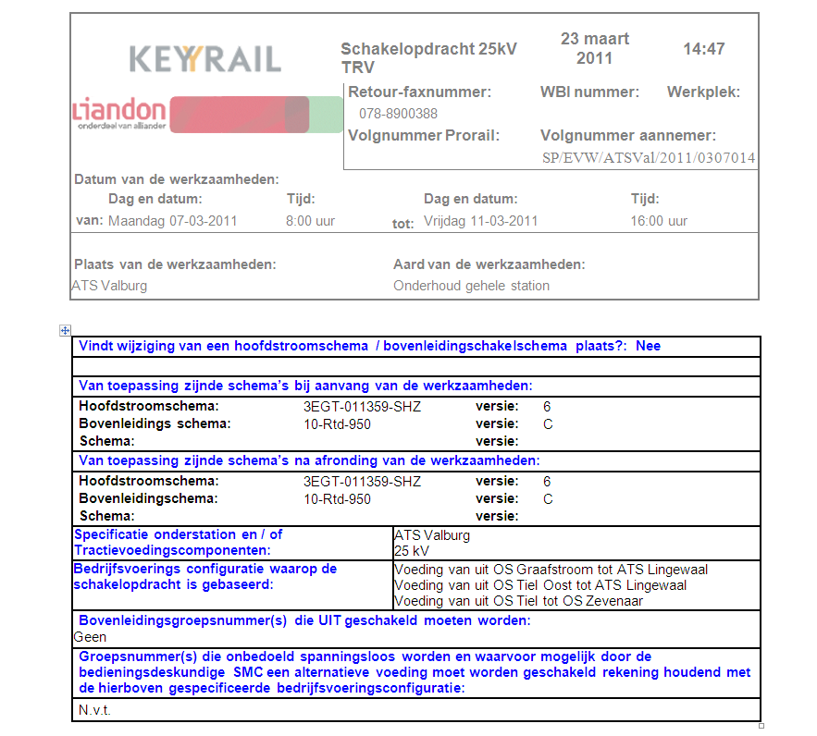
De elektronische versie van de “25kV-schakelopdracht voor BetuweRoute TRV” dient men op te vragen bij de OIV ProRail Mail: OIV-AM.goederen@prorail.nl (v3.0) is hieronder opgenomen.
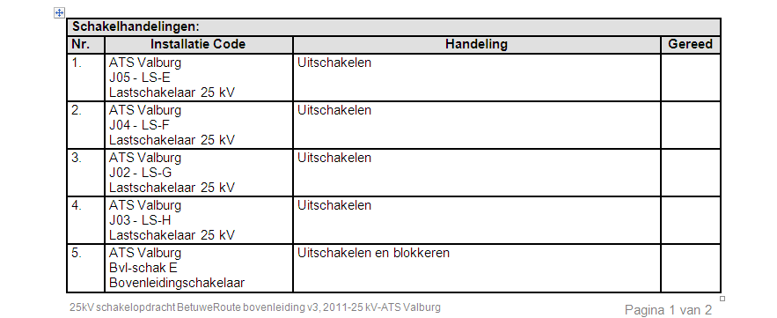

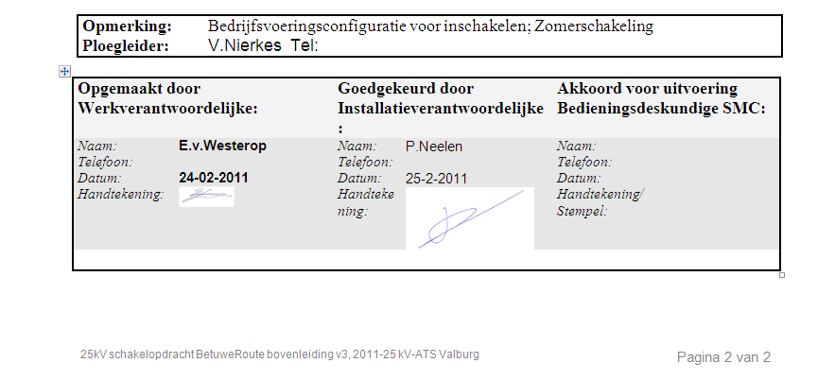
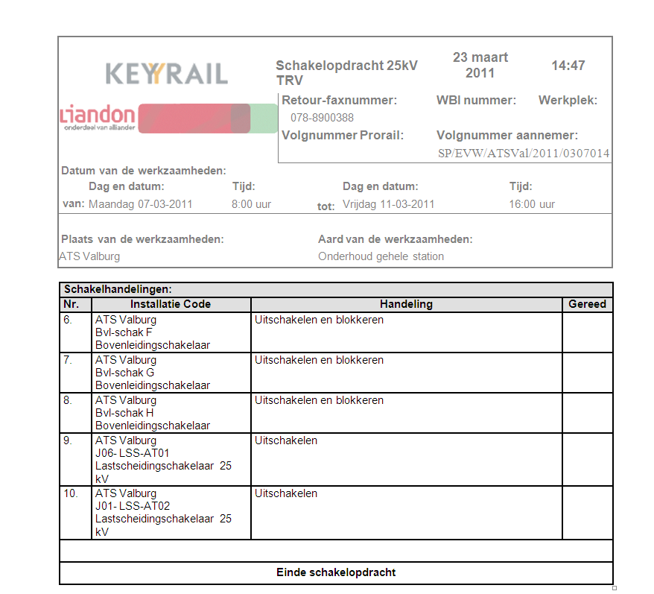

C1.3. Communicatieprocedure uitschakelen component of installatie (TRV).

Zie hiervoor bijlage B3.

C1.4. Communicatieprocedure inschakelen component of installatie (TRV).

Zie hiervoor bijlage B3.

C2. De 25kV-schakelopdracht BetuweRoute voor bovenleiding (BVL).

C2.1. Invulinstructie behorend bij 25kV-schakelopdracht Betuweroute voor BVL
Hieronder volgt een korte uitleg van de 25kV-schakelopdracht:

De vaste gegevens van de schakelopdracht worden ingevuld in de “koptekst”.
Deze tekst komt daardoor bovenaan iedere bladzijde te staan.

Invulveld: | Uitleg:
e-mailadres | Het e-mailadres waar de goedgekeurde en ondertekende schakelopdracht door ProRail naar toe moet worden gestuurd.
WBI-nummer | Het WBI-nummer waaraan de schakelopdracht is gekoppeld.
Werkplek | Indien een WBI uit meerdere werkplekken bestaat wordt hier de werkplekaanduiding ingevuld.  Bijvoorbeeld A, B of C.
Volgnummer ProRail | De bedieningsdeskundige OBI vult hier het volgnummer in voor de registratie binnen ProRail.
Volgnummer aannemer | De werkverantwoordelijke van de aannemer vult hier het volgnummer in voor de registratie binnen zijn eigen organisatie.
Datum van de  werkzaamheden | Hier de periode invullen van de duur van de schakelopdracht.  De datumvelden moeten op de volgende wijze worden ingevuld: 22-34-1006. De tijd wordt als volgt ingevuld: 23:30.
Plaats van de  werkzaamheden | Hier wordt de plaats van de werkzaamheden ingevuld.  Voor bovenleiding wordt het betreffende traject ingevuld
Aard van de  werkzaamheden | Geef kort en bondig de uit te voeren werkzaamheden op.  Met name voor de niet-onderhoudswerken is dit van belang.
Vindt wijziging van een bovenleidingschakel-schema plaats? | Indien de werkzaamheden leiden tot een wijziging van het  bovenleidingschakelschema, moet dat hier worden vermeld.
Van toepassing zijnde bovenleidingschakel-schema’s bij aanvang van de werkzaamheden: | Om misverstanden te voorkomen moeten de bovenleidingschakelschema’s met versieletter worden vermeld die actueel zijn bij aanvang van de werkzaamheden.
Van toepassing zijnde bovenleidingschema’s na afronding van de werkzaamheden: | Indien de werkzaamheden tot resultaat hebben dat één of meer bovenleidingschakelschema’s wijzigen, kan hier de nieuwe vigerende versie worden vermeld van de bovenleidingschakelschema’s die als basis dienen voor deze schakelopdracht.
Voedingssectie(s): | Hier dienen de voedingssecties opgegeven te worden die betrokken zijn bij deze schakelopdracht. Voor een definitie van het begrip ‘voedingssectie’ zie RLN00124.
Bedrijfsvoerings-configuratie waarop de schakelopdracht is gebaseerd: | Informeer bij de installatieverantwoordelijke welke bedrijfsvoeringconfiguratie van toepassing is. Hiervoor wordt verwezen naar het Bedrijfsvoeringhandboek Energievoorziening BetuweRoute (HDB00008).  Hieronder is als voorbeeld dit voor het A15-tracé uitgewerkt:  - ‘zomerschakeling’;  - ‘winterschakeling’;  - ‘OS Tiel buiten dienst’;  - ‘Niet standaard, nader te beschrijven’  Zomerschakeling:  In deze bedrijfsvoeringconfiguratie zijn vier voedingsgebieden te onderscheiden op het A15-tracé:  - Spanningssluis Sophiatunnel – ATS Lingewaal, gevoed door OS Graafstroom;  - ATS Lingewaal – OS Tiel Oost, gevoed door OS Tiel-Oost;  - OS Tiel-Oost – ATS-Valburg, gevoed door OS Tiel Oost;  - ATS Valburg – spanningssluis Zevenaar, gevoed door OS Zevenaar West.  In deze bedrijfsvoeringconfiguratie voeden alle onderstations in op het A15-tracé en functioneren OS Graafstroom en OS Zevenaar-West als onderstation.  Winterschakeling:  In deze bedrijfsvoeringconfiguratie zijn twee voedingsgebieden te onderscheiden op het A15-tracé:  - Spanningssluis Sophiatunnel – OS Tiel Oost, gevoed door OS Tiel-Oost;  - OS Tiel-Oost – spanningssluis Zevenaar, gevoed door OS Tiel-Oost.  In deze bedrijfsvoeringconfiguratie functioneren OS Graafstroom en OS Zevenaar-West als AT-station met schakelstationfunctie. Alle voeding wordt geleverd door OS Tiel-Oost en de fasescheidingen bij Lingewaal en Valburg zijn doorgekoppeld.  OS Tiel buiten dienst:  In deze bedrijfsvoeringconfiguratie zijn twee voedingsgebieden te onderscheiden op het A15-tracé:  - Spanningssluis Sophiatunnel – ATS Lingewaal, gevoed door OS Graafstroom;  - ATS Lingewaal –spanningssluis Zevenaar, gevoed door OS Zevenaar West.  In deze bedrijfsvoeringconfiguratie functioneren OS Graafstroom en OS Zevenaar-West als onderstation. De fasescheiding in de bovenleiding bij OS Tiel is doorgekoppeld.  Niet standaard, nader te beschrijven:  Nader te definiëren.  In deze situatie dient de schakelopdracht in overleg met de installatieverantwoordelijke te worden opgesteld.
Bovenleidingroepsnummer(s) en/of voedingssecties die uitgeschakeld moeten worden: | Specificeer hier de bovenleidinggroepen en/of voedingssecties die spanningsloos moeten worden voor de uitvoering van de werkzaamheden.
Groepsnummer(s) die onbedoeld spanningsloos worden en waarvoor mogelijk door de bedieningsdeskundige OBI een alternatieve voeding moet worden geschakeld rekening houdend met de hierboven gespecificeerde bedrijfsvoeringconfiguratie: | Specificeer hier de bovenleidinggroepsnummers die onbedoeld spanningsloos worden bij uitvoering van deze schakelopdracht gegeven de van toepassing zijnde bedrijfsvoeringconfiguratie.  Bij grote buitendienststellingen volstaat het benoemen van de voedingssectie:  Voedingssecties A15 tracé:  - OS Graafstroom - Ats Lingenwaal  - OS Tiel - Ats Lingenwaal  - OS Tiel – Ats Valburg  - OS Zevenaar – ATS Valburg  - OS Zevenaar-Oost-grens  Voedingssectie Haventracé  - Gehele Haventracé  Voedingssectie Zevenaar-oost grens  - Geheel
Schakelhandelingen | Op de eerste regel wordt de startsituatie van de installatie vermeld.  Daarna moeten op volgorde van schakelen (onder de eerste kolom “Nr.”) worden aangegeven welke schakelaars (onder de tweede kolom te schakelen component in welke stand (onder de derde kolom “Handeling”) moeten worden gezet.  In de kolom “gereed” tekenen de werkverantwoordelijke (of ploegleider) en bedieningsdeskundige OBI af wanneer de handeling is uitgevoerd.  In de derde kolom “Handeling” dient ook vermeld te worden dat een groter installatiedeel uit- of ingeschakeld is.
Opmerking | Hier dient bijvoorbeeld te worden vermeld:  - opmerkingen van installatieverantwoordelijke of werkverantwoordelijke aan bedieningsdeskundige OBI in relatie tot de bedrijfsvoering dan wel de uitvoering van de werkzaamheden;  - relaties met andere schakelopdrachten;  - verduidelijking van de werkzaamheden.  - De installatieverantwoordelijke geeft hierin aan wat de bedrijfsvoeringsconfiguratie is voor weder inschakelen.
Opgemaakt door  Werkverantwoordelijke | In dit veld wordt de naam van de werkverantwoordelijke en zijn telefoonnummer ingevuld. Het telefoonnummer is verplicht.  Bij onvoorziene omstandigheden dient de ploegleider de werkverantwoordelijke te bellen.  Nadat de schakelopdracht is geprint kan de handtekening door de werkverantwoordelijke worden geplaatst.
Goedgekeurd door  Installatieverantwoordelijke | In het kader van bedrijfsvoering en coördinatie van werken dient de schakelopdracht getoetst en goedgekeurd te worden door de installatieverantwoordelijke.  Hierbij dient met name aandacht te worden geschonken aan de coördinatie van werkzaamheden welke door verschillende ploegen aan of in de nabijheid van de bovenleiding plaatsvinden.  Schakelopdrachten dienen minimaal 7 werkdagen voor aanvang van de werkzaamheden te worden ingediend bij de installatieverantwoordelijke. De installatieverantwoordelijke controleert vervolgens de schakelopdracht op onvolkomenheden.  Indien nodig past de installatieverantwoordelijke de schakelopdracht aan in overleg met de werkverantwoordelijke, bijvoorbeeld omdat de werkelijke bedrijfsvoeringconfiguratie afwijkt van de bedrijfsvoeringconfiguratie die genoemd is op de schakelopdracht. Ook kan de installatieverantwoordelijke aanvullende schakelhandelingen toevoegen om een alternatieve voeding te maken voor groepen die onbedoeld spanningsloos worden.  Indien de schakelopdracht inhoudelijk in orde is en compleet, tekent de installatieverantwoordelijke de schakelopdracht voor akkoord. Vervolgens stuurt de installatieverantwoordelijke de schakelopdracht uiterlijk 48 uur voor aanvang van de werkzaamheden naar het OBI.
Akkoord voor uitvoering  Bedieningsdeskundige OBI | Indien de schakelopdracht is ontvangen door de bedieningsdeskundige van het OBI zal deze de schakelopdracht controleren op “uitvoerbaarheid”. Na akkoord zal de bedieningsdeskundige van het OBI de schakelopdracht tekenen voor akkoord en terugzenden naar de aanvrager.  Alleen indien er akkoord is gegeven op de schakelopdracht kan deze door het OBI op het gewenste moment worden uitgevoerd.

C2.2. Model en voorbeeld 25kV-schakelopdracht Betuweroute voor BVL.
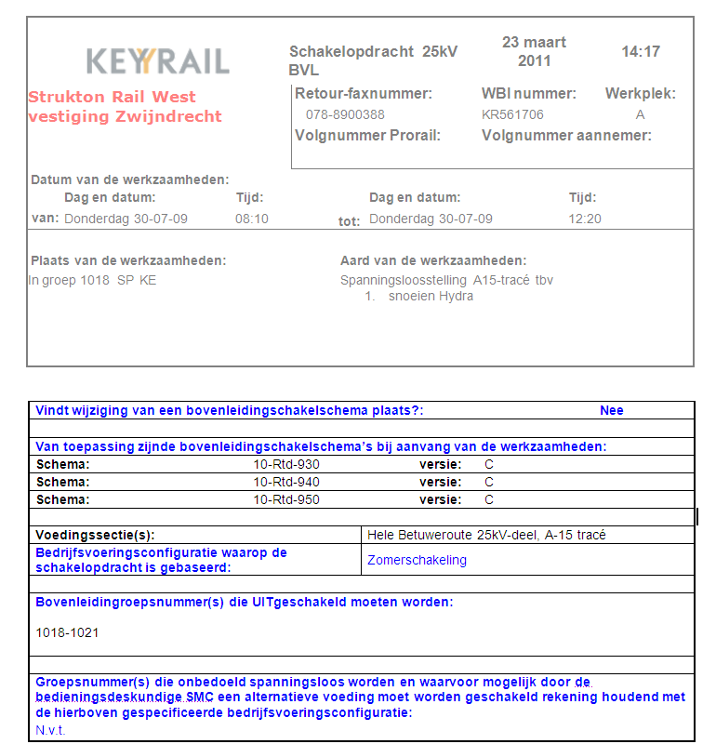
De elektronische versie van de “25kV-schakelopdracht voor BetuweRoute BVL” dient men op te vragen bij de OIV/IV ProRail. Mail: OIV-AM.goederen@prorail.nl.
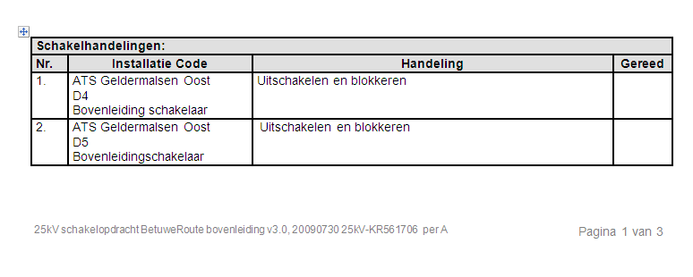

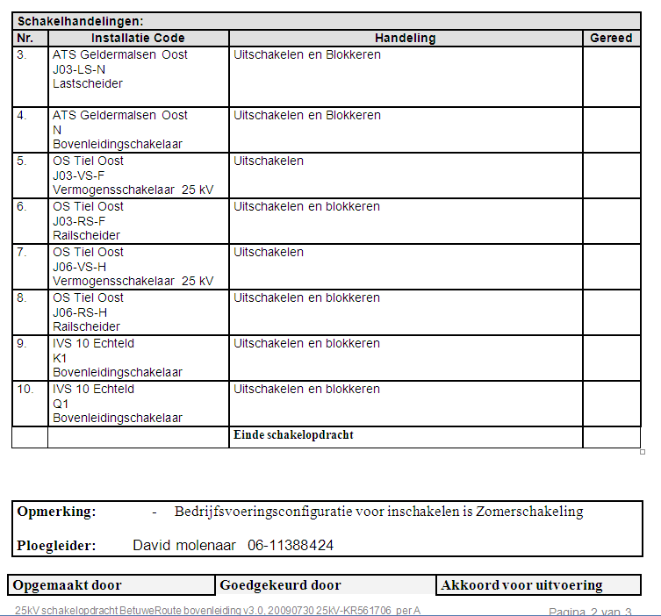
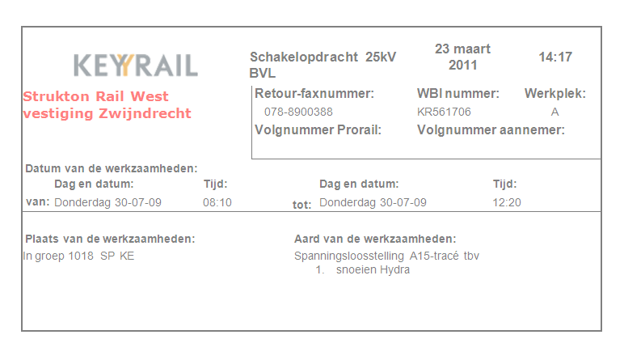

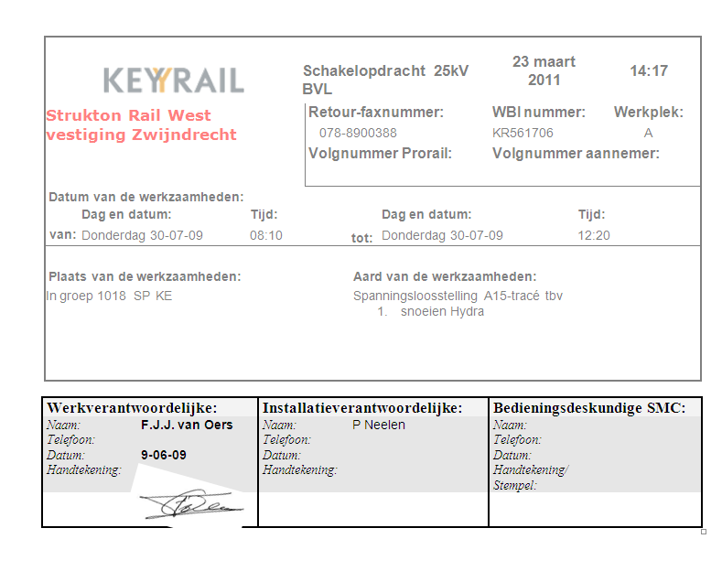

C2.3. Communicatieprocedure uitschakelen component of installatie (bovenleiding).

Zie hiervoor bijlage B3.

C2.4. Communicatieprocedure inschakelen component of installatie (bovenleiding).

Zie hiervoor bijlage B3.

C3. De 25kV-schakelopdracht BetuweRoute voor integraal voedingsysteem (IVS)

C3.1. Invulinstructie behorend bij 25kV-schakelopdracht Betuweroute voor IVS.
Hieronder volgt een korte uitleg van de 25kV-schakelopdracht:

De vaste gegevens van de schakelopdracht worden ingevuld in de “koptekst”.
Deze tekst komt daardoor bovenaan iedere bladzijde te staan.

Invulveld: | Uitleg:
e-mailadres | Het e-mailadres waar de goedgekeurde en ondertekende schakelopdracht door ProRail naar toe moet worden gestuurd.
Volgnummer ProRail | De bedieningsdeskundige OBI vult hier het volgnummer in voor de registratie binnen ProRail.
Volgnummer aannemer | De werkverantwoordelijke van de aannemer vult hier het volgnummer in voor de registratie binnen zijn eigen organisatie.
Datum van de  werkzaamheden | Hier de periode invullen van de duur van de schakelopdracht.  De datumvelden moeten op de volgende wijze worden ingevuld: 22-34-1006. De tijd wordt als volgt ingevuld: 23:30.
Plaats van de  werkzaamheden | Hier wordt de plaats van de werkzaamheden ingevuld.  Voor een onder- of AT-station wordt de betreffende naam ingevuld en voor bovenleiding wordt het betreffende traject ingevuld
Aard van de  werkzaamheden | Geef kort en bondig de uit te voeren werkzaamheden op.  Met name voor de niet-onderhoudswerken is dit van belang.
Stations waar schakelhandelingen worden gepleegd door werkverantwoordelijke: | Noem hier alle stations inclusief bijbehorende kilometring waar schakelhandelingen uitgevoerd gaan worden.
Van toepassing zijnde grondschema’s: | Geef hier alle grondschema’s inclusief versienummer van de betrokken stations waar schakelhandelingen dienen te worden uitgevoerd.
Betrokken hoogspanningskabels: | Benoem hier de betrokken hoogspanningskabels (strengnummers)
Schakelhandelingen | Hier moet aangegeven worden welke (schakel-)handelingen moeten worden uitgevoerd op volgorde van schakelen.  In de eerste kolom “Nr” dient het volgnummer van de betreffende bedienings- en / of schakelhandeling te worden ingevuld. Vervolgens dient de tweede kolom “Installatie Code” de stationsnaam te vermelden en indien mogelijk de code van de betrokken schakelaar. In de derde kolom “Handeling” wordt hierna de uit te voeren bedieningshandeling of schakelhandeling nader gespecificeerd en in kolom vier wordt beschreven wie de handeling gaat uitvoeren (bedieningsdeskundige OBI of werkverantwoordelijke dan wel ploegleider). De meeste bedieningshandelingen worden door de werkverantwoordelijke en / of ploegleider uitgevoerd in overleg met het OBI. In de kolom “gereed” tenslotte tekenen de werkverantwoordelijke (of ploegleider) en bedieningsdeskundige OBI af wanneer de handeling is uitgevoerd.  Opmerking: In de derde kolom “Handeling” dient ook vermeld te worden dat een groter installatiedeel uit- of ingeschakeld is.
Opmerking | Hier dient bijvoorbeeld te worden vermeld:  - opmerkingen van installatieverantwoordelijke of werkverantwoordelijke aan bedieningsdeskundige OBI in relatie tot de bedrijfsvoering dan wel de uitvoering van de werkzaamheden;  - relaties met andere schakelopdrachten;  - verduidelijking van de werkzaamheden.
Opgemaakt door  Werkverantwoordelijke | In dit veld wordt de naam van de werkverantwoordelijke en zijn telefoonnummer ingevuld. Het telefoonnummer is verplicht.  Bij onvoorziene omstandigheden dient de ploegleider de werkverantwoordelijke te bellen.  Nadat de schakelopdracht is geprint kan de handtekening door de werkverantwoordelijke worden geplaatst.
Goedgekeurd door  Installatieverantwoordelijke | In het kader van bedrijfsvoering en coördinatie van werken dient de schakelopdracht getoetst en goedgekeurd te worden door de installatieverantwoordelijke.  Hierbij dient met name aandacht te worden geschonken aan de coördinatie van werkzaamheden welke door verschillende ploegen aan of in de nabijheid van de bovenleiding plaatsvinden.  Schakelopdrachten dienen minimaal 7 werkdagen voor aanvang van de werkzaamheden te worden ingediend bij de installatieverantwoordelijke. De installatieverantwoordelijke controleert vervolgens de schakelopdracht op onvolkomenheden.  Indien de schakelopdracht inhoudelijk in orde is en compleet, tekent de installatieverantwoordelijke de schakelopdracht voor akkoord. Vervolgens stuurt de installatieverantwoordelijke de schakelopdracht uiterlijk 48 uur voor aanvang van de werkzaamheden naar het OBI.
Akkoord voor uitvoering  Bedieningsdeskundige OBI | Indien de schakelopdracht is ontvangen door de bedieningsdeskundige van het OBI zal deze de schakelopdracht controleren op “uitvoerbaarheid”. Na akkoord zal de bedieningsdeskundige van het OBI de schakelopdracht tekenen voor akkoord en terugzenden naar de aanvrager.

C3.2. Model en Voorbeeld 25kV-schakelopdracht Betuweroute voor IVS.
De elektronische versie van de “25kV-schakelopdracht voor BetuweRoute IVS” (v2.0) is hieronder opgenomen.
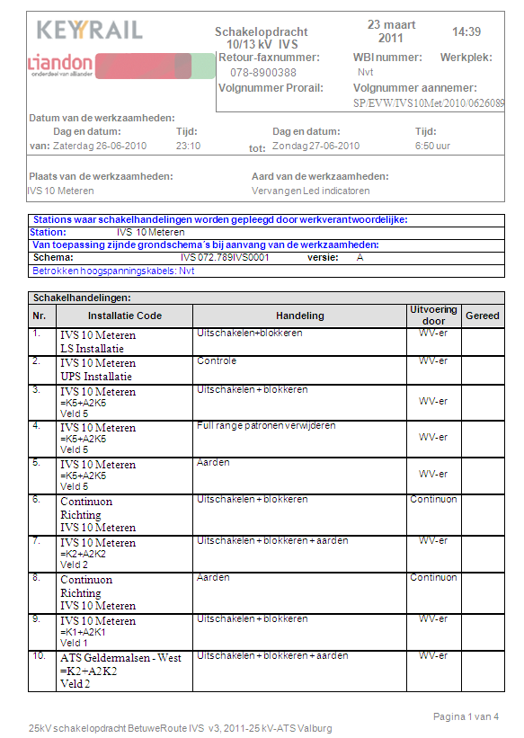
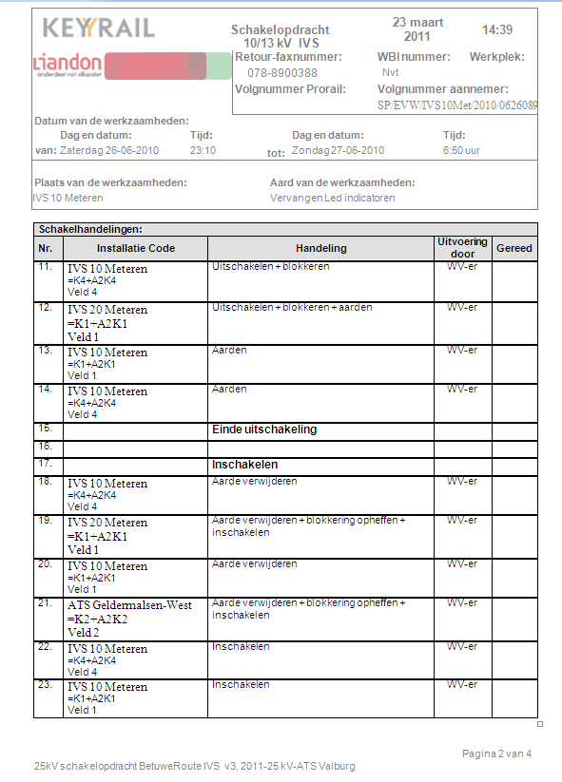

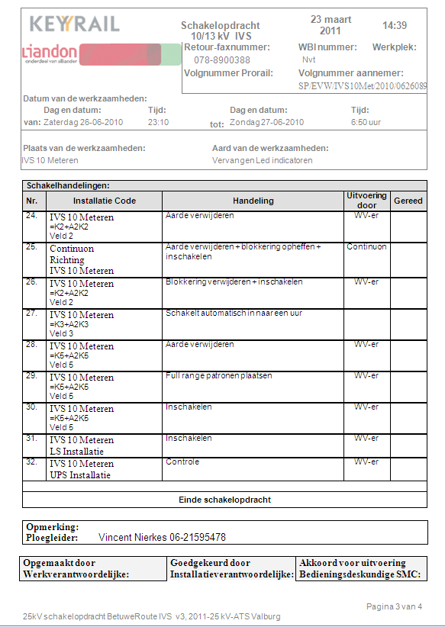
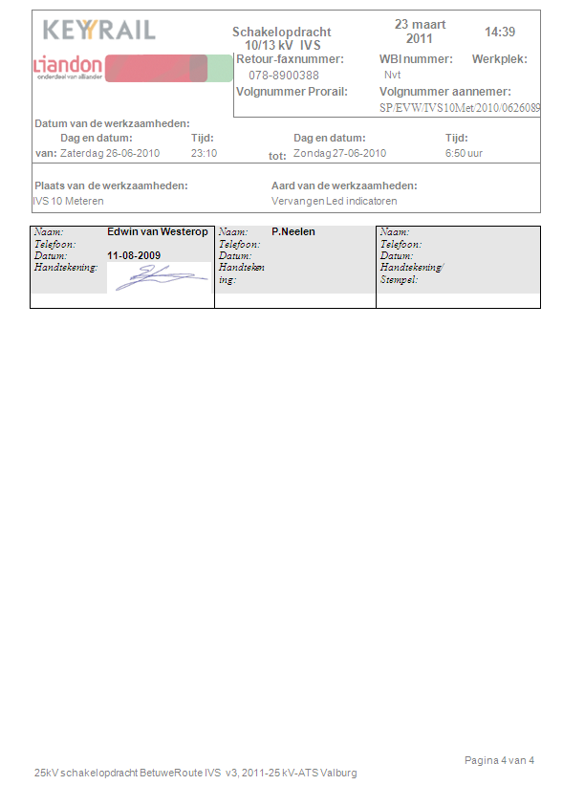

Bijlage D Procedure toepassing modelverklaring 1, 2 en 3
Personen die te maken hebben met de verklaring 1, 2 en 3
In de voorbereiding:
- werkverantwoordelijke;
- V&G-coördinator uitvoeringsfase;
In de uitvoering:
- werkverantwoordelijke / ploegleider;
- leider werkplekbeveiliging en
- eventueel één of meerdere werkgroepleiders.
In de praktijk zal het vaak voorkomen (en voor onderstaande uitleg wordt hier vanuit gegaan) dat de ploegleider op het werk aanwezig is en niet de werkverantwoordelijke.

Wanneer moet de verklaring 1, 2 en 3 worden gebruikt
Verklaring 1, 2 en 3 moet worden gebruikt:
- wanneer elektrotechnisch ondeskundig personeel werkzaamheden verricht in de omgeving of onmiddellijke nabijheid van niet voldoende geïsoleerde actieve delen, in één of meerdere vakdisciplines, of
- wanneer de werkverantwoordelijke dit noodzakelijk acht.
Dit betekent dat er in de voorbereiding tussen de werkverantwoordelijke en de V&G-coördinator uitvoeringsfase afspraken moeten worden gemaakt over de verklaring 1, 2 en 3.

Gebruik van de verklaring 1, 2 en 3
De verklaring 1, 2 en 3 bestaat uit een blok met doordrukformulieren en is in bezit van de ploegleider.

De verklaringen worden op volgorde van onder naar boven ingevuld. Om die reden zit verklaring 1 onderaan. Nadat de betreffende verklaring is ingevuld behoudt de leider werkplekbeveiliging het origineel en de gekleurde doordruk blijft op het blok zitten bij de ploegleider.

Doel van verklaring 1, 2 en 3
Het doel van verklaring 1, 2 en 3 is het schriftelijk vastleggen van afspraken ten aanzien van relevante (elektrotechnische) risico’s. Deze afspraken worden gemaakt tussen ploegleider en leider werkplekbeveiliging.
De afspraken in het kader van RLN00128 hebben betrekking op:
- overeenstemming tussen beide partijen over de omschrijving van het vrijgeschakelde werkgebied en de gevaren die daaraan zijn verbonden (verklaring 1);
- overeenstemming tussen beide partijen over het vrijgeschakelde en geaarde werkgebied en het tijdstip van teruggave hiervan (verklaring 2);
- overeenstemming tussen beide partijen dat de werkzaamheden in het geaarde werkgebied zijn beëindigd (verklaring 3).

Indien de leider werkplekbeveiliging tevens ploegleider is, dan hoeft er geen modelverklaring 1, 2 en 3 te worden opgesteld tenzij in de voorbereiding door de werkverantwoordelijke anders is beslist.

Toelichting op modelverklaring 1, 2 en 3
Indien een leider werkplekbeveiliging geen (elektrotechnische) deskundigheid heeft met betrekking tot het uit te voeren werk, wordt op verklaring 1, 2 en 3 met de tekst “leider werkplekbeveiliging / werkgroepleider” bedoeld, dat bij de instructie van de (elektrotechnisch deskundige) ploegleider aan de leider werkplekbeveiliging altijd ook de werkgroepleider(s) aanwezig dien(en) te zijn.
De reden hiervan is te voorkomen dat de leider werkplekbeveiliging, als niet-deskundige, de ontvangen instructies moet overdragen aan de werkgroepleider(s). De werkgroepleider(s) moet(en) op hun beurt de eigen ploegleden instrueren.

In geval dat er één werkgroepleider is, kan deze de verklaring 1, 2 en 3 mede ondertekenen met de leider werkplekbeveiliging. Wanneer het een uitgebreid werk betreft waarbij meerdere werkgroepleiders aanwezig zijn, verdient het de voorkeur om de werkgroepleiders op een apart formulier te laten tekenen.

Het is de verantwoordelijkheid van de leider werkplekbeveiliging dat hij alle onder hem werkende werkgroepleiders bijeen roept voor de instructie van de ploegleider. De leider werkplekbeveiliging laat alle werkgroepleiders tekenen en bewaart het formulier (een voorbeeld van zo’n formulier is bijgevoegd). Daarna ondertekent de leider werkplekbeveiliging de verklaring 1, 2 en 3 bij de ploegleider.

Verklaring 1
De leider werkplekbeveiliging moet aan ploegleider een schriftelijke verklaring overhandigen, waarin hij verklaart dat hij alle onder hem werkende personen heeft gewezen op de omgrenzingen van het spanningsloos geschakelde werkgebied, op de gevaren die zijn verbonden aan het werken aan of in de nabijheid van de EV-hoogspanningsinstallaties en voor zover nodig op de bepalingen uit RLN00128, NEN-EN50110-1 en NEN3840.

Daartoe moet de leider werkplekbeveiliging voor aanvang van de werkzaamheden een schriftelijke verklaring (verklaring 1) hebben ondertekend, die een overeenstemming van de omschrijving van het spanningsloos geschakelde werkgebied bevat.

Verklaring 1 wordt opgemaakt, gedateerd en ondertekend door de leider werkplekbeveiliging en vervolgens afgegeven aan de ploegleider.

Verklaring 2
Wanneer het werkgebied is vrijgeschakeld en geaard dat in verklaring 1 wordt genoemd, wordt verklaring 2 opgemaakt. Hierin verklaart de leider werkplekbeveiliging dat hij van de ploegleider aanwijzingen en instructies heeft ontvangen van het vrijgeschakelde en geaarde werkgebied. Tevens geeft deze verklaring aan op welk tijdstip de leider werkplekbeveiliging het werkgebied weer moet overdragen aan de ploegleider.

Verklaring 2 wordt opgemaakt, gedateerd en ondertekend door de ploegleider. Vervolgens wordt verklaring 2 door de ploegleider afgegeven aan de leider werkplekbeveiliging. De leider werkplekbeveiliging tekent voor begrepen en ontvangst.

Verklaring 3
Na het beëindigen van de werkzaamheden wordt verklaring 3 opgemaakt. Op het moment dat verklaring 3 wordt opgemaakt, is het in verklaring 1 genoemde werkgebied nog steeds geaard. De leider werkplekbeveiliging heeft de onder hem werkende personen gewaarschuwd dat het in verklaring 1 genoemde werkgebied wordt overgedragen aan de ploegleider.

Verklaring 3 wordt opgemaakt, gedateerd en ondertekend door de leider werkplekbeveiliging. Vervolgens wordt verklaring 3 door de leider werkplekbeveiliging afgegeven aan de ploegleider. De ploegleider tekent voor begrepen en ontvangst.

De ploegleider verklaart hiermee dat hij van de leider werkplekbeveiliging de mededeling heeft ontvangen dat de werkzaamheden in het in verklaring 1 genoemde werkgebied zijn beëindigd.

Bijlage E Modelverklaring 1, 2 en 3
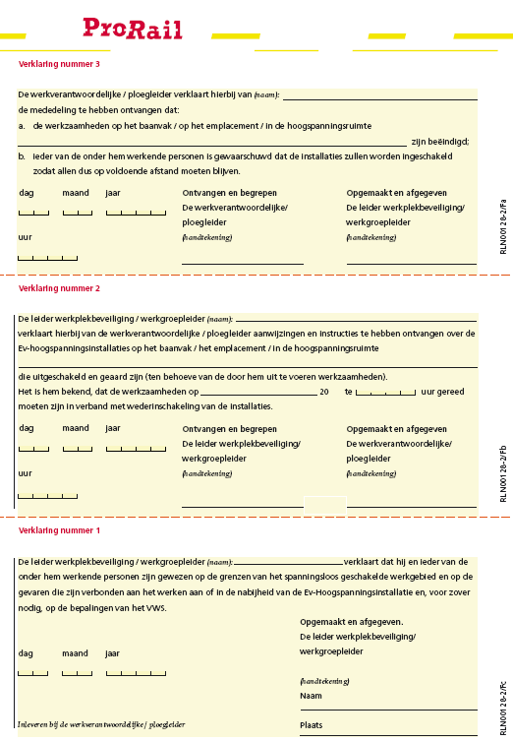

Bijlage F Overzicht werkzaamheden veiligheidsfunctionarissen
Deze bijlage geeft een overzicht van werkzaamheden die veiligheidsfunctionarissen mogen uitvoeren. Er is daarbij onderscheid gemaakt in de volgende groepen:
- elektrotechnische werkzaamheden;
- niet-elektrotechnische werkzaamheden;
- bedieningswerkzaamheden;
- bijzondere bedieningswerkzaamheden;
- veiligheidsmaatregelen.

Elektrotechnische werkzaamheden mogen worden uitgevoerd door:
- werkverantwoordelijken of installatieverantwoordelijke;
- ploegleiders in opdracht van een werkverantwoordelijke;
- vakbekwame personen in opdracht van een werkverantwoordelijke;
- voldoend onderrichte personen onder regelmatig toezicht van minimaal een vakbekwaam persoon;
- leken onder voortdurend toezicht van minimaal een vakbekwaam persoon.

Toelichting
Leken mogen deze elektrotechnische werkzaamheden alleen uitvoeren voor zover het gaat om specialistische metingen of schilderwerkzaamheden aan elektrotechnische installaties. Leken mogen deze elektrotechnische werkzaamheden niet uitvoeren met betrekking tot reguliere onderhouds- of vernieuwingswerkzaamheden.

Niet-elektrotechnische werkzaamheden mogen worden uitgevoerd door:
- werkverantwoordelijken of installatieverantwoordelijke;
- ploegleider in opdracht van een werkverantwoordelijke;
- vakbekwame personen in opdracht van een werkverantwoordelijke;
- voldoend onderrichte personen onder regelmatig toezicht van minimaal een vakbekwaam persoon;
- leken onder regelmatig toezicht van minimaal een vakbekwaam persoon.

Bedieningswerkzaamheden mogen worden uitgevoerd door:
- bedieningsdeskundigen OBI (alleen op afstand);
- werkverantwoordelijken of installatieverantwoordelijke;
- ploegleider in opdracht van een werkverantwoordelijke;
- vakbekwame personen in opdracht van een werkverantwoordelijke;
- voldoend onderrichte personen na een specifieke instructie;
- leken ten behoeve van beproeving van de elektrische installatie, onder voortdurend toezicht van minimaal een vakbekwaam persoon.

Bijzondere bedieningswerkzaamheden mogen worden uitgevoerd door:
werkverantwoordelijken;
- een ploegleider in opdracht van een werkverantwoordelijke/installatieverantwoordelijke;
- vakbekwame personen in opdracht van een werkverantwoordelijke;
- voldoend onderrichte personen in opdracht van de werkverantwoordelijke en onder voortdurend toezicht van minimaal een ploegleider in het kader van de opleiding tot vakbekwaam persoon;
- leken ten behoeve van beproeving van de elektrische installatie onder voortdurend toezicht van minimaal een vakbekwaam persoon.

Het aanbrengen van de aardverbindingen (werkaardes) moet worden uitgevoerd door 2 personen in opdracht van een werkverantwoordelijke/installatieverantwoordelijke.
In het vakgebied “Tractievoeding (25 kV-TEV)” is één persoon minimaal ploegleider en de andere persoon minimaal vakbekwaam persoon.
In het vakgebied “Bovenleiding en retourleiding/aarding (25 kV-TEV)” is één persoon minimaal vakbekwaam persoon en de andere persoon minimaal voldoend onderricht persoon.

Het verwijderen van de aardverbindingen (werkaardes) in het vakgebied “Tractievoeding (25 kV-TEV)” en het bedrijfsgereed maken van de tractievoedingsinstallatie moet worden uitgevoerd door minimaal 2 personen, waarvan er één minimaal ploegleider is en de andere minimaal vakbekwaam persoon.

Het verwijderen van de aardverbindingen (werkaardes) in het vakgebied “Bovenleiding en retourleiding/aarding (25 kV-TEV)” mag worden uitgevoerd door 1 persoon, mits deze persoon gekwalificeerd is als vakbekwaam persoon.

In tabel F1 volgt een samenvattend overzicht van de functionarissen die bijzondere bedieningswerkzaamheden mogen uitvoeren.

Tabel F1: Overzicht werkzaamheden en betrokken functionarissen
Soort activiteit | Tractievoeding + IVS | Voeding TBB (3kV) | BVL + RLA
Uitschakelen | PL + VP | PL + VP | PL + VP
Testen en aarden | PL + VP | PL + VP | PL/VP + VOP
Bedrijfsgereed maken | PL + VP | PL + VP* | VP*
Inschakelen | PL + VP | PL + VP | PL + VOP
* Verwijderen werkaarde mag door één persoon

Opmerking: Bedrijfsgereed melden van een installatie door ploegleider of werkverantwoordelijke vindt pas plaats nadat voldaan is aan de volgende voorwaarden:
- Werkzaamheden afgerond;
- Installatie vrij van aardes (aardevrij);
- Installatie gereed voor inschakeling.

Bijlage G Vakbekwaamheidsprofielen veiligheidsfunctionarissen
De vakbekwaamheidseisen voor de betreffende functionarissen in het kader van deze richtlijn zijn vastgesteld door RailAlert en op de site van RailAlert in te zien en de downloaden (www.railalert.nl).

In deze bijlage is enkel nog het volgende vakbekwaamheidsprofiel opgenomen:
G.1 Vakbekwaamheidsprofiel installatieverantwoordelijke;

G.1 Vakbekwaamheidsprofiel installatieverantwoordelijke

    - Algemeen
De installatieverantwoordelijke is iemand met een relevante opleiding en (kennis en) ervaring die in staat is om de verantwoordelijkheid te dragen voor de bedrijfsvoering van de Energievoorzieningshoogspanningsinstallaties van ProRail.

    - Kaders
De “taakverdeling” tussen aannemer en ProRail is van toepassing. Deze taakverdeling kenmerkt zich doordat ProRail, als beheerder en eigenaar van de installaties, de opdrachtgever is en de aannemer, als opdrachtnemer, zorg draagt voor de (dagelijkse) uitvoerende werkzaamheden. De exacte taakverdeling en afbakening van taken en verantwoordelijkheden wordt aangegeven in NEN-EN50110-1, NEN3840 en RLN00128-1.

Voor de bewaking en bediening van de EV-hoogspanningsinstallaties betekent dit, dat de
bedieningshandelingen op afstand worden uitgevoerd, door de bedieningsdeskundige OBI.
De bedieningsdeskundige OBI is de direct verantwoordelijk persoon voor de bewaking en de bediening van de diverse installatiedelen van de EV-hoogspanningsinstallaties. Een deel van de bedieningshandelingen wordt lokaal door of namens de werkverantwoordelijke uitgevoerd na toestemming van de bedieningsdeskundige OBI.

De installatieverantwoordelijke beschikt over een goed inzicht in de bedrijfsvoering van de EV-hoogspanningsinstallaties. Het kennis- en ervaringsniveau van de installatieverantwoordelijke is minimaal op het niveau van WEB 4 conform RLN00128-1.

Gelet op de grootte van de regio’s van ProRail en de hoeveelheid EV-hoogspanningsinstallaties die er in een regio staan opgesteld, wijst ProRail per regio een aantal installatieverantwoordelijken aan. Het gaat hierbij om twee typen functies:
- de installatieverantwoordelijke A die is aangewezen voor de procescontractgebieden met uitzondering van systeem- of installatiewijzigingen. Hij dient in staat te zijn om bekende installaties te kunnen beoordelen op bedrijfsvoeringsaspecten.
- de installatieverantwoordelijke B die is aangewezen voor de gehele regio voor de systeem- of installatiewijzigingen. Hij dient geschoold te zijn op HBO-niveau met voldoende elektrotechnische kennis. Hij dient tevens in staat te zijn om ook onbekende installaties te kunnen beoordelen op bedrijfsvoeringsaspecten. Tevens dient hij voor de werkverantwoordelijke te kunnen beoordelen en vaststellen alle relevante zaken die nodig zijn voor de daadwerkelijke uitvoering van werkzaamheden en te nemen veiligheidsmaatregelen.

Daarnaast dient de installatieverantwoordelijke bekend te zijn met het hem toegewezen
gebied.

    - Houding en gedrag
De installatieverantwoordelijke heeft een voorbeeldgedrag en een professionele houding. Daarnaast bezit hij leidinggevende en organisatorische capaciteiten.

    - Eindtermen

      - Kennis en inzicht in relevante normen en wetgeving ten behoeve van een veilige bedrijfsvoering van elektrische installaties
De belangrijkste onderdelen hierin zijn:
- De ARBO-wet, het ARBO-besluit en de –beleidsregels toegespitst op de normen NEN-EN50110-1, NEN3840 en NEN-EN-IEC61936-1 en de ProRail-regelgeving RLN00128 en het VVW.
- De relevante ARBO-verplichtingen van de werkgever en de werknemer:
- relatie en verantwoordelijkheden tussen opdrachtgever en opdrachtnemer kunnen interpreteren;
- kennis hebben van de te gebruiken hulpmiddelen.
- De voorschriften, procedures en het noodzakelijke gedrag in veiligheidszin:
- de algemene procedures van de veiligheidsregelgeving kunnen interpreteren en toepassen zoals benoemd in NEN-EN50110-1, NEN3840, RLN00128 en het VVW;
- het kunnen beoordelen en inschatten van de noodzakelijke veiligheidsmaatregelen benodigd voor de uitvoering van werkzaamheden;
- het kunnen toepassen van alle formulieren uit RLN00128 en voor zover van toepassing het VVW.
- De verantwoordelijkheden en bevoegdheden van de verschillende personen zoals vermeld in NEN-EN50110-1, NEN3840 en RLN00128-1:
- het kunnen benoemen van afspraken / taken / verplichtingen en verantwoordelijkheden met betrekking tot de installatieverantwoordelijke;
- het kunnen benoemen van taken en verantwoordelijkheden van alle andere veiligheidsfunctionarissen in alle vakdisciplines.

      - Algemene kennis van de energievoorzieningssystemen
De belangrijkste onderdelen hierin zijn:
- De elektrotechniek in het algemeen.
Het kunnen toepassen van algemene elektrotechnische kennis in de praktijk zoals beschreven in tabel 1 van deze bijlage (alle vakdisciplines).
- Algemene opbouw van elektriciteitsnetten.
Het kunnen toepassen van kennis van elektriciteitsnetten zoals beschreven in tabel 2 van deze bijlage (alle vakdisciplines).

      - Kennis van de opbouw en functie van de installaties in de railinfrastructuur
De belangrijkste onderdelen hierin zijn:
- De energievoorzieningssystemen in de railinfrastructuur, zoals beschreven in tabel 3 van deze bijlage.
- De bedrijfsvoering van de gebruikte systemen, zoals beschreven in tabel 6 van deze bijlage.

      - Kennis en achtergronden van railinfrastructuur systemen benodigd voor het uitvoeren van werkzaamheden
De belangrijkste onderdelen hierin zijn:
- Bedrijfsvoering en het minimaliseren van gevolgen (bedrijfshinder) voor de vervoerder met betrekking tot het uitvoeren van werkzaamheden.
- Het begrip kortsluitvastheid, opgebouwd uit de begrippen dynamische en thermische kortsluitvastheid.
- Opstellingscondities in installaties en invloeden van veroudering op componenten.
- De term selectiviteit in verband met het uitvoeren van de werkzaamheden.
- Achtergronden en voorwaarden benodigd voor het veilig schakelen van de diverse componenten.

      - Inzicht in het gebruik van de verschillende gereedschappen, hulpmiddelen en Persoonlijke beschermingsmiddelen ten behoeve van werkzaamheden en het veiligstellen van elektrische installaties
Het belangrijkste onderdeel hierin is:
Het kunnen benoemen van de diverse gereedschappen, hulpmiddelen en Persoonlijke beschermingsmiddelen, zoals de diverse spanningstesters en aardings- en kortsluitgarnituren, en de toepassing ervan in de diverse situaties.

      - Kennis en inzicht in het opstellen van opdrachten ten behoeve van het veilig handelen
De belangrijkste onderdelen hierin zijn:
- Het toepassen van “standaard” (taal)gebruik:
- gespreksdiscipline (zie VVW) en bijbehorende procedures tussen opdrachtnemer en opdrachtgever;
- het kunnen toepassen van regelgeving aangaande toegangsbeheer sleutelbeheer;
- toegangsbewijs tot spoor, VCA-paspoort, enzovoort.
- Het toepassen van schakelvolgorde:
- het kunnen toepassen van de schakelprocedures uit RLN00128.
- Bevoegdheden en verantwoordelijkheden van veiligheidsfunctionarissen kunnen benoemen.

      - Kennis in de gevolgen van overbelasting en kortsluitingen in elektrische installaties
De belangrijkste onderdelen hierin zijn:
- De gevolgen van kortsluitstromen op geleiders, kabels, componenten en beveiligingen.
- De gevolgen van overbelasting op geleiders, kabels, componenten en beveiligingen.

      - Kennis en inzicht hoe te handelen bij al dan niet vermeende bijzonderheden in elektrische installaties
De belangrijkste onderdelen hierin zijn:
- Het kunnen herkennen van bijzondere omstandigheden die invloed hebben op de elektrische installatie of op de bedrijfsvoering van de elektrische installatie. (Bijvoorbeeld invloed op de normale treindienst van een vervoerder of de gevolgen op de treindienst van een vervoerder van calamiteiten, weersomstandigheden, enzovoort.)
- Het beoordelen van veilig gebruik van beproevingsapparatuur en inschatten van de gevaren die daarbij kunnen optreden.
- Kennis en inzicht in omstandigheden in de installatie die invloed hebben op veiligheid, zoals retourgeleiding, EMC-aspecten, enzovoort.

De installatieverantwoordelijke is in staat tot:

      - Het beheer voeren over de hoogspanningsinstallaties
Enkele belangrijke taken hierin zijn:
- het verlenen van toestemming om werkzaamheden uit te laten voeren en het geven van opdrachten;
- het maken of laten maken (en beoordelen) van V&G-ontwerpplannen;
- het beoordelen van V&G-uitvoeringsplannen;
- het beoordelen van het gebruik van PBM (Persoonlijke beschermingsmiddelen) bij uitvoerende partijen;
- het beoordelen van schakelopdrachten en goedkeuren (op aspecten bedrijfsvoering en coördinatie van werken).
De installatieverantwoordelijke kan de uitvoering van de beoordeling delegeren aan de bedieningsdeskundige OBI. De installatieverantwoordelijke blijft eindverantwoordelijk;
- het beheren (onder andere actualiseren, vernieuwen en dergelijke) van tekeningen en documenten van de elektrische installatie;
- het kunnen beoordelen van de staat van hoogspanningsinstallaties op gevaaraspecten;
- het realiseren van toegangsbeheer en het beheren van hoogspanningssleutels;
- het beoordelen van bijzondere omstandigheden die hebben plaatsgevonden in elektrische installaties;
- het beoordelen van de staat van de installaties op gevaaraspecten;
- het kunnen omgaan en overleggen met de netbeheerder bij een verstoorde energielevering;
- het onderkennen van elkaar beïnvloedende werkzaamheden binnen alle vakdisciplines die coördinatie vereisen ten behoeve van veilig werken en / of bedrijfsvoering;
- de volgorde van bedieningshandelingen op bedrijfsvoeringsaspecten kunnen beoordelen;
- het kunnen inschatten of de bedrijfsvoering in gevaar komt bij bijvoorbeeld storingen en calamiteiten;
- Het bepalen van noodzakelijke onderhoudsacties en andere acties om veilige bedrijfsvoering te behouden.

      - Het beheer voeren over beveiligingsinstallaties in de hoogspanningsinstallaties
Enkele belangrijke taken hierin zijn:
- het beoordelen van beveiligingsinstellingen van componenten;
- het beoordelen van de selectiviteit op een baanvak;
- toestemming geven voor het (laten) terugstellen van storingsindicatoren.

      - Componenten herkennen, de onderlinge verbanden en de toepassing van componenten kunnen benoemen
De belangrijkste componenten zijn beschreven in tabel 4 en 5 van deze bijlage.

      - Opdrachten geven voor bedieningshandelingen en te nemen veiligheidsmaatregelen
De belangrijkste onderdelen hierin zijn:
- Het kunnen opstellen of geven van bedieningsinstructies en -handelingen voor de bedieningsdeskundige OBI.
- Het kunnen opstellen of geven van veiligheidsinstructies bij calamiteiten.
- Het kunnen communiceren met alle veiligheidsfunctionarissen in het “standaard” (taal)-gebruik.

      - Beoordelen bedienings- en veiligheidsmaatregelen
De belangrijkste onderdelen hierin zijn:
- Het kunnen beoordelen van bedieningshandelingen van de bedieningsdeskundigen OBI.
- Het kunnen beoordelen van schakelopdrachten, werkplannen en aardingsplannen op zowel bedrijfsvoeringsaspecten als veiligheisaspecten.
- Het kunnen beoordelen of de door veiligheidsmaatregelen (die onder verantwoordelijkheid van de werkverantwoordelijke worden genomen voor de uitvoering van werkzaamheden) daadwerkelijk leiden tot veilige situatie, waarbij de nadruk ligt op het aspect “bedrijfsvoering”.
- Het nemen van corrigerende maatregelen bij calamiteiten en indien bovenstaande punten A, B en C niet tot tevredenheid worden uitgevoerd.

      - Beoordelen of werkzaamheden juist zijn uitgevoerd en beëindigd
De belangrijkste onderdelen hierin zijn:
- Het kunnen beoordelen of werkzaamheden zijn uitgevoerd en beëindigd om daarna weer veilig te kunnen inschakelen, en het kennen van de juiste procedure die hierbij wordt gevolgd.
- Het kunnen interpreteren van de rol en verantwoordelijkheden van alle veiligheidsfunctionarissen in deze situatie. (zie NEN-EN50110-1:2005/6.2.7.)
- Het nemen van corrigerende maatregelen bij calamiteiten.

      - Beoordelen van beproevingen en inspecties
De belangrijkste onderdelen hierin zijn:
- Het voorafgaande aan de werkzaamheden kunnen beoordelen of deze werkzaamheden veilig kunnen worden uitgevoerd.
- Het beoordelen van de toepassing van beproeving- en inspectie apparatuur op veiligheid en bedrijfsvoeringsaspecten.
- Het nemen van corrigerende maatregelen indien een en ander kan leiden tot onveilige situaties of situaties die voor de bedrijfsvoering van belang zijn.
- Het kunnen beoordelen van beproeving- en inspectieresultaten.
- Het (zelf) kunnen inspecteren.

Voor installatieverantwoordelijke A gaat het hierbij om periodieke beproevingen en inspecties.
Voor installatieverantwoordelijke B gaat het hierbij om specifieke, veelal eenmalige,
beproevingen en inspecties bij inbedrijfstelling van nieuwe of gewijzigde installaties.

      - Uitvoeren (beoordelen) van schakelhandelingen en te nemen veiligheidsmaatregelen
Het in opdracht van een werkverantwoordelijke als tweede man uitvoeren van schakelhandelingen en het nemen van veiligheidsmaatregelen (testen, meten en aarden) voor het uitvoeren van inspecties aan en / of het functioneel beproeven van hoogspanningsinstallaties.

Tabel 1. Algemene kennis in de elektrotechniek
 | Vakdiscipline
 | Tractievoedingen  25 kV ac-TEV | Bovenleiding en Retourleiding/Aarding 25kV
Spanning | X | X
Stroom | X | X
Arbeid | X
Vermogen | X
Wet van Ohm | X | X
Kortsluiting | X | X
Overbelasting | X | X
Wet van Maxwell | X | X¹
Zwevend net | X² | X³
Spoorstaaf-aarde (overgangsweestand) | X | X
Gelijkspanning | X | X
Wisselspanning | X | X
Invoeding | X⁴ | X⁴
Selectiviteit | X⁴ | X⁴
Componenten | X⁴ | X⁴
Functies van componenten | X⁴ | X⁴
Elektrische scheidingen | X⁴ | X⁴
Spaninrichtingen |  | X⁴

X¹ Aandachtspunt: inductieverschijnselen vanuit de omgeving toegespitst op bovenleiding, bijvoorbeeld parallelle en kruisende hoogspanningslijnen.
X² toegespitst op 3-fasen voedingsnetten.
X³ toegespitst op 25 kV ac-bovenleidingnetten.
X⁴ toegespitst op railinfrasystemen.

Tabel 2. Algemene opbouw van elektriciteitsnetten
 | Vakdiscipline
 | Tractievoedingen  25 kV ac-TEV | Bovenleiding en Retourleiding/Aarding 25kV
Opwekking (Algemeen) | X
Koppelnetten (Algemeen) | X | X
Distributienetten (Algemeen) | X | X
Distributie 25 kV (AC) TEV | X | X
Distributie 110-150 kV | X

Tabel 3. Kennis van energievoorzieningsystemen in de railinfrastructuur
 | Vakdiscipline
 | Tractievoedingen  25 kV ac-TEV | Bovenleiding en Retourleiding/Aarding 25kV
Inzicht in de netstructuren van tractie-energievoorzienings-systemen | X | X
Inzicht in de opbouw van het TEV-systeem, (bijvoorbeeld RT, AT) een baanvak, onderstations en AT-stations | X | X
Inzicht in componenten in de desbetreffende vakdiscipline in de railinfrastructuur | zie tabel 4 | zie tabel 5
Inzicht in de functie van deze componenten | zie tabel 4 | zie tabel 5
Kennis en inzicht in Europese en Nederlandse normeringen | NEN-EN50121-1/-2/-5  NEN-EN50122  NEN-EN50124-1  NEN-EN50163  NEN-EN50388  NEN-EN50119  NEN-EN-IEC61936-1

Tabel 4. Kennis van energievoorzieningssystemen in de railinfrastructuur Vakdiscipline tractievoeding (25 kV ac-TEV)
Onderdeel | Algemeen  Verplichte kennis | Specifiek  Facultatieve kennis | Relatie met andere  installaties  of activiteiten
HS-voedingskabel | Hoogspannings-  voedingskabels  (XLPE) |  | Aansluiting met  Energiebedrijf dan wel aansluiting OS /ATS op bovenleiding.
Hoogspannings-  verdeelinrichting | Open en gesloten uitvoering  SF6-geïsoleerd 25kV-schakelmateriaal  luchtgeïsoleerd 25kV-schakelmateriaal  vacuüm 25kV-vermogensschakelaars
Tractie-  transformatoren | Tractietransformator  150kV / 2 x 25kV inclusief  stappenschakelaar
Afstandsstuursysteem | Stationsautomatisering. | SCADA (VA Tech SAT) | De beïnvloeding van diverse installaties ten gevolge van werkzaamheden aan het afstandstuursysteem
Hulpnet | 1 fase stationstransformator 25 kV / 230 V (100 KVA)  3 fasen stationstransformator 10 kV / 400 V of 13 kV / 400 V  Laagspanningsverdeelinrichting  UPS.
Hoogspannings-  beveiligingen |  | Siemens impedantie-  beveiligingen, langs-differentiaal,  maximaalbeveiliging | Mogelijke gevolgen
Overige beveiligingen | Overspannings-  beveiliging  Transformator-beveiligingen
Diversen | Test- en Aardingsmiddelen
Auto-transformatoren | Autotransformator  2 x 25kV, 1 fase
Diverse schakelaars | 150 kV-vermogensschakelaar  150 kV-scheider en aarders  150 kV-spanningstransformator  150 kV-overspanningsafleider
Lastscheiders |  | Joslyn  Driesscher  Rauscher & Stöcklin

Tabel 5. Kennis van energievoorzieningssystemen in de railinfrastructuur Vakdiscipline bovenleiding (25 kV ac-TEV)
Onderdeel | Algemeen Verplichte kennis | Relatie met andere installaties  of activiteiten
Bovenleiding | Secties en velden | Aarden en potentiaalvereffening  Risico’s met betrekking tot spanning / aarde  (Functie van) de doorslagveiligheid  (Functie van) het RLA-systeem  Risico’s met betrekking tot spanning / neutraal rijden.
Bovenleiding | Leidingonderbrekers
Bovenleiding | Open-spaninrichting
Bovenleiding | Gesloten spaninrichting
Bovenleiding | Wisselverbinding
Bovenleiding | Elektrische verbindingen
Bovenleiding | Paal-spoorstaafverbinding
Bovenleiding | Isolatoren | Risico’s met betrekking tot spanning / aarde  1500V bovenleiding en retoursysteem.
Bovenleiding | Zijwaartse bevestiging
Bovenleiding | Drukpijpen
Bovenleiding | Bochtaftrekken
Bovenleiding | Fasescheidingen
Bovenleiding | Spanningssluizen
Draagconstructies | Palen, balken en armen | Relatie met onderhoudswerkzaamheden zoals bijvoorbeeld schilderwerkzaamheden
Draagconstructies | Palen, balken en armen | Risico’s met betrekking tot spanning / aarde
Draagconstructies | Palen, balken en armen | Relatie met RLN00008
Overig | Bovenleidingschakelaars | Invoeding vanuit de verdeelinrichting
Overig | Overspanningsbeveiliging
Diversen | Aardingsgarnituren | De keuze van het juiste methodiek van  aarden en potentiaalvereffening
Diversen | Aardingsgarnituren | Plaats van de aardingsgarnituren (relatie  met inductie hoogspanningslijnen)
Diversen | Aardingsgarnituren | Invloed van de kortsluiting op trein-  beveiligingsinstallaties
Diversen | Testmiddelen  (spanningstesters)
Diversen | Retourverbindingen (smoorspoelen) | Voldoende retour door spoorstaven en tijdelijke lassen bij werkzaamheden aan spoorstaven
Diversen | Retourverbindingen (smoorspoelen) | Mogelijke gevolgen van werkzaamheden  aan spoorstaven en retourcircuits
Diversen | Railspoelen | Relatie met RLA
Diversen | Afstandsstuursysteem | De beïnvloeding van diverse installaties ten gevolge van werkzaamheden aan het Afstandsstuursysteem

Tabel 6. Kennis en inzicht in bedrijfsvoering van de gebruikte systemen.
 | Vakdiscipline
 | Tractievoedingen  25 kV ac-TEV | Bovenleiding en Retourleiding/Aarding 25kV
Het kunnen benoemen van de mogelijkheden en onmogelijkheden van de diverse installaties (betrekking hebbend op de desbetreffende vakdiscipline) | X | X
Het kunnen benoemen van achtergronden bij de diverse ontwerpen en gemaakte of te maken keuzes betrekking hebbend op de desbetreffende vakdiscipline) | X | X
Het kunnen benoemen van de mogelijkheden om bij de diverse installaties (betrekking hebbend op de desbetreffende vakdiscipline) een zo goed mogelijke “prestatie” te realiseren met zo weinig mogelijk bedrijfshinder voor de vervoerder onder normale omstandigheden en bij calamiteiten en storingen | X⁵ | X⁵
Het kunnen interpreteren van de beveiligingsfilosofie voor diverse installaties en selectiviteit. | X⁵ | X⁵

X⁵ Dit is niet van toepassing voor een ploegleider en een vakbekwaam persoon.

Tabel 7. Uitvoeren (beoordelen) van schakelhandelingen en de te nemen veiligheids-maatregelen.
 | Vakdiscipline
 | Tractievoedingen  25 kV ac-TEV | Bovenleiding en Retourleiding/Aarding 25kV
Het (vrij)schakelen, aarden en bedrijfsgereed maken van de installaties | zie tabel 4 | zie tabel 5
Het instellen, uitlezen van de beveiliging(en) | X
Conform de zogenaamde “veilige vijf” een veilige werkplek kunnen realiseren | X | X
Het storingszoeken aan de diverse installatieonderdelen die op deze vakdiscipline betrekking hebben | X | X
Het nemen van eventueel technische corrigerende maatregelen | X | X
Het kunnen communiceren met OBI aangaande het tot uitvoering brengen van de Schakelopdracht | X⁶ | X⁶

X⁶ Dit is niet van toepassing voor een vakbekwaam persoon.

Bijlage H Criteria en procedure aanwijzing veiligheidsfunctionarissen

  - Met betrekking tot de werkzaamheden zoals bedoeld in RLN00128 mogen slechts personen werken die door hun werkgever zijn aangewezen als veiligheidsfunctionaris.

  - Personen moeten worden aangewezen door of namens de hoogst verantwoordelijke in de organisatie voor de naleving van de Arbeidsomstandighedenwet.

  - Voordat een persoon kan worden aanwezen als veiligheidsfunctionaris, moet zijn werkgever de volgende criteria toetsen:
a. Bezit de aan te wijzen persoon voldoende kennis van elektriciteit?
b. Heeft de aan te wijzen persoon voldoende ervaring met elektrotechnische werkzaamheden?
c1. Heeft de aan te wijzen persoon voldoende inzicht in de installatie, waarvoor hij als veiligheidsfunctionaris zal worden aangewezen?
c2 Heeft de als veiligheidsfunctionaris aan te wijzen persoon voldoende:
- inzicht in de installatie waaraan gewerkt moet worden;
- inzicht in de bedrijfsvoering en;
- praktische ervaring met die werkzaamheden?
d Heeft de aan te wijzen persoon voldoende inzicht in mogelijke gevaren die kunnen optreden tijdens werkzaamheden, en in de in acht te nemen voorzorgsmaatregelen?
e. Heeft de aan te wijzen persoon voldoende vaardigheid om te allen tijde te onderkennen of het veilig is om de werkzaamheden voort te zetten?
f. Bezit de aan te wijzen persoon voldoende leidinggevende capaciteiten?
g. Kan de aan te wijzen persoon beschikken over voldoende en de juiste gereedschappen, hulpmiddelen en Persoonlijke beschermingsmiddelen?
h. Kan de verantwoordelijkheid van de aan te wijzen persoon door een ander, niet ter zake deskundig, persoon worden teniet gedaan?
i. Is er een procedure voor het periodiek instrueren van de aan te wijzen persoon?

  - Voordat een persoon kan worden aangewezen als voldoend onderricht persoon moet zijn werkgever de volgende criteria toetsen:
a. Welke met name genoemde werkzaamheden mag de aan te wijzen persoon uitvoeren?
b. Aan welke installaties of delen van installaties mag de aan te wijzen persoon werkzaamheden uitvoeren?
c. In welke ruimten mag de aan te wijzen persoon werkzaamheden verrichten?

  - Nadat alle criteria zijn getoetst kan de persoon worden aangewezen. De aanwijzing moet schriftelijk geschieden.

  - Het is niet voldoende om met een formulier de aanwijzing te regelen. De persoon die aanwijst moet ervan overtuigd zijn dat de persoon die wordt aangewezen aan de voorwaarden voldoet. Ook de persoon die wordt aangewezen moet overtuigd zijn dat hij aan de voorwaarden voldoet en dat hij de noodzakelijke bevoegdheden en middelen ter beschikking heeft gekregen.

  - Het aanwijzingsdocument moet ten minste de volgende punten bevatten:
a. De naam en de geboortedatum of het personeelsnummer van de persoon.
b. De functie van de persoon binnen het bedrijf en de afdeling.
c. De ingangsdatum en de einddatum van de aanwijzing.
d. De functie waarvoor de persoon wordt aangewezen.
e. Voor welke installatie(s) of delen van installatie(s) de persoon wordt aangewezen.
f. De plaats en datum van de aanwijzing.
g. De naam en de functie van de persoon die aanwijst.
h. De handtekening van de persoon die aanwijst en de handtekening van de persoon die wordt aangewezen.

  - Bijlage L geeft voorbeeld aanwijzingsformulieren voor het aanwijzen van personeel door de werkgever. Het daadwerkelijke aanwijzingsformulier dient minimaal de hierop aanwezige informatie te bevatten.
Ook de “aan te wijzen veiligheidsfunctionaris” dient het aanwijzingsformulier te ondertekenen.
Hij verklaart hiermee:
- akkoord te gaan met de aanwijzing;
- te voldoen aan de aan de veiligheidsfunctionaris gestelde eisen;
- op de hoogte te zijn van de taken, bevoegdheden en verantwoordelijkheden die de veiligheidsfunctionaris heeft;
- deze taken, bevoegdheden en verantwoordelijkheden te kunnen “dragen”.

  - Na het aanwijzen van het personeel door de werkgever dient de aangewezen veiligheidsfunctionaris door de werkgever te worden aangemeld bij ProRail.

  - De aanmelding van de werkgever bij ProRail van het desbetreffende personeelslid moet gepaard gaan met het indienen van:
- het volledig ingevulde aanwijzingsformulier (zie voorbeelden bijlage L);
- het nummer van het veiligheidspaspoort (VCA) met vermelding van de geldigheidsduur;
- kopie geldig certificaat betreffende veiligheidsfunctie;
- herinstructiedata (tenminste elke 3 jaar, bij wijziging installatie of incident frequenter);
- persoon heeft aantoonbaar vereiste WEB-niveau.

  - De werkgever is verplicht de aangewezen veiligheidsfunctionaris jaarlijks te toetsen op kennis, houding en gedrag.

  - Geldigheid van de aanwijzing is beperkt tot de maximaal geldigheidsduur van het certificaat (bij inhuur maximaal gedurende de inhuurperiode).

Bijlage I Vrijschakelen en aarden 25 kV ac-EV-hoogspanningsinstallaties

Van iedere installatiecomponent van het tractievoedingssysteem (of delen van installaties), waaraan onderhoud gepleegd moet worden (of waaraan werkzaamheden moeten worden verricht), moet bekend zijn “hoe een veilige werkplek moet worden gecreëerd”. Hierbij dient de zogenaamde “veilige vijf” als uitgangspunt.

Ter ondersteuning van het veilig onderhouden van hoogspanningsinstallaties in onder-, AT- en schakelstations kunnen vaste procedures / werkinstructies worden gebruikt voor het creëren van een veilige werkplek. In deze procedures kan per stap van de “veilige vijf” worden aangegeven:
- welke handelingen er moeten worden verricht, bijvoorbeeld:
  - welke componenten (schakelaars, aarders) er geschakeld (bijvoorbeeld geopend, gesloten) moeten worden;
  - waar vergrendelingen moeten worden aangebracht;
  - op welke plekken spanning moet worden gemeten;
  - op welke plekke aardingen moeten worden aangebracht;
- op welke wijze bepaalde handelingen verricht moeten worden (bijvoorbeeld: vergrendelen door aanbrengen hangslot of door weghalen vergrendelingssleutel of door weghalen van de stuur- en / of voedingsspanning);
- wie (bijvoorbeeld bedieningsdeskundige OBI of vakbekwaam persoon) de handelingen daadwerkelijk uitvoert en onder wiens verantwoordelijkheid deze worden uitgevoerd.
In een dergelijke procedure kan ook een duidelijk gespecificeerd overzicht van de benodigde hulpgereedschappen worden gegeven om alle handelingen veilig te kunnen uitvoeren.

Een dergelijke procedure kan ondersteund worden met een hoofdstroomschema.

De procedures / werkinstructies worden opgesteld door de werkverantwoordelijke van de onderhoudsaannemer. Het is ook mogelijk dat bij de bouw opgeleverde procedures / werkinstructies door de installatieverantwoordelijke ter beschikbaar worden gesteld aan de werkverantwoordelijke.

De procedures (en / of werkinstructies) kunnen generiek van aard zijn en specifiek voor een bepaald fabricaat, type en soort van het betreffende installatiecomponent.

De werkverantwoordelijke is ervoor verantwoordelijk dat alle beschikbare werkprocedures / werkinstructies voor het uitvoerende personeel beschikbaar komen.

De installatieverantwoordelijke is ervoor verantwoordelijk dat alle benodigde inputgegevens aan de werkverantwoordelijke ter beschikking worden gesteld.

Bijlage J Vrijschakelen en aarden bovenleidingsysteem (25 kV ac-TEV)

Inleiding
In deze bijlage zijn de procedures opgenomen met betrekking tot het vrijschakelen en aarden van EV-hoogspanningsinstallaties. Deze bijlage is een nadere invulling van hoofdstuk 13 voor de vakdiscipline bovenleiding (25 kV ac-TEV-systeem).

Hierin worden voor een aantal (bovenleiding)componenten van de EV-hoogspanningsinstallaties de procedures beschreven voor “het creëren van een veilige werkplek” bij het werken aan of in de nabijheid van deze delen / componenten”. Met betrekking tot deze componenten wordt de procedure voor het vrijschakelen en aarden, op hoofdlijnen, weergegeven. Het wederom bedrijfsklaar maken van de installatie gebeurt in tegengestelde richting.

Voor de daadwerkelijke uitvoering van de werkzaamheden, de productspecifieke manier van vrijschakelen en aarden, en het wederom bedrijfsklaar maken wordt onder andere verwezen naar de daarvoor bedoelde opleidingen, productmanuals en werkinstructies op detailniveau.

Inhoud
In deze bijlage komen achtereenvolgens schema’s en de bijbehorende procedures aan bod van het “vrijschakelen” en “aarden” van:
J.1 één of meerdere 25 kV ac-bovenleidinggroep(en);
J.2 diverse 25 kV ac-bovenleidingschakelaars;
J.3 25 kV ac-leidingonderbrekers en open-spaninrichtingen.

Opmerking J.2:
Werkzaamheden aan een bovenleidingschakelaar beginnen altijd met instaande bovenleidingschakelaar. Als het voor werkzaamheden nodig is om de bovenleidingschakelaar open te zetten, moeten eerst de twee zijden van de bovenleidingschakelaar met een doorverbindingssnoer van 50 mm² koper aan elkaar worden verbonden.

Geldigheid
Deze bijlage is een niet-vigerende bijlage. Dat betekent dat deze bijlage informatief is. De
procedures dienen slechts ter vergroting van het inzicht en ter ondersteuning bij de voorbereiding en uitvoering van de te nemen veiligheidsmaatregelen.
J1 Bovenleidinggroep(en)

Deze procedure is bedoeld voor het werken aan of in de nabijheid van de 25 kV ac-bovenleiding waarvoor een bovenleiding(groep) uitgeschakeld en geaard dient te worden.

- Volledig scheiden

  - Op het vooraf afgesproken moment van (vrij)schakelen communiceert de werkverant-woordelijke met de bedieningsdeskundige OBI aangaande het vrijschakelen van de bovenleiding zoals verwoord in de goedgekeurde schakelopdracht.

  - De bedieningsdeskundige OBI maakt de desbetreffende bovenleidinggroep(en) spanningsloos door deze volledig te scheiden van de elektrische installatie. Hiertoe worden alle gesloten bovenleidingschakelaars (indien noodzakelijk zowel dwarskoppelschakelaars, langskoppelschakelaars als de invoedingsschakelaar) geopend welke direct verbonden zijn met de vrij te schakelen bovenleidinggroep(en).

- Beveiligen tegen wederinschakeling

  - De bedieningsdeskundige OBI blokkeert, op afstand, alle bovenleidingschakelaars, welke verbonden zijn met de vrij te schakelen bovenleidinggroep(en).

  - Indien mogelijk blokkeert de werkverantwoordelijke, alle bovenleidingschakelaars, welke verbonden zijn met de vrij te schakelen bovenleidinggroep(en).

- Controleren of de (betrokken) installatie spanningsloos is

  - De werkverantwoordelijke controleert of er geen spanning aanwezig is op de bovenleiding met daarvoor geschikte meet- en testapparatuur.
Afhankelijk van de situatie moet er zowel op de contactleiding als op de (negatieve)feeder(leiding) worden gemeten.

- Zorgen voor aarding en kortsluiting

  - De werkverantwoordelijke aardt de bovenleiding met daarvoor geschikte aardgarnituur.

Een schematische weergave van een mogelijke 25 kV ac-bovenleiding configuratie is in een tweetal figuren weergegeven.
- Figuur J.1 geeft het principe aan van het aarden van de 25 kV ac-bovenleiding en een werkplek van minder dan 1200 meter. Hierbij zijn er slechts twee werkaardes noodzakelijk.
- In figuur J.2 is het principe aangegeven dat er extra werkaardes aangebracht dienen te worden indien de afstand tussen twee werkaardes groter is dan 1200 meter.

- Zorgen voor bescherming ten opzichte van naastgelegen actieve delen

Baken, indien noodzakelijk, de werkplek af conform de voorwaarden uit NEN-EN50110-1/6.4.2.
Figuur J.1 Aarding bovenleiding; werkplek kleiner dan 1200m

Figuur J.2 Aarding bovenleiding; werkplek groter dan 1200m

J2 Vrijschakelen en aarden van bovenleidingschakelaars

Deze procedure is bedoeld voor het werken aan een 25 kV ac-bovenleidingschakelaar waarvoor deze moet worden vrijgeschakeld en geaard. In de bijbehorende tekeningen (zie figuur J.3, J.4, en J.5) zijn schematische voorbeelden gegeven voor zowel de dwarskoppel-, langskoppel-, als de invoedings- bovenleidingschakelaar.

- Volledig scheiden
  - Op het vooraf afgesproken moment van (vrij)schakelen communiceert de werkverantwoordelijke met de bedieningsdeskundige OBI aangaande het vrijschakelen van de desbetreffende bovenleidingschakelaar zoals verwoord in de goedgekeurde schakelopdracht.

  - Hiertoe wordt de desbetreffende bovenleidingschakelaar aan alle zijden spanningsloos gemaakt door al die schakelaars die spanning kunnen brengen bij de desbetreffende bovenleidingschakelaar open te schakelen door de bedieningsdeskundige OBI. Daarna moet de (vrij te schakelen) bovenleidingschakelaar in “gesloten” toestand worden geschakeld.

- Beveiligen tegen wederinschakeling
  - De bedieningsdeskundige OBI blokkeert, op afstand, al die schakelaars die spanning op desbetreffende bovenleidingschakelaar kunnen zetten.

  - De bedieningsdeskundige OBI blokkeert de (vrij te schakelen) bovenleidingschakelaar in de “gesloten” toestand.

  - De werkverantwoordelijke blokkeert (indien mogelijk), al die schakelaars die spanning op desbetreffende bovenleidingschakelaar kunnen zetten.

  - De werkverantwoordelijke blokkeert (indien mogelijk), de (vrij te schakelen) bovenleidingschakelaar in de “gesloten” toestand.

- Controleren of de (betrokken) installatie spanningsloos is
  - De werkverantwoordelijke controleert of er geen spanning aanwezig is aan beide zijden van de desbetreffende bovenleidingschakelaar met daarvoor geschikte meetapparatuur.
Daarbij moet iedere pool (bijvoorbeeld van de dubbelpolige schakelaars) worden gecontroleerd.

- Zorgen voor aarding en kortsluiting
  - De werkverantwoordelijke aardt de bovenleidingschakelaar aan beide zijden op de daarvoor aangegeven aardpunten. Daarbij wordt er een kortsluiting gemaakt tussen iedere pool (feeder en contactleiding) en het retourleidings- en aardsysteem.

  - Het aarden van de bovenleidingschakelaar (werkplek) moet gebeuren aan alle zijden vanwaar voeding mogelijk is.

  - De werkaardes moeten vanaf de werkplek zichtbaar zijn.

- Zorgen voor bescherming ten opzichte van naastgelegen actieve delen
Baken indien noodzakelijk de werkplek af conform de voorwaarden uit NEN-EN50110-1/6.4.2.
Figuur J.3 Vrijschakelen en aarden van dwarskoppel bovenleidingschakelaar
Figuur J.4 en J.5

J.3 Vrijschakelen en aarden van LO en open-spaninrichtingen

Deze procedure is bedoeld voor het werken aan een leidingonderbreker (LO) en / of open-spaninrichting, waarvoor deze moet worden vrijgeschakeld en geaard.
In de bijbehorende tekening (zie figuur J.6 en J.7) zijn schematische voorbeelden gegeven voor zowel de leidingonderbreker als de open-spaninrichting.

- Volledig scheiden

  - Op het vooraf afgesproken moment van (vrij)schakelen communiceert de werkverantwoordelijke met de bedieningsdeskundige OBI aangaande het vrijschakelen van de desbetreffende leidingonderbreker of open-spaninrichting zoals verwoord in de goedgekeurde schakelopdracht.

  - Hiertoe wordt de desbetreffende leidingonderbreker en open-spaninrichting aan alle zijden spanningsloos gemaakt door alle schakelaars die direct spanning op de desbetreffende leidingonderbreker of open-spaninrichting kunnen zetten open te schakelen door de bedieningsdeskundige OBI.

- Beveiligen tegen wederinschakeling

  - De bedieningsdeskundige OBI blokkeert, op afstand, al die schakelaars die spanning op desbetreffende leidingonderbreker of open-spaninrichting kunnen zetten.

  - De werkverantwoordelijke blokkeert (indien noodzakelijk), al die schakelaars die spanning op desbetreffende leidingonderbreker of open-spaninrichting kunnen zetten.

- Controleren of de (betrokken) installatie spanningsloos is

  - De werkverantwoordelijke controleert of er geen spanning aanwezig is aan beide zijden van de desbetreffende leidingonderbreker of open-spaninrichting met daarvoor geschikte meetapparatuur.

- Zorgen voor aarding en kortsluiting

  - De werkverantwoordelijke aardt de leidingonderbreker of open-spaninrichting aan beide zijden.

  - Hierbij moet de bovenleiding worden geaard conform de daarvoor geldende procedure.

  - Er dient een doorverbinding over de leidingonderbreker of open-spaninrichting te worden aangebracht om beide zijden op een gelijk potentiaal te brengen.

- Zorgen voor bescherming ten opzichte van naastgelegen actieve delen

Baken indien noodzakelijk de werkplek af conform de voorwaarden uit NEN-EN50110-1:2005/6.4.2.

Figuur J.6 en J.7

Bijlage K Vrijschakelen en aarden integraal voeding-systeem (IVS)

Deze procedure is bedoeld voor het werken aan een 10/13 kV-verdeelinrichting t.b.v. het integraal voedingssysteem (IVS), waarvoor deze moet worden vrijgeschakeld en geaard.

In de bijbehorende tekeningen (zie Figuur 6 en Figuur 7) zijn schematische voorbeelden gegeven van een overzicht van het IVS-systeem en de HS-verdeelinrichting van Pankan tunnel.

1 Inleiding
Het IVS, dient ervoor om alle ondersteunende elektrische installaties voor de treinexploitatie te voorzien van elektrische voeding, met uitzondering van 25 kV tractie-energievoorziening. Het IVS is een 10-kV en 13-kV 3-fase spanningssysteem dat door middel van aaneengeschakelde voedingsstrengen het benodigd elektrisch vermogen langs het tracé transporteert.
1.1 Opbouw

Om de verbruikers langs het spoor en in de tunnels te voorzien van elektrische energie zijn er langs het A15 Tracé diverse integrale voedingsstations geplaatst.

Het betreft onder andere de volgende installaties:
- Hulpapparatuur in Onderstations, ATS en IVS;
- Bovenleidingschakelaars;
- Treinbeveiligingsinstallaties;
- Wisselverwarming;
- Verlichting;
- Pompinstallaties;
- Brandbeveiligingsinstallaties;
- Tunnel technische installaties (Sophia, Giessen, Pankan en Zevenaar).

Elk IVS transformatorstation bestaat uit een MS-verdeelinrichting, MS/LS transformator, een LS-verdeelinrichting en een UPS. In de bedrijfsvoeringhandboeken HDB00008-6 en HDB00010 zijn de systemen nader omschreven.

1.2 Bedrijfsvoering
Vanuit het OBI is een beperkte bediening mogelijk. Uitsluitend de vermogensschakelaars aan de voedende zijde van een voedingsstreng zijn op afstand bedienbaar. De tussenliggende schakelaars worden i.o.m. bedieningsdeskundige OBI door de werkverantwoordelijke bediend.

De voeding van het IVS is als volgt gerealiseerd:
- 5 IVS stations hebben een directe koppeling met het openbare elektriciteitsnet;
- 1 IVS station wordt gevoed vanuit de Sophiatunnel;
- 1 IVS station wordt gevoed vanuit de PanKantunnel;
- 1 IVS station wordt gevoed vanuit de Tunnel Zevenaar;
- 1 TTI Sophia is mogelijk vanuit MS gebouw Kijfhoek;
- 1 TTI Zevenaar (inclusief OS Methen) wordt gevoed vanuit TTI gebouw oost.

Elke 10/13kV-streng wordt altijd vanuit één kant gevoed. Teneinde de beschikbaarheid van de voeding van de tussenliggende IVS-stations te vergroten is een zogenaamde ping-pong functie aanwezig. Indien de voeding van een streng wegvalt dan wordt automatisch de bewuste vermogensschakelaar geopend en wordt de vermogensschakelaar aan het andere eind van de streng gesloten. Deze functie wordt geblokkeerd indien de fout op de streng aanwezig is.
Figuur 6 Overzicht IVS, inclusief typeaanduiding, invoeding en master / slave functie

Figuur 7 Overzicht verdeelinrichting Pankan tunnel

2 Vrijschakelen10/13 kV schakel verdeelinrichting (afnamepunt)

2.1 Volledig scheiden

Op het vooraf afgesproken moment van (vrij)schakelen communiceert de werkverantwoordelijke met de bedieningsdeskundige OBI aangaande het vrijschakelen van de desbetreffende verdeelinrichting zoals verwoord in de goedgekeurde schakelopdracht.

De bedieningsdeskundige OBI maakt in het bedrijfsvoeringsysteem van de betreffende voedingsstrengen de keuze master/slave op hand en zet beide toeleidende voedingsstrengen op hand IN.

In verband met de beschikbaarheid dient de noodstroomaggregaat van TTI te worden ingeschakeld.

De bedienaar OBI schakelt alle door hem te bedienen schakelaars conform schakelopdracht uit door deze volledig te scheiden van alle voedingsbronnen. De werkverantwoordelijke schakelt i.o.m. de bedienaars OBI ter plaatsen alle niet op afstand bedienbare schakelaars.

2.2 Blokkeren tegen wederinschakeling

De bedienaar OBI blokkeert alle op afstand bedienbare schakelaars die spanning op desbetreffende verdeelinrichting kunnen zetten

De bedieningsdeskundige OBI brengt vervangende waarde, met hierop een blokkering, aan op de door de werkverantwoordelijke bediende schakelaars.
De werkverantwoordelijke brengt ter plaatsen een blokkering aan middels het bordje “niet schakelen”

2.3 Controleren of de betrokken installatie spanningsloos is

De werkverantwoordelijke controleert, ter plaatse, of er geen spanning aanwezig is op die locaties waar de werkaardes worden aangebracht.

2.4 Aarding en kortsluiting

De werkverantwoordelijke brengt, ter plaatse en zo dicht mogelijk bij de werkplek, de (zichtbare) werkaardes aan.

De werkverantwoordelijke brengt, ter plaatse en in de naastliggende stations, de bordjes “geaard” aan.

2.5 Bescherming ten opzichte van naastgelegen actieve delen

Baken indien noodzakelijk de werkplek af conform NEN-EN50110-1.

Bijlage L Voorbeeld aanwijzingsformulier (veiligheidsfunctionaris)
Aaanwijzingsformulier voor veiligheidsfunctionarissen in vaste dienst conform RLN00128

Naam : ………………………………………………………………………….
Geboortedatum : ………………………………………………………………………….
Functie : ………………………………………………………………………….
Bedrijf/afdeling : ………………………………………………………………………….
Vestigingsadres bedrijf : ………………………………………………………………………….
Personeelsnummer : ………………………………………………………………………….

Zal voor de periode van : …-…-…. tot …-…-….
Zal voor de hieronder genoemde project(en) en/of installaties(s):
…………………………………………………………………………………………………………

worden aangewezen als:
- Installatieverantwoordelijke A / Installatieverantwoordelijke B / bedieningsdeskundige OBI *)
- Werkverantwoordelijke / ploegleider / vakbekwaam persoon *)

De aanwijzing is geldig voor de volgende vakdiscipline:
- Tractievoeding deel van het 1500V TEV-systeem / 25kV TEV-systeem *)
- Bovenleiding en retourleiding/aarding deel van het 1500V TEV-systeem / 25kV TEV-systeem *)
- Voeding TreinBeheersing- en Beveiligingsinstallaties.
*) Doorhalen wat niet van toepassing is.

De aangewezen persoon is in het bezit van:
- een uitgave van de richtlijn RLN00128 van ProRail
- een of meerdere hoogspanningssleutel(s) met sleutelnummer(s):
……………………………………………………………………………….

Op de aanwijzing zijn de volgende beperkingen van toepassing:
…………………………………………………………………………………………………………

Handtekening van de aanwijzing Handtekening voor akkoord

…………………………………… …………………………………

Naam: …………………………… …………………………………
Functie: …………………………. …………………………………
Datum: ………………………. …. …………………………………

Door of namens de directie (de aangewezen persoon)
Voorbeeld aanwijzingsformulier voor inhuur veiligheidsfunctionarissen conform RLN00128

Uitlenend bedrijf | Naam | Strukton Rail BV
 | Vestigingsadres bedrijf | Maarssen
Inhurend bedrijf | Naam | Dura Vermeer Railinfra B.V.
 | Vestigingsadres bedrijf | Hoofddorp

Naam functionaris | Jan Uitleen
Personeelsnummer | 123654
Veiligheidspaspoort nr. | P354131
Veiligheidspaspoort geldig tot | 13-12-2017
WV / PL / VP Bovenleiding en retourleiding/aarding deel van het 1500V TEV-systeem / 25kV TEV-systeem, certificaat geldig tot ³ | 13-04-2016
WV / PL / VP Tractievoeding deel van het 1500V TEV-systeem / 25kV TEV-systeem, certificaat geldig tot ³ | 27-12-2018
WV / PL / VP Voeding TBB, certificaat geldig tot ³ | 8-8-2017

Jan Uitleen zal door het inhurend bedrijf voor de periode van :1-2-2015 tot 1-9-2015 voor het
project: Eindhoven ombouw emplacement opstelsporen
worden aangewezen als: Werkverantwoordelijke / ploegleider / vakbekwaam persoon

De aanwijzing is geldig voor de volgende vakdiscipline(s):

- Tractievoeding deel van het 1500V TEV-systeem / 25kV TEV-systeem ³
- Bovenleiding en retourleiding/aarding deel van het 1500V TEV-systeem / 25kV TEV-systeem ³
- Voeding TreinBeheersing-en Beveiligingsinstallaties ³

Op de aanwijzing zijn de volgende beperkingen van toepassing:
Betrokkene heeft wel bevoegdheid PL OS/SS, hem hier niet voor inzetten i.v.m. ongeval afgelopen jaar.

Alle criteria voor de aanwijzing conform bijlage H RLN00128 deel 3 zijn door directie inhurend bedrijf beschouwd.
 | Functionaris | Uitlenend bedrijf | Inhurend bedrijf
Naam | Jan Uitleen | J. Directeur | K. Durateur
Functie | hoofdmonteur | Directeur | Directeur
Datum | 18-12-2014 | 23-12-2014 | 23-12-2014
Handtekening

Bijlage M Werkinstructies RLA en Kabels.
De navolgende werkinstructies maken geen integraal deel uit de eigenlijke inhoud van RLN00128. Deze werkinstructies dienen ter vergroting van het inzicht en ter ondersteuning bij de voorbereiding en uitvoering van de te nemen veiligheidsmaatregelen. Locatiegebonden situaties kunnen ertoe leiden dat er (kleine) veranderingen in deze werkinstructies noodzakelijk zijn. Dit dient door de werkverantwoordelijke ter voorbereiding op de werkzaamheden tijdig te worden beoordeeld.

Van toepassing op de onderstaande werkinstructies zijn de bepalingen uit de bijbehorende
hoofdstukken van RLN00128.
- Werkinstructie voor leggen van kabels en (blanke) geleiders.
- Werkinstructie voor het aansluiten / losnemen van kabels langs het spoor.
- Werkinstructie voor het maken van moffen bij kabels langs het spoor.
- Werkinstructie voor het los nemen / aansluiten van aardverbindingen.
- Werkinstructie voor het los nemen / aansluiten van objecten langs het spoor.
- Werkinstructie voor het onderbreken van spoorstaven.

Werkinstructie 1. Trekken / leggen van kabels en (blanke) geleiders.
De hierin beschreven veiligheidsmaatregelen zijn van toepassing bij het leggen of trekken van kabels, draden en geleiders in de nabijheid van een spanningvoerende 25 kV ac-bovenleiding zodat de kabels, draden en (blanke) geleiders zich in de invloedssfeer van het 25 kV ac-TEV-systeem bevinden.

Deze veiligheidsmaatregelen zijn ook geldig bij tijdelijke en / of storingssituaties.

Onder “blanke geleiders” worden verstaan geleiders zoals de draagkabel, rijdraad, equipotentiaalleiding, lineaire aardkabel en negatieve feeder.

- Trekken en leggen van geïsoleerde kabels.
De kabels dienen te zijn afgedopt met een isolerende (krimp)dop en het scherm mag niet aan te raken zijn.
- Aanbrengen van blanke geleiders in de lucht.
Tijdens de werkzaamheden dient de betreffende geleider elke 600 meter met behulp van 70 mm². Cu-kabel met het RLA-systeem te worden verbonden.
- Aanbrengen van blanke geleiders in de grond.
Tijdens de werkzaamheden dient de betreffende geleider elke 600 meter met behulp van 70 mm². Cu-kabel met het RLA-systeem te worden verbonden.

Werkinstructie 2. Aansluiten / losnemen van kabels langs het spoor.
Deze werkinstructie heeft betrekking op het aansluiten / losnemen van kabels. Tevens heeft deze werkinstructie betrekking op alle kabels in de nabijheid van de 25 kV ac-bovenleiding.

Hierbij wordt gedacht aan de volgende kabels:
- voedingskabel naar opstijgpunt 25 kV;
- voedingskabel naar opstijgpunt negatieve feeder (-25 kV);
- treinbeveiligingskabels;
- telecommunicatiekabels;
- kabels ten behoeve van verlichting;
- voedingskabels 3 kV AC, 220 / 380 V en overig;
- overige kabels tussen twee EMC-wanden.

De volgende werkmethode dient gehanteerd te worden:
- Leg of trek de betreffende kabel in de sleuf of koker.
- Zorg ervoor dat deze kabel is ingevoerd / doorgevoerd tot bij de aan te sluiten plek.
Uitgangspunt is dat de desbetreffende kabel op dat moment nog is afgedopt met een
isolerende (krimp)dop.
- Verwijder de isolerende dop en voorkom daarbij directe aanraking met geleidende delen.
- Verwijder de buitenste isolerende laag met behulp van geïsoleerd gereedschap en voorkom ook hier directe aanraking met geleidende delen.
- Breng een tijdelijke verbinding aan tussen de buitenste geleidende mantel (het aardscherm) en de EMC-wand (of aardrail) van de kast of object.
- Maak hierbij gebruik van geïsoleerd gereedschap en voorkom hierbij aanraking van geleidende delen.
- Deze tijdelijke verbinding dient te bestaan uit een 35 mm² Cu-geïsoleerde kabel.
- Indien van toepassing, let er op dat er voldoende ruimte overblijft om een kabelschoen of eindsluiting aan te brengen.
- Sluit vervolgens de kabel aan (indien van toepassing zoals bij een eindsluiting volgens de montage-instructies van de fabrikant).
- Breng de permanente (aard)verbinding aan tussen het aardscherm van de kabel en de EMC-wand of aardrail. (Het aardscherm wordt daarmee vastgezet met een wartel in de bodemplaat of met een zadel op de rail.) Maak hierbij gebruik van geïsoleerd gereedschap en voorkom hierbij aanraking van geleidende delen. Hierbij dient tevens gebruik te worden gemaakt van werkinstructie 4.
- Verwijder nu de tijdelijke verbinding. Maak hierbij gebruik van geïsoleerd gereedschap en voorkom hierbij aanraking van geleidende delen.

Voor het losnemen dient deze werkinstructie in omgekeerde werkvolgorde (handeling 11 tot en met 3 worden aangehouden.

Opmerking:
Bij het losnemen van kabels dient het kabeluiteinde direct na het losnemen van het aardscherm met isolatiemateriaal te worden afgeschermd. Dit kan tape zijn of een krimpdop.

Bij werkzaamheden achter de EMC-wand (in bijvoorbeeld een relaishuis of relaiskast) dienen er maatregelen te worden genomen om aanraakgevaar te voorkomen m.b.t. de aders.
- Hiertoe moeten de aders, waaraan wordt gewerkt, na het wegnemen van de (aanraak) bescherming van de geïsoleerde klemmenstrook, worden verbonden met de EMC-wand. Dit kan door de aders gezamenlijk te verbinden met de aardrail in de kast.
- Indien dit niet mogelijk is, dienen de aders geïsoleerd te worden zodat aanraking niet meer mogelijk is.
- Indien dit niet mogelijk is, dient te worden gewerkt met geïsoleerd gereedschap en isolerende hulpmiddelen zoals isolatiematten en dergelijke.

Alle vrije (niet gebruikte) aders dienen bij indienststelling weer vrij van aarde (= zwevend) te zijn.

Werkinstructie 3. Maken van moffen bij kabels langs het spoor.
Deze werkinstructie heeft betrekking op het aansnijden en verbinden van kabels door middel van moffen en heeft betrekking op alle kabels in de nabijheid van de 25 kV ac-bovenleiding.

Hierbij wordt gedacht aan de volgende kabels:
- voedingskabel naar opstijgpunt 25 kV;
- voedingskabel naar opstijgpunt negatieve feeder (-25 kV);
- treinbeveiligingskabels;
- telecommunicatiekabels;
- kabels voor verlichting;
- voedingskabels 1500 V DC, 3 kV AC, 220 / 380 V en overig;
- overige kabels tussen twee EMC-wanden.

- Leg of trek de betreffende kabel in de sleuf of koker. Als uitgangspunt geldt dat de kabels nog afgedopt zijn met een isolerende (krimp)dop.
- Verwijder de isolerende dop van de eerste kabel. Voorkom daarbij directe aanraking met geleidende delen.
- Pel de kabel aan. Verwijder de buitenste isolerende laag met behulp van geïsoleerd gereedschap, voorkom ook hier directe aanraking met geleidende delen.
- Breng een tijdelijke (aard)verbinding aan tussen het aardscherm (de buitenste geleidende mantel) en de LA (Lineaire Aardkabel).
Maak hierbij gebruik van geïsoleerd gereedschap en voorkom hierbij aanraking van geleidende delen.
- Deze tijdelijke verbinding dient te bestaan uit een 35 mm² Cu-geïsoleerde kabel.
- Verbindt de tijdelijke verbinding eerst aan de LA (Lineaire Aardkabel) en daarna pas aan het aardscherm van de kabel.
- Breng nu de mof aan volgens de montage-instructies van de fabrikant.
- Breng de definitieve verbinding aan tussen het aardscherm van de beide kabels.
- Verwijder nu de tijdelijke (aard)verbinding door eerst de zijde aan het aardscherm los te nemen en vervolgens de zijde aan de LA.
Maak hierbij gebruik van geïsoleerd gereedschap en voorkom hierbij aanraking van geleidende delen.
- Monteer vervolgens de mof af conform de montage-instructies van de fabrikant.

Werkinstructie 4 Vervangen van aardverbindingen.
Deze werkinstructie heeft betrekking op het vervangen van de (aard)verbindingen die direct of indirect onderdeel uitmaken van het retourleiding en aardingssysteem (RLA), zoals:
- railspoelen voor symmetrische aarding (indien symmetrische aarding wordt toegepast);
- verbinding spoorstaaf-equipotentiaalleiding (indien asymetrische aarding wordt toegepast);
- verbinding equipotentiaalleiding-lineaire aardkabel;
- verbinding mast-equipotentiaalleiding;
- verbinding tussen twee lineaire aardkabels;
- verbinding tussen de spoorstaven van twee parallelle sporen;
- alle aardverbindingen tussen objecten en lineaire aardkabel.

De volgende werkmethode dient gehanteerd te worden:
- Voordat de werkzaamheden, het losnemen van de (aard)verbindingen, worden uitgevoerd dient, ter overbrugging van de te verwijderen (aard)verbinding, er een tijdelijke overbrugging (een 35 mm² Cu-geïsoleerde kabel) te worden bevestigd tussen het los te nemen object en de (aard-)verbinding.
- Plaats, indien noodzakelijk (zie 1), de betreffende tijdelijke overbrugging met behulp van geïsoleerd gereedschap. Voorkom hierbij aanraking van geleidende delen.
- Verwijder daarna de betreffende (aard)verbinding met behulp van geïsoleerd gereedschap. Voorkom hierbij aanraking van geleidende delen.
- Verwijder vervolgens, indien noodzakelijk (zie 1) de tijdelijke overbrugging met behulp van geïsoleerd gereedschap. Voorkom hierbij aanraking van geleidende delen.
Voor het aansluiten van een (aard)verbinding dient de omgekeerde werkvolgorde te worden aangehouden.

Werkinstructie 5. Aansluiten / losnemen van objecten langs het spoor.
Deze werkinstructie heeft betrekking op het aansluiten of losnemen van alle objecten die direct of indirect deelnemen aan de rail infrastructuur. Dit omvat alle objecten, verbonden aan het RLA-systeem, zoals:
- signaleringsborden > 1 m²
- lokale aardverbindingen van:
- overweginstallaties;
- stations;
- laad / losterminals;
- kasten > 0,5*0,5*0,5 m³ en staand binnen een afstand van 5 meter vanaf het spoor;
- gebouwen / onderkomens met aarde;
- parallelle objecten (bijvoorbeeld hekwerken of leuningen);
- wapening van kunstwerken.

Algemene bepalingen.
- Werkzaamheden, waarbij er een object wordt losgemaakt van het RLA (een spoorstaaf of van het meet- en inspectieputje) mogen slechts worden uitgevoerd nadat het te verwijderen object verder volledig is losgekoppeld.
- De (permanente) aardverbinding tussen EMC-wand en LA (in het meet- en inspectie putje) mag slechts worden verwijderd nadat het object volledig vrij is van alle overige (kabel) verbindingen.

De volgende werkmethode dient gehanteerd te worden:
- Om het object volledig los te koppelen dienen alle “overige (kabel)verbindingen te worden losgenomen.
Hiervoor dient gebruik te worden gemaakt van werkinstructie 2, “Het los nemen / aanbrengen van (kabel)verbindingen.”
- Indien alle (kabel)verbindingen zijn losgekoppeld kan de (permanente) (aard)verbinding worden losgenomen.
Hiervoor dient gebruik te worden gemaakt van werkinstructie 4, “werkinstructie voor het los nemen / aanbrengen van aardverbindingen.”

Voor het aansluiten van een object dient de omgekeerde werkvolgorde te worden aangehouden.

Werkinstructie 6 Onderbreken van spoorstaven
Deze werkinstructie heeft betrekking op alle werkzaamheden waarbij er een onderbreking
gemaakt wordt tussen spoorstaven.

De volgende werkmethode dient gehanteerd te worden:
- Schakel indien van toepassing de betreffende 25 kV ac-bovenleiding spanningsloos (zie hiervoor de algemene bepalingen uit hoofdstuk 10).
- Voordat de werkzaamheden worden uitgevoerd, dient er een tijdelijke verbinding met behulp van klemmen te worden aangebracht ter overbrugging van de te maken onderbreking in de spoorstaaf.
- Deze tijdelijke verbinding bestaat uit een 70 mm² Cu-geïsoleerde kabel.
- Maak de gewenste onderbreking in de spoorstaaf door de spoorstaaf door te zagen.
- Herhaal de stappen 1 en 2 voor de tweede onderbreking in de spoorstaaf.
- Verwijder de eerste tijdelijke verbinding. Let op, door onderbreking van een deel van de retourstroom bestaat er een kans op vonkvorming. Maak daarom gebruik van geïsoleerde werkhandschoenen.
- Verwijder vervolgens de tweede tijdelijke verbinding.
- Verwijder nu het stuk spoorstaaf.

Bij het aanbrengen van een stuk spoorstaaf dient de omgekeerde werkvolgorde te worden
gehanteerd.

Bijlage N Werkinstructies werken in de spanningssluis

Inleiding
Deze bijlage is op gebouwd uit meerdere delen die allen betrekking hebben op werken in de spanningssluis.

Inhoud
N.1 Overzicht aansluitbogen bij Meteren Aansluiting en Elst Aansluiting;
N.2 Uitschakelen van de spanningssluisbeveiliging;
N.3 Aandachtspunten;
N.4 Aardingsprincipes;
N.5 Aandachtspunten ten behoeve van het werkplan;
N.6 Toelichting opbouw bovenleiding.

Geldigheid
Deze bijlage is een niet-vigerende bijlage. Dat betekent dat deze bijlage informatief is. De procedures dienen slechts ter vergroting van het inzicht en ter ondersteuning bij de voorbereiding en uitvoering van de te nemen veiligheidsmaatregelen.

N.1 Overzicht aansluitbogen bij Meteren Aansluiting en Elst Aansluiting
In dit deel van de bijlage worden schematische overzichten gegeven van Meteren Aansluiting en Elst Aansluiting. De overzichten zijn slechts bedoeld om inzicht te krijgen in de verschillende bogen, gedetailleerde informatie is te vinden op de betreffende tekeningen (schakelschema’s, OR-bladen etc.).

De namen van de bogen is terug te vinden in de spoornummers (de C-boog bestaat bijvoorbeeld uit spoornummer CC1 en CC2).

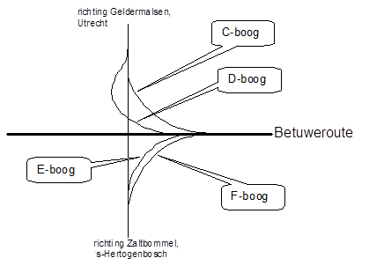
Figuur 8 Overzicht Meteren Aansluiting

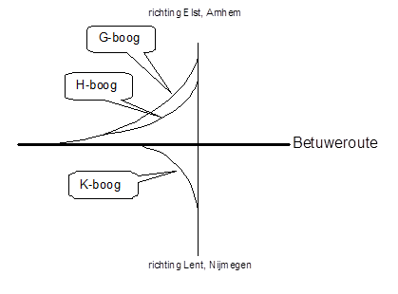
Figuur 9 Overzicht Elst Aansluiting

N.2 Uitschakelen van de spanningssluisbeveiliging

De spanningssluizen zijn uitgerust met een sluisbeveiliging om zowel de TEV installaties als het materieel te beschermen. De detectiedraad in de bovenleiding is een belangrijk onderdeel van deze beveiliging. Als een trein van het ene naar het andere spanningsgebied rijdt, zonder hierbij de pantograaf te laten zaken, wordt door de pantograaf een kortsluiting veroorzaakt tussen de spanningvoerende bovenleiding (25kV respectievelijk 1500V) en de detectiedraad (verbonden met aarde respectievelijk minus). De kortsluiting wordt door het TEV-systeem gezien en afgeschakeld op de normale manier. De sluisbeveiliging zal daarna de voedende snelschakelaars aanvullend blokkeren. Vervolgens zorgt deze sluisbeveiliging er ook voor dat het andere TEV-systeem wordt afgeschakeld (het andere spanningsniveau dus waar de trein naartoe rijdt). In enkele gevallen komen aardschakelaars in. Op deze manier zijn beide kanten spanningsloos geworden. Dit wordt ook wel “vierkant uitschakelen” of “tweezijdig uitschakelen” genoemd.

Ter voorkoming van het onterecht “vierkant uitschakelen” van de spanningssluis, dient bij bepaalde werkzaamheden de beveiliging van de spanningssluis uitgeschakeld te worden. Als de beveiliging niet wordt uitgeschakeld, bestaat de kans dat een deel van de hoofdbaan spanningsloos wordt terwijl het niet buitendienst is. Het betreft werkzaamheden zoals:
- werk aan bovenleiding, detectiedraad;
- losnemen retour- of minusverbindingen.

Een gedetailleerdere omschrijving van het uit- en weer inschakelen van de spanningssluisbeveiliging is te verkrijgen via de installatieverantwoordelijke.

Na afloop van de werkzaamheden dient de beveiliging uiteraard weer ingeschakeld te worden.

NOOT:
Na afloop van de werkzaamheden dient de beveiliging uiteraard weer ingeschakeld te worden.

N.3 Aandachtspunten
De punten, genoemd in deze bijlage, zijn mogelijk in hoofdstuk 14 besproken. Ze worden hier alleen ter herinnering kort genoemd.

N.3.1: Bij werkzaamheden in de Sophiaspoortunnel dient (vanwege het tunnelregime) de tunnelbuis buiten dienst te zijn.

N.3.2: Door het gelijktijdig overbruggen van de AC-las en DC-las van een spanningssluis worden beide retoursystemen met elkaar verbonden.

N.3.3: Overbruggen van de AC-las of DC-las kan onbewust op vele manieren plaatsvinden:
- rijden een met railvoertuig over een las;
- stilstaan met een railvoertuig op een las;
- aanbrengen van een aardsnoer (bijvoorbeeld tussen equipotentiaalleiding en spoorstaven in de sluis);
- door het aanbrengen van aardingen tussen 25kV rijdraad, equipotentiaalleiding en sporen tussen AC-las en DC-las is automatisch de AC-las overbrugd;
- door een condensatorbank in de sluis kort te sluiten wordt automatisch de AC-las overbrugd;
- door een defecte ES-las.

N.3.4: Parallel liggende sluizen zijn op vier plaatsen met elkaar verbonden (zie paragraaf 14.4.2). Buiten de sluis liggen de reguliere dwarskoppelingen van het 25kV en 1500V spoor. Hier dient rekening mee gehouden te worden tijdens de voorbereiding en uitvoering van de werkzaamheden en de bijbehorende veiligheidsmaatregelen.

N.3.5: Als in de spanningssluis wordt gewerkt, is het raadzaam de sluisbeveiliging uit te schakelen, omdat deze ingrijpt op de voeding van de 1500V hoofdbanen (en dus niet alleen op het 1500V gedeelte van de spanningssluis).

N.3.6: De AC-detectiedraad is rechtstreeks verbonden met de equipotentiaalleiding en het geel/groene circuit en niet met het spoor in de sluis of met het zwarte circuit. De kortsluitstroom ten gevolge van het met opstaande pantograaf door de sluis rijden loopt dus niet door de condensatorbanken in de sluis. Deze kortsluitstroom loopt rechtstreeks via de equipotentiaalleiding, het geel/groene circuit, de blanke LA en de rest van het RLA systeem terug naar het onderstation.

N.3.7: De DC-detectiedraad is rechtstreeks gekoppeld met de minus.

N.3.8: Indien tijdens werkzaamheden zowel de AC-las als de DC-las overbrugd moeten worden, kan mogelijk een scheiding tussen de retoursystemen worden aangebracht in het toeleidende 1500V spoor door middel van het losnemen van railspoelen. Mogelijk moet ook de minuskoppeling tussen beide sluizen losgenomen worden. Zie bijlage N.4.3 en N.4.4.

N.3.10: De K-boog bij Elst-Aansluiting is een enkelsporige spanningssluis. Vanaf de retourkast bij de DC-Las ligt een geïsoleerde verbinding naar de lineaire aardgeleider (LA) van de hoofdbaan van de Betuweroute (nabij het spoorviaduct over de conventionele spoorlijn Arnhem-Nijmegen). Deze extra verbinding ligt alleen bij de K-boog omdat hier een enkele sluis is gebouwd.

N.4 Aardingsprincipes

In en om de sluis zijn vele manieren van aarding mogelijk. De functie van een aardverbinding is het creëren van een veilige werkplek. Dit gebeurt onder andere door te beveiligen tegen wederinschakelen en potentiaalvereffening op de werkplek zelf. Daarbij dient voorkomen te worden dat de in paragraaf 14.3 genoemde risico’s daadwerkelijk optreden.

N.4.1 Aan te brengen aardingen bij werken in het 25kV deel van de sluis
(zie Figuur 10):
- 25kV bovenleiding aarden op de equipotentiaalleiding (t.b.v. gegarandeerde uitschakeling bij ongewenst wederinschakelen);
- 25kV bovenleiding aarden op het spoor tussen AC-las en DC-las (t.b.v. potentiaalvereffening);
- equipotentiaalleiding aarden op het spoor tussen AC-las en DC-las (t.b.v. potentiaalvereffening).
Na bovengenoemde maatregelen zijn de condensatorbanken in de sluis kortgesloten en is de AC-las overbrugd. De DC-las is nog de enige scheiding tussen beide retoursystemen en mag derhalve nooit of te nimmer overbrugd worden, ook niet met railvoertuigen. Als dat wel noodzakelijk is, dan dient een “volgende” scheiding in de 1500V retour te worden aangebracht met bijbehorende maatregelen (zie N.4.3 en N.4.4).

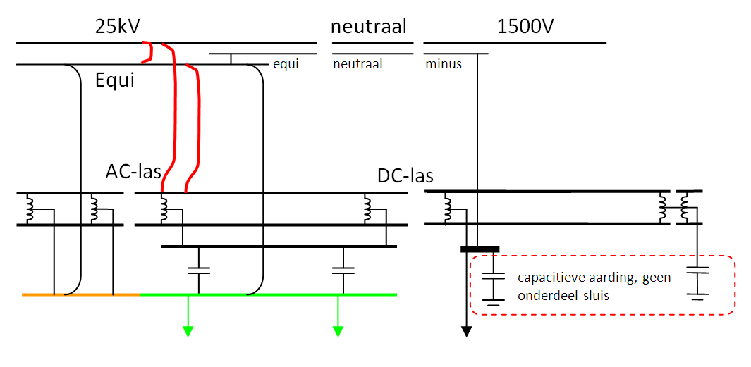
Figuur 10 Aarding bij 25kV werkzaamheden

N.4.2 Aan te brengen aardingen bij werken in het 1500V deel van de sluis
(zie Figuur 11)
- 1500V bovenleiding verbinden met de minus (lees: het spoor). Dit is de normale werkwijze bij werkzaamheden aan 1500V.

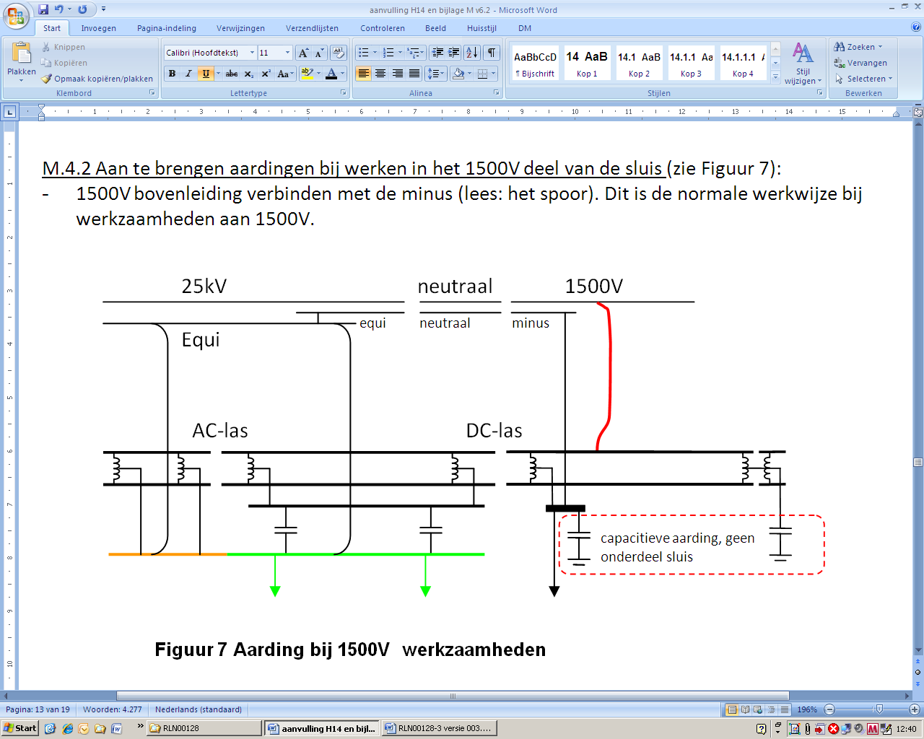
Figuur 11 Aarding bij 1500V werkzaamheden

N.4.3 Aan te brengen aardingen bij werken in het overnamegebied van de sluis
(zie Figuur 12):
- 25kV bovenleiding aarden op de equipotentiaalleiding (t.b.v. gegarandeerde uitschakeling bij ongewenst inschakelen);
- 25kV bovenleiding aarden op spoor tussen AC-las en DC-las (t.b.v. potentiaalvereffening);
- equipotentiaalleiding aarden op het spoor tussen AC-las en DC-las (t.b.v. potentiaalvereffening);
- 1500V bovenleiding verbinden met de minus; vanuit de sluis gezien: net buiten de sluis en voorbij de DC-las (normale werkwijze bij werkzaamheden aan 1500V);
- 1500V bovenleiding, 25kV bovenleiding, detectiedraden en neutrale secties verbinden met elkaar.
Na bovengenoemde maatregelen zijn de condensatorbanken in de sluis kortgesloten en zijn de AC-las en DC-las overbrugd. Hierdoor zijn beide retoursystemen met elkaar verbonden. Om toch beide retoursystemen gescheiden te houden is er nog één mogelijkheid:
- sluis loskoppelen van minus verderop in 1500V spoor minusverbindingen losnemen (zie N.4.4).

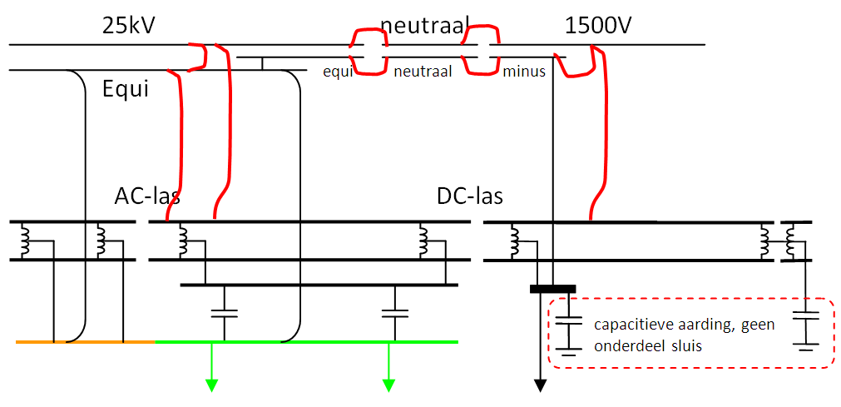
Figuur 12 Aarding bij werkzaamheden in het overnamegebied

N.4.4 Sluis loskoppelen van minus
(zie Figuur 13)
Als:
- aan de bovenleiding in het overnamegebied gewerkt moet worden of
- als de DC-las vervangen moet worden of
- als bij werkzaamheden de DC-las overbrugd blijft door een railvoertuig / werktrein
is het noodzakelijk om verderop in het DC-spoor een tijdelijke scheiding aan te brengen tussen de retoursystemen van beide systemen. Hiervoor dient dan de minus onderbroken te worden.

Omdat een deel van het spoor losgekoppeld wordt van minus, moet(en) ook de bovenleidinggroep(en) boven dit deel worden uitgeschakeld. In de eerste spanningloze groep, gezien vanuit de onder spanning staande groepen, moet uiteraard een veiligheidsaarde worden aangebracht naar het spoor (dat verbonden moet zijn met minus) ter voorkoming van onbedoeld spanning-neutraal rijden. Deze spanningsloze groep moet, vanwege de verbinding met minus, dus ook los geschakeld zijn van de geaarde groep.

Schematisch wordt het loskoppelen (inclusief diverse aardingen) weergegeven in onderstaande figuur.

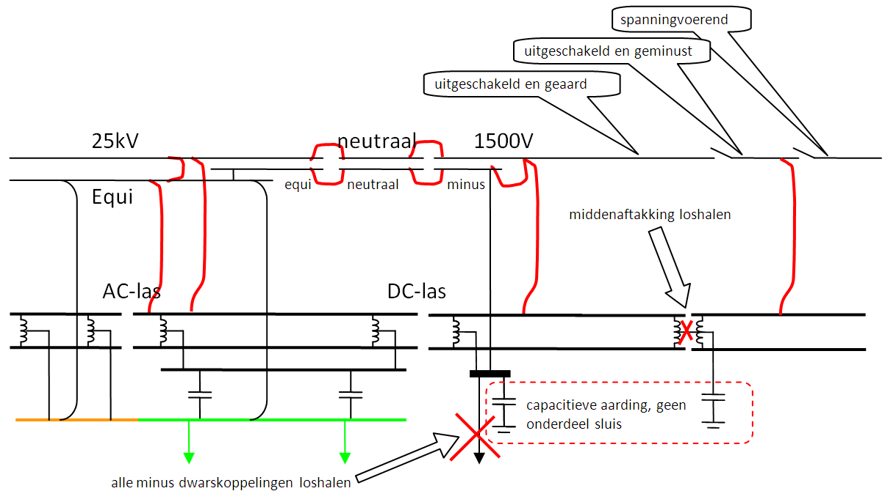
Figuur 13 Conventioneel spoor loskoppelen van minus

De ES-las, waarvan de middenaftakking is losgenomen, vormt nu de nieuwe scheiding tussen de retoursystemen; deze mag dus niet overbrugd worden. Mogelijk zijn maatregelen noodzakelijk om de gevolgen van het spanningsverschil dat bij de ES-las ontstaat te beperken/beheersen. De ES-las, die de tijdelijke scheiding gaat vormen, dient vooraf rondom visueel geïnspecteerd te worden of deze een goede elektrische scheiding vormt. Bij twijfel kan een ES-lassen-tester worden gebruikt.

Het bovenstaande is in deze bijlage voor één specifieke situatie als voorbeeld uitgewerkt. Het betreft hier de K-boog bij Elst-Aansluiting, zie Figuur 14.

Figuur 14 Schakelschema K-boog (10-Zl-230)

In onderstaande figuren is het OR-blad met enkele uitvergrotingen gegeven.

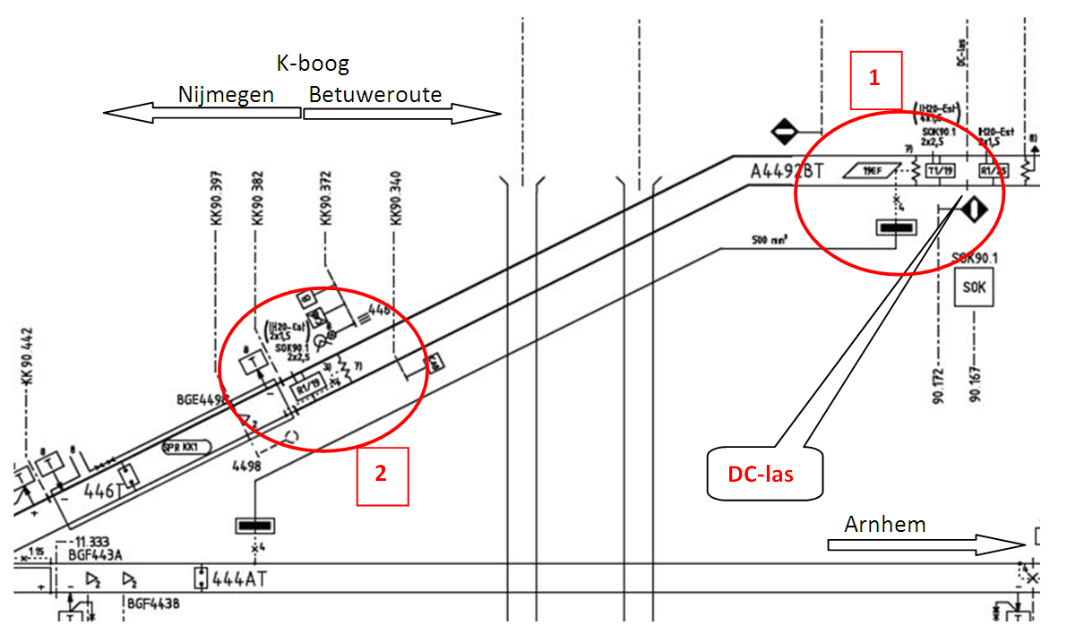
Figuur 15 Deel van OR-blad van K-boog bij Elst Aansluiting

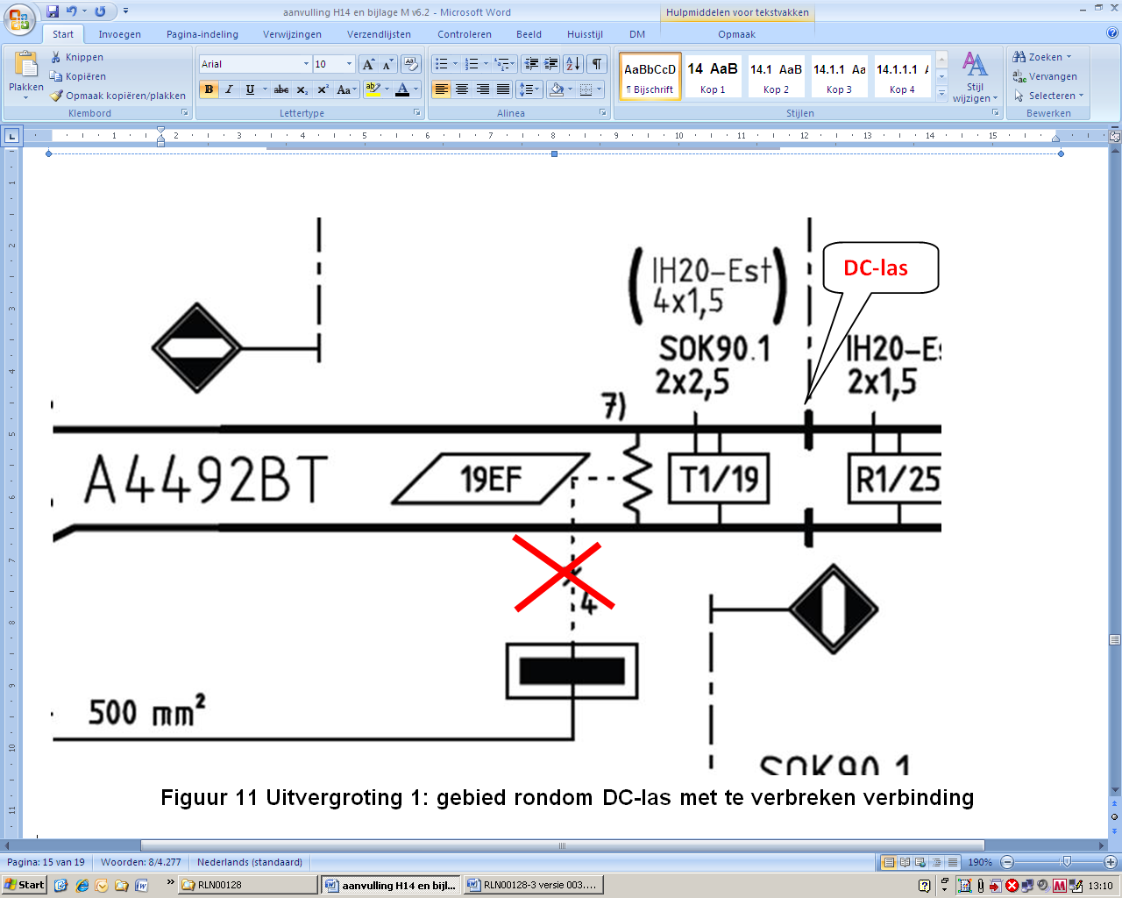
Figuur 16 Uitvergroting 1: gebied rondom DC-las met te verbreken verbinding

Naast het onderbreken van de retour bij de ES-lassen / railspoelen in het spoor waar gewerkt wordt, is het ook noodzakelijk om dwarsverbindingen te onderbreken, zoals weergegeven in Figuur 17.

Deze ES-las is nu de nieuwe scheiding tussen beide retoursystemen
Figuur 17 Uitvergroting 2: gebied rondom nieuwe tijdelijke scheiding met te verbreken verbinding

De maatregelen zijn als volgt (zie Figuur 14):
- schakelaar R, LL, P, F, M dienen UIT te staan;
- groep 9297 wordt verbonden aarde (via neutrale sectie) en met het van minus losgehaald spoor. Deze maatregel hoeft alleen genomen te worden bij werken aan of nabij de bovenleiding.
- groep 6218 wordt verbonden met spoor (nog verbonden met minus) tegen onbedoeld spanning-neutraal rijden vanaf 1500V. Dus tenminste direct nabij schakelaar F (in verband met selectiviteit).

N.5 Aandachtspunten ten behoeve van het werkplan

Het is aan te raden de volgende items in het werkplan op te nemen:
- omschrijving werkzaamheden;
- indien van toepassing: gegevens buitendienst gesteld gebied;
- indien van toepassing: gegevens spanningsloosstelling (zowel 1500V als 25kV);
- indien van toepassing: gedetaileerd aardplan en/of minusplan (exact aangeven welke geleiders met elkaar worden verbonden en op welke wijze dat gebeurt);
- maatregelen om de risico’s, zoals genoemd in paragraaf 14.3, te beheersen;
- inzet, aan- en afvoer en verplaatsing railgebonden voertuigen en werktreinen ten opzichte van AC-las en DC-las;
- maatregelen ter voorkoming van overbrugging van beide ES-lassen (AC-las en DC-las);
- noteer de gelijkstroom door de tractietrafo van het voedende 25kV onderstation voorafgaand en na afloop van de werkzaamheden (uit te lezen op OBI in “DC Super-vision” van betreffende 25kV onderstation);
- indien noodzakelijk kan de sluisbeveiliging worden getest (SCI-AC kast) of kan een functionele test van 1500V snelschakelaars worden uitgevoerd.

N.6 Toelichting opbouw bovenleiding

In deze bijlage wordt een toelichting gegeven op de configuratie van de bovenleiding in de verschillende spanningssluizen.
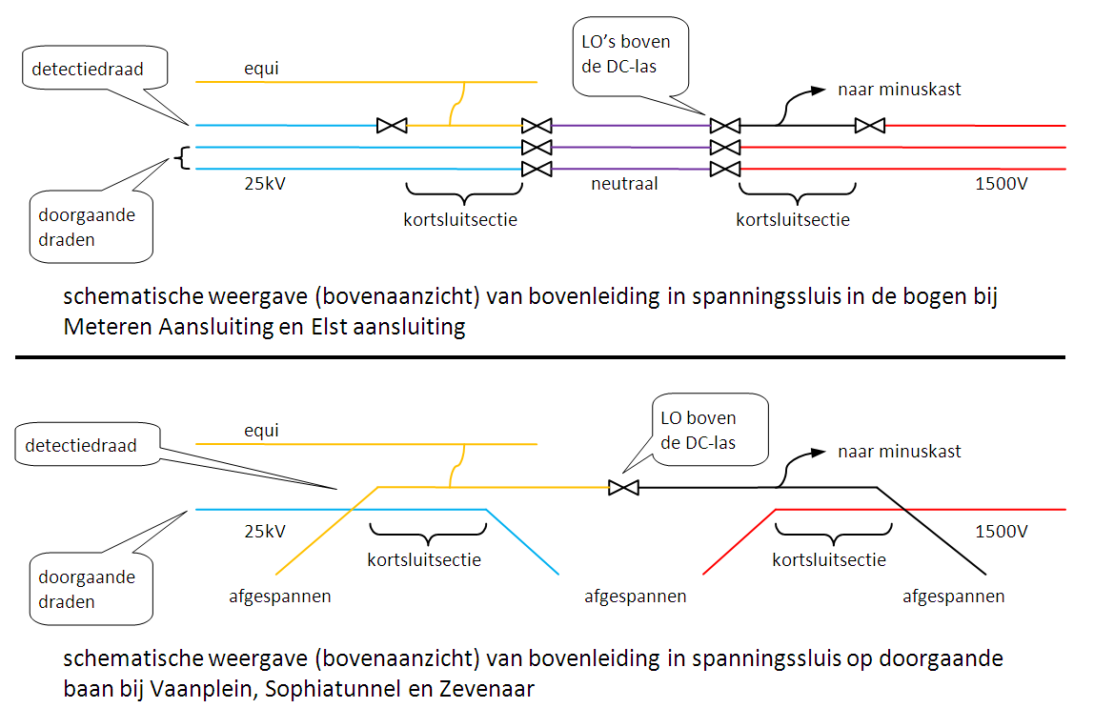
Figuur 18 Opbouw bovenleiding in spanningssluizen, bogen en doorgaande baan

Figuur 18 geeft het verschil aan in bovenleiding van de verschillende spanningssluizen.

In de bogen (bovenste deel van figuur) zijn de doorgaande 25kV en 1500V rijdraden via leidingonderbrekers en een neutrale sectie met elkaar verbonden. Op deze locaties is het niet mogelijk geweest om draden af te spannen. Door het gebruik van een neutrale sectie wordt voorkomen dat een leidingonderbreker een onderbreking moet vormen tussen 25kV en 1500V.

Ter plekke van de kortsluitsectie is de detectiedraad aan de 25kV zijde verbonden met aarde en aan de 1500V zijde met minus zodat er kortsluiting gereden wordt als een trein ten onrechte met opstaande pantograaf de spanningssluis in rijdt.

In de doorgaande sluizen is gekozen voor een andere oplossing. De spanningvoerende rijdraden worden ieder apart afgespannen; ze hoeven derhalve niet door een neutrale sectie gescheiden te worden. De detectiedraad is een aparte inkomende en weer uitgaande draad, verbonden met aarde respectievelijk minus.

Bijlage P Elektromagnetische beïnvloeding door hoogspanningslijn

P.1: Inductieve spanning op zwevende geleider

Voor het ontstaan van een inductiespanning is allereerst een wisselend magneetveld nodig en een geleidende lus waarop het magneetveld inprikt. Dit wisselend magneetveld wordt opgewekt rondom een stroomvoerende 50 Hz-geleider. Indien het opgewekte magneetveld inprikt op een geleidende lus, dan kan een inductiespanning in de lus worden opgewekt.

Omdat een hoogspanningslijn en een 25 kV-bovenleiding werken met wisselspanning, zal rondom deze geleiders als gevolg van de doorgaande stroom een 50 Hz-magneetveldveld worden opgewekt, waarmee een inductiespanning kan worden gemaakt in een stroomgeleidende lus. Een open lus kan worden gevormd door een spanningsloze bovenleiding, de spoorstaven en één werkaarde, waarbij de bovenleiding aan één zijde niet geaard is. Een gesloten lus kan gevormd worden door de combinatie van een spanningsloze bovenleiding en de spoorstaven tussen twee werkaardes. In een open lus wordt enkel spanning opgewekt. In een gesloten lus loopt inductiestroom dankzij de inductiespanning. In Figuur 19 is het principe van inductieve koppeling gedemonstreerd.

Figuur 19 Inductieve koppeling

De inductiespanning in een open lus is evenredig met:
- Het lusoppervlak (lengte bovenleiding vanaf werkaarde tot open einde bovenleiding);
- De grootte van het magneetveld die bepaald wordt door de stroomsterkte en de afstand tot de stroomvoerende geleider;
- De hoek die het magneetveld maakt met de lus.

Indien de artikelen in RLN00128 worden opgevolgd (werkaardes om de 1200 meter) zal de inductiespanning nooit een gevaarlijke grootte bereiken. Voor de maximaal toegelaten stap- en aanraakspanningen, zie EN50122-1.

Hieronder volgt ter informatie nog een nadere toelichting met formules omtrent hoe de inductieve koppeling een spanning kan veroorzaken.

De magnetische veldsterkte op afstand r van een stroomvoerende geleider wordt berekend met formule 1.
Formule 1

Met:
H = magnetische veldsterkte [A/m];
I = stroomsterkte door hoogspanningslijn [A];
r = afstand tot stroomvoerende geleider hoogspanningslijn [m].

Uit de magnetische veldsterkte H kan vervolgens de magnetische inductie B berekend worden:
Formule 2

Met:
B = magnetische inductie [T];
μ₀ = magnetische permeabiliteit van het vacuüm (= 4π.10⁻⁷ [Hm⁻¹]);
μ_{r:} = relatieve magnetische permeabiliteit (=1 voor lucht).

De magnetische flux wordt bepaald door de grootte van B en de omvang van de lus, waarop het magneetveld inprikt. De flux kan berekend worden met:
Formule 3
Met:
ϕ = fluxbijdrage in de lus [Vs];
A = het lusoppervlak dat begrensd wordt door de bovenleidinggeleider (rijdraad-draagkabel of negatieve feeder ), de werkaarde, het open einde van de bovenleiding en de spoorstaven;
= normaalvector van A;
$l$ = lengte bovenleiding tussen werkaarde en open einde [m];
r2 = afstand tussen hoogspanningslijn en spanningsloze bovenleidinggeleider [m];
r1 = afstand tussen hoogspanningslijn en spoorstaven [m];
α = hoek tussen magnetische inductie en .

De inductiespanning wordt berekend uit de flux en de frequentie van de wisselspanning:
Formule 4
Met:
f = 50Hz.

P.2: Capacitief ingekoppelde spanning op zwevende geleider

Een ongeaarde en spanningsloos geschakelde bovenleiding (neutrale bovenleidinggeleider) kan toch een gevaarlijk hoge spanning voeren in de nabijheid van een hoogspanningslijn dan wel in het geval van een parallelle spanning voerende 25 kV-spoorlijn. De gevaarlijke spanning ontstaat onder invloed van het elektrisch veld van de hoogspanningslijn dan wel het elektrisch veld van het parallel gelegen 25 kV-baanvak. In dit verhaal gaan we uit van een hoogspanningslijn die parallel op enkele meters afstand naast een bovenleiding is aangelegd.

In Figuur 20 zie je wat er gebeurt. De spanningsloze bovenleiding heeft een koppelcapaciteit met een parallelle hoogspanningslijn (380 kV). De bovenleiding heeft vervolgens ook nog een capaciteit naar aarde. Doordat beide capaciteiten in serie staan met een spanningsbron, ontstaat een capacitieve spanningsdeler. De bovenleidinggeleiders worden via deze spanningsdeler capacitief opgeladen.

Figuur 20 Capacitieve spanningsdeler

De bovenleiding zal een aanzienlijke capacitieve spanning gaan voeren. De grootte van de spanning op de bovenleidinggeleider neemt toe indien:
- de afstand tot de parallelle hoogspanningslijn kleiner is;
- de afstand/hoogte van de bovenleidinggeleider tot aarde hoger is;
- de spanning op de hoogspanningslijn hoger is.
Indien de bovenleiding direct onder de hoogspanningslijn hangt of op enkele meters afstand, kan deze een spanning voeren van meer dan 10 kV.

Bij aanraking van de geladen bovenleidinggeleider wordt allereerst de aanwezige lading via het lichaam afgevoerd. Dit veroorzaakt een hoge initiële piekstroom van vaak vele Ampères. Daarna loopt de continue ontlaadstroom die afhankelijk is van de totale capaciteit van de geleider naar aarde. Deze capaciteit is evenredig met de lengte van de geleider en omgekeerd evenredig met zijn hoogte boven de grond.

Omdat zelfs een geringe stroom door het hart al dodelijk kan zijn, is aanraken van de capacitieve spanning potentieel dodelijk.

Beheersmaatregel:
Door consequent alle bovenleidinggeleiders met aarde te verbinden/vereffenen worden gevaarlijke situaties voorkomen.

Extra attentie bij sloopwerkzaamheden/knipwerkzaamheden:
Bij het slopen van sporen en knippen van bovenleidinggeleider moeten monteurs bedacht zijn dat ze niet abusievelijk neutrale (= ongeaarde) secties in de bovenleiding maken. In Figuur 21 en Figuur 22 worden praktische voorbeelden gegeven.
Figuur 21 Voorbeeld 1: Knippen Negatieve Feeder

Toelichting Figuur 21: Ontstaan gevaarlijke situatie
Na knip 1 is de negatieve feeder nog steeds enkelzijdig geaard. Er zal geen gevaarlijke spanning ontstaan, mits de afstand tussen de werkaarde 1 en 2 niet groter is dan 1200 meter conform RLN00128-3.

Na knip 2 zal sectie B direct een gevaarlijke spanning gaan voeren door de capacitieve koppeling met de hoogspanningslijn.

Een persoon zal nu geëlektrocuteerd worden indien hij lichamelijk contact maakt met sectie B en tegelijk contact maakt met een geaard oppervlak (vloer werktuig, draagconstructie bovenleiding) dan wel een geaarde geleider (negatieve feeder sectie C/A dan wel de equipotentiaalleiding). Door de zeer hoge spanning op sectie B, bieden isolerende handschoenen onvoldoende bescherming.

Hoe had het gevaar voorkomen kunnen worden?:
Sectie B kan enkel een gevaarlijke spanning voeren omdat hij niet meer gekoppeld is met aarde! Daarom had voorafgaand aan knip 2 sectie B eerst elektrisch gekoppeld moeten worden met één van de volgende aardgeleiders:
- equipotentiaalleiding;
- spoorstaven;
- negatieve feeder van sectie C of A (die geaard zijn op de spoorstaven).
- Omdat het vermogen beperkt is, kan volstaan worden met een dunne metalen draad / kabel van tenminste 10 mm² (denk aan een startkabel voor de auto). Er hoeft dus geen dik aardgarnituur gebruikt te worden om de ingekoppelde energie af te voeren.
- Let er verder op dat de gekozen referentie-aarding ook nog daadwerkelijk geaard is. Spoorstaven zijn normaliter geaard via meet- en inspectiepunten (MIP) en kunnen abusievelijk van aarde losgekoppeld worden door spooronderbrekingen en ES-lassen. Equipotentiaalleidingen kunnen van aarde losraken indien de vaste aardkoppelingen bij de MIP zijn gestolen. Breng desnoods nieuwe tijdelijke aardverbindingen aan.

Figuur 22 Voorbeeld 2 Knippen 25 kV-rijdraad/draagkabel

Toelichting Figuur 22: Ontstaan gevaarlijke situatie
Uitgaande van een B5-systeem met elektrisch geleidende hangdraden.

Knippen rijdraad
Knip 1 tot en met 6 kunnen zonder gevaar uitgevoerd worden. Dit komt doordat de rijdraad van sectie B (die deels in de baan ligt door het knippen) nog geaard is via rijdraad van sectie C. Knip 7 is mogelijk wel risicovol, omdat de laatste aardkoppeling wordt weggenomen. Indien de deels op de grond liggende rijdraad nu niet toevallig op een spoorstaaf ligt, kan deze direct na knip 7 capacitief opgeladen worden met een gevaarlijke spanning. Daarom is het beter de rijdraad van sectie B in ieder geval voorafgaand aan knip 7 te vereffenen op de rijdraad van sectie C of de equipotentiaalleiding met bijvoorbeeld accustartkabels. Na knip 7 valt het laatste deel van de rijdraad naar beneden en schiet de rijdraad uit de accukabelklemmen los.

De ongeaarde rijdraad op de grond zal geen hoge spanning meer kunnen voeren. Isolerende handschoenen bieden afdoende bescherming voor het in stukken knippen van de rijdraad.

Knippen draagkabel:
Nadat de rijdraad gevallen is, kan knip 8 nog zonder gevaar uitgevoerd worden, omdat de draagkabel nog via sectie A is geaard. Knip 9 is daarentegen zeer risicovol. Na knip 9 wordt de draagkabel immers capacitief geladen doordat deze niet naar beneden valt. Daarom is het beter de draad voorafgaand aan de kniphandelingen aanvullend te vereffenen met de equipotentiaalleiding dan wel de geaarde draagkabel van sectie A en C. Hiervoor kunnen weer accustartkabels worden gebruikt.

Bijlage Q Aardplan en rolverdeling

Q.1: Aardplan
Bij geplande werkzaamheden (onderhoud en project) maakt de werkverantwoordelijke een aardplan. De werkverantwoordelijke mag zelf bepalen welke tekening hij als basis neemt, mits voldaan wordt aan artikel 10.13 uit deze RLN. Het aardplan behoeft dus niet noodzakelijkerwijs een Loop der Bovenleiding tekening te zijn. Ook een schakelschema of een eigen schema mag gebruikt worden.

Voor onderhoudswerkzaamheden op de vrije baan kunnen mogelijk standaard aardplannen worden gemaakt. Onderhoudswerkzaamheden kenmerken zich door het feit dat er nooit functionele wijzigingen aan de bovenleiding plaatsvinden, hoogstens wordt een component uitgewisseld. Onderhoudswerk kenmerkt zich op de vrije baan dikwijls door verspreid voorkomende werkzaamheden. Projecten kenmerken zich door wijzigende installaties. Daarom bepaalt de werkverantwoordelijke bij projecten altijd alle aarders.

Voor emplacementen en voor spanningssluizen is een aardplan bijna altijd maatwerk.

Tip: Gebruik van koppelschakelaars kan het aardplan vereenvoudigen.

Q.2: Rolverdeling werkverantwoordelijke / ploegleider

Functionaris | Werkzaamheden
Werkverantwoordelijke | De werkverantwoordelijke stuurt de ploegleider en vakbekwame personen aan, altijd en overal. Hij mag zich uiteraard bij laten staan door een (hoofd) uitvoerder of werkvoorbereider.  De werkverantwoordelijke maakt op basis van een risico-analyse voor de ploegleider een werkinstructie en een aardplan.  Voor de risico-analyse maakt de werkverantwoordelijke allereerst gebruik van de lokale risico-inventarisatie (aangeleverd door beheerder / installatieverantwoordelijke) en de instructies in deze RLN. Tevens zal hij voor zijn risico-analyse de locatie moeten bezoeken om voldoende inzicht te krijgen in de lokale omstandigheden. In zijn risico-analyse moet de werkverantwoordelijke ook rekening houden met het kennisniveau, de ervaring en de locatiebekendheid van het uitvoerende personeel. Met name personeel dat normaliter werkt aan 1500V-bovenleiding is zich mogelijk onvoldoende bewust van de specifieke risico’s die gelden voor een 25 kV-tractievoedingssysteem.  Indien sprake is van een aangekondigde productiebijstelling, moet de werkverantwoordelijke een nieuwe risico-analyse uitvoeren en eventueel de werkinstructie voor de ploegleider aanpassen voor de lopende of eerstvolgende buitendienststelling. Bij onvoorziene wijziging van de productie instrueert de werkverantwoordelijke de ploegleider.  Een project kent normaliter maar één werkverantwoordelijke. Bij gecombineerde werkzaamheden tractievoeding en bovenleiding moet een coördinerend werkverantwoordelijke worden aangewezen. Bij ziekte of onverwacht verlof mag de verantwoordelijkheid overgedragen worden. Een nieuwe werkverantwoordelijke kan pas aanvangen als hij het werk zich eigen gemaakt heeft en alle “ins en outs” kent en dus de verantwoordelijkheid kan dragen.  De werkverantwoordelijke, of in opdracht van hem de ploegleider, geeft op het eind een bedrijfsvaardige installatie in dienst. (Dus niet de (hoofd-)uitvoerder.)  Indien er sprake is van meelifters, dan instrueert de werkverantwoordelijke altijd alle betrokken partijen omtrent de afspraken die gemaakt zijn. (bv ook verklaring 1,2,3, opstellen).  Het is de taak van de werkverantwoordelijke om vast te stellen of de ploegleider de vrijheid krijgt om zelf zijn extra werkaardes te bepalen of dat deze vrijheid ontbreekt. Vastlegging van de ruimte die de ploegleider in de uitvoering van het aardplan heeft, dient door de werkverantwoordelijke in het aardplan te worden vastgelegd.
Ploegleider | - De ploegleider tekent voor akkoord voor de gegeven werkinstructie van de werkverantwoordelijke. Hiermee verklaart hij instructie te hebben ontvangen en dat de instructie duidelijk is en dat hij akkoord gaat. Dit geldt voor alle werkzaamheden, zowel onderhoud als projecten.  - De ploegleider bepaalt tijdens het werk zelf waar aanvullende aardingen dan wel potentiaalvereffeningsverbindingen geplaatst worden. Hiertoe krijgt hij vooraf instructie per klus van de werkverantwoordelijke.  - Bij afwijkingen op het aardplan dan wel de gegeven werkinstructie, belt de ploegleider de werkverantwoordelijke van het werk, dus niet de (hoofd)uitvoerder en hij gaat ook niet zelf beslissingen nemen.  - De ploegleider accepteert geen opdrachten van de werkvoorbereider, (hoofd)uitvoerder.
Hoofduitvoerder | - De hoofduitvoerder informeert de werkverantwoordelijke omtrent alle productiewijzigingen.
Installatieverantwoordelijke | - De installatieverantwoordelijken van ProRail zijn bezig met het opstellen van een Lokale Risico Analyse (LRA).

Revisiegegevens
Datum | versie | Hoofdstuk / paragraaf | Wijziging
01-12-2002 | 001 | Alle | Nieuw
01-01-2006 | 002 | Alle | - Omzetting RLN00128-3 naar nieuwe ProRail-huisstijl;  - Kleine tekstuele verbeteringen doorgevoerd.
01-04-2008 | 003 | Alle | - Verbetervoorstellen Vincent Plasmeijer toegevoegd op diverse plekken.  - Consistentieslag met RLN00128-2 en RLN00214.  - Kleine tekstuele verbeteringen doorgevoerd.  - Schakelopdrachten 25kV (HSL-Zuid en BetuweRoute) toegevoegd. Beiden worden inmiddels ongeveer 2 jaar gebruikt door beide projecten.
01-06-2011 | 004 | 8.3.3  H.14 en bijlage N  Bijlage B  Bijlage C  Bijlage K | - Toevoeging rol van Keyrail als beheerder van Betuweroute  - H.2.6: toevoeging logboek in onderstation  - Par. 8.3.3. aangepast van 0,5 naar 1,0 meter.  - Toevoeging H. 14 en bijlage N: werken in spanningsluis 1500V/25kV  - Aanpassing bijlage B: communicatieprocedures  - Nieuw format schakelopdrachten ingevoegd.  - Toevoeging; bijlage K werkinstructie IVS
01-10-2012 | 005 | Hfst. 10  Hfst 14 en Bijlage N  Nieuwe bijlagen P&Q  Hfst. 13  Bijlage I en J | - Eisen hfst. 10 zijn aangepast naar aanleiding van elektrocutie-incidenten door EM-koppeling hoogspanningslijn Maasvlakte;  - Nieuwe bijlage P: Elektromagnetische beïnvloeding;  - Nieuwe bijlage Q: Aarding bovenleiding en rolverdeling;  - Tekstuele verbeteringen hfst. 14 en bijlage N. Afbeeldingnummering aangepast;  - Code RLN00073 geschrapt voor VVW.  - Par. 13.2.5.1: bij combi werkzaamheden tractievoeding en bovenleiding kan communicatie OBI door coördinerend WV-er/PL worden verzorgd.  - Bijlage I ingekort en J licht redactioneel herzien;  - Verwijzingen naar RLN- en normparagrafen, bijlagen en figuren gecheckt en gecorrigeerd/geautomatiseerd;  - Kleinere redactionele en tekstuele correcties.
01-02-2016 | 006 | divers | - Naamgeving vakdisciplines aangepast aan certificeringsschema’s Railalert;  - Certificering en hercertificering aangepast;  - SMC is veranderd in OBI;  - NEN1041 is aangepast in NEN-ENIEC61936-1;  - Nieuw voorbeeld aanwijzingsformulier ingehuurde veiligheidsfunctionaris in bijlage L;  - Extra overzichtstabel bijlage H;  - Correcties in bijlage Q;  - Keyrail wordt ProRail;  - Nieuwe 25kV-voedingssectie Zevenaar-oost.  - Groepsnummers gecorrigeerd.

In verband met contractuele afspraken tussen Ministerie van V&W en Infraspeed is de installatieverantwoordelijkheid voor de 25kV TEV installatie van HSL-Zuid bij Infraspeed Maintenance BV neergelegd.
Formeel binnen ProRail onderdeel van baan.
Het Bedrijfsvoeringhandboek Energievoorziening voor de BetuweRoute en HSL is verwoord in respectievelijk HDB00008 en HDB00009. Voor conventioneel spoor (1500V infra) wordt verwezen naar HDB00003.
Een voorbeeld “Bewijs van Toegang tot Hoogspanningsruimten” is gegeven in Bijlage A. Ook andere, hieraan gelijkwaardige geachte, registratievormen zijn toegestaan.
Onderstations kennen een ‘bedieningsruimte’, ‘hoogspanningsruimten’ en eventueel een ‘laagspanningsruimte’. Alle toeganghebbende personen zijn zonder meer gerechtigd om de ‘bedieningsruimte’ en de ‘laagspanningsruimte’ te betreden.
De hoogspanningssleutel kan voorkomen in verschillende verschijningsvormen waaronder sleutels, keycards, e.d.
Onder voldoend onderricht persoon wordt verstaan een VOP-kabelwerken die van een WV/PL een aantoonbaar ter zake doende instructie op basis van een Risico-inventarisatie heeft ontvangen over het verleggen van de niet onder spanning staande kabel.
Opmerking: Meet- en inspectiesputjes worden in verband met diefstal steeds meer vervangen door ondergrondse koppelingen via C-klemmen. Daarom dient men voorafgaand van de werkzaamheden i.o.m. een werkverantwoordelijke vast te stellen of, en zo ja, waar er een koppeling met het RLA systeem mogelijk is.
Niet spanning voerend en niet geaard.
Een gedefinieerde aarde is een fysiek object/punt met een aardverspreidingsweerstand van minder dan 2,5 Ω t.o.v. “Moeder aarde”.
De lineaire aardkabel functioneert als aardelektrode, waarbij de aardverspreidingsweerstand naar “Moeder aarde” kleiner is dan 2,5 ohm.
Onder “bovenleiding” wordt in dit geval verstaan: Alle draden en leidingen opgehangen boven het spoor (inclusief de beweegbare bovenleidingarm).
Onder “draagconstructies” wordt verstaan: de funderingen, constructies en overige onderdelen die bedoeld zijn om de draden en leidingen te ondersteunen, op hun plaats te houden, af te spannen of te isoleren (exclusief de beweegbare bovenleidingarm.)
Onder “overig” wordt verstaan: de op de draagconstructie bevestigde apparatuur, bedoeld voor de functies schakelen, detecteren en beschermen.
Direct = niet door schakelhandelingen te onderbreken.
De uiterlijk einddatum van de aanwijzing is geldigheidsduur certificaat.
Aanwijzing tot uiterlijk de datum geldigheid certificaat.
Bij inhuur is de aanwijzing per concreet benoemd project.
Doorhalen wat niet van toepassing is
Ondertekenen door de directie, of de door de directie aangewezen persoon (eenmalige delegatie)
Ondertekenen door de directie, of de door de directie aangewezen persoon (eenmalige delegatie)
Dit hoeft niet per se bij de capacitieve aarding plaats te vinden zoals in de figuur is weergegeven, onderbreken van de minus mag op elke locatie.
Als alternatieve oplossing is detectie van een opstaande pantograaf mogelijk door middel van een detectiesysteem zonder dat er kortsluiting optreedt.

